МІНІСТЕРСТВО ОСВІТИ І НАУКИ УКРАЇНИ
ХАРКІВСЬКИЙ НАЦІОНАЛЬНИЙ УНІВЕРСИТЕТ РАДІОЕЛЕКТРОНІКИ
Факультет | Комп’ютерних наук
 | (повна назва)
Кафедра | Програмної інженерії
 | (повна назва)

ЗВІТ
З науково-ДОСЛІДНОЇ ПРАКТИКИ

ХНУРЕ, кафедра ПІ, м. Харків
(Місце проходження практики)

у період з «26» січня 2026 р.по «4» квітня 2026р.
(Термін практики)

Дослідження моделей векторних ембеддінгів для семантичного пошуку
текстових даних у корпоративних базах знань
Тема індивідуального завдання

Виконав:  Здобувач групи ІПЗм-24-1 | Віталій НЕСТЕРЕНКО
 | (власне ім`я, прізвище)
Керівник практики | доц. Наталія РУСАКОВА
 | (посада, власне ім`я, прізвище)
Роботу захищена з оцінкою | _______«4» квітня 2026р.
Комісія:
 | доц. Ірина АФАНАСЬЄВА
 | (підпис, посада, власне ім`я, прізвище)
 | доц. Олександр ВЕЧУР
 | (підпис, посада, власне ім`я, прізвище)
 | доц. Віктор КАУК
 | (підпис, посада, власне ім`я, прізвище)

Харків-2026
Харківський національний університет радіоелектроніки

Факультет Комп’ютерних наук
Кафедра Програмної інженерії
Рівень вищої освіти другий (магістерський)
Спеціальність 121– Інженерія програмного забезпечення
(код і повна назва)
Тип програми освітньо-наукова програма
Освітня програма Інженерія програмного забезпечення
ЗАТВЕРДЖУЮ:
Зав. кафедри ____________
(підпис)
«___»________ 20_ р.
ЗАВДАННЯ
Науково- дослідної практики
здобувача Віталія НЕСТЕРЕНКА
(власне ім`я, прізвище)

1. Тема роботи «Дослідження моделей векторних ембеддінгів для семантичного пошуку текстових даних у корпоративних базах знань»
Наказ на практику «23» січня 2026 р. №40Ст
2. Термін подання здобувачем звіту 4 квітня 2026 р.
3. Вихідні дані до роботи моделі векторного представлення текстової інформації TF-IDF, Word2Vec, FastText, BERT та Sentence-BERT, значення критеріїв оцінювання ефективності семантичного пошуку, вагові коефіцієнти критеріїв, а також результати нормалізації та зважування показників для виконання багатокритеріального вибору оптимальної моделі.
4. Перелік питань, що потрібно опрацювати в роботі мета роботи, аналіз предметної галузі і постановка задачі, огляд та аналіз літературних джерел з дослідження, дослідження теоретичне, дослідження практичне, висновки, перелік джерел посилань.

КАЛЕНДАРНИЙ ПЛАН

№ | Назва етапів роботи | Терміни виконання етапів роботи | Примітка
1 | Інструктаж з охорони праці та безпеки життєдіяльності | 1-й тиждень | Виконано
2 | Ознайомлення зі структурою та планом роботи, отримання завдання | 1-й тиждень | Виконано
3 | Виконання індивідуального завдання відповідно до теми дослідження кваліфікаційної роботи магістра | 1 - 9 – й тижні | Виконано
4 | Підготовка звіту | 9 - 10 й тижні | Виконано
5 | Захист | 10 - й тиждень | Виконано

Дата видачі завдання 26 січня 2026 р.

Здобувач 
(підпис)

Керівник роботи ___________ доц. Наталія РУСАКОВА
(підпис) (посада, власне ім`я, прізвище)

РЕФЕРАТ / ABSTRACT
Звіт містить: 115 с., 23 рис., 8 табл., 23 джерела.
ВЕКТОРНІ ЕМБЕДДІНГИ, КОРПОРАТИВНІ БАЗИ ЗНАНЬ, СЕМАНТИЧНИЙ ПОШУК, BERT, FASTTEXT, OPENAI EMBEDDINGS, SBERT.
Об’єктом дослідження у роботі є процеси формування та використання векторних подань текстів у системах семантичного пошуку корпоративної інформації.
Метою роботи є визначення доцільності застосування сучасних моделей векторних ембеддінгів для підвищення ефективності пошуку текстових документів за змістом у корпоративних базах знань шляхом їх експериментального порівняння.
Методи розробки базуються на таких технологіях, як Python, Flask, FAISS, sentence-transformers, transformers, scikit-learn, gensim, pandas та PyMuPDF.
У результаті виконання курсової роботи проведено аналіз сучасних рішень у сфері семантичного пошуку, розроблено демонстраційний прототип системи та отримано експериментальні дані, що дозволяють оцінити переваги й обмеження різних моделей ембеддінгів.

VECTOR EMBEDDINGS, CORPORATE KNOWLEDGE BASES, SEMANTIC SEARCH, BERT, FASTTEXT, OPENAI EMBEDDINGS, SBERT.
The object of the study is the processes of forming and using vector representations of texts in semantic search systems for corporate information.
The purpose of the work is to determine the feasibility of applying modern vector embedding models to improve the effectiveness of content-based search for text documents in corporate knowledge bases through their experimental comparison.
The development methods are based on such technologies as Python, Flask, FAISS, sentence-transformers, transformers, scikit-learn, gensim, pandas, and PyMuPDF.
As a result of the course work, modern solutions in the field of semantic search were analyzed, a demonstration system prototype was developed, and experimental data were obtained, making it possible to assess the advantages and limitations of different embedding models.

Я, Нестеренко Віталій Вячеславович
(прізвище, ім’я, по батькові)
група ІПЗм-24-1 , здобувач вищої освіти на другому (магістерському) рівні кафедри Програмної інженерії, заявляю: мій звіт з науково-дослідної практики на тему «Дослідження моделей векторних ембеддінгів для семантичного пошуку текстових даних у корпоративних базах знань», що буде представлений для публічного захисту, виконаний самостійно, не містить елементи плагіату і може бути опублікований в електронному архіві відкритого доступу ElArKhNURE. Всі запозичення з друкованих та електронних джерел мають відповідні посилання.
Я ознайомлений з діючим положенням «Про протидію академічному плагіату в ХНУРЕ», згідно з яким виявлення плагіату є підставою для відмови в допуску роботи до захисту та застосування дисциплінарних заходів.
ЗМІСТ
Перелік скорочень 8
Вступ 9
1 Опис підприємства 11
2 Аналіз предметної галузі 17
2.1 Тенденції та перспективи розвитку семантичного пошуку 17
2.2 Огляд існуючих підходів 18
2.3 Обмеження існуючих підходів 20
2.4 Визначення рівня інноваційності та проблематики дослідження 22
3 Огляд й аналіз літературних, наукових джерел 24
3.1 Огляд основних джерел 24
3.1.1 Теоретичні основи векторного подання тексту 24
3.1.2 Моделі векторних ембеддінгів у задачах семантичного пошуку 25
3.1.3 Підходи до оцінювання ефективності семантичного пошуку 27
3.2 Оцінка актуальності та новизни 28
4 Постановка задачі 31
4.1 Визначення тематики та кінцевих результатів 31
4.2 Обґрунтування вибору методів дослідження 32
4.3 Обмеження дослідження 34
5 Опис теоретичного дослідження 36
5.1 Аналіз моделей векторних ембеддінгів 36
5.1.1 Використання TF-IDF у задачах обробки текстів 36
5.1.2 Модель Word2Vec як засіб векторного подання слів 38
5.1.3 Модель FastText для врахування підсловної інформації 39
5.1.4 Використання BERT у задачах семантичного аналізу тексту 41
5.1.5 Застосування Sentence-BERT у семантичному пошуку 42
5.2 Критерії оцінки моделей 44
5.2.1 Якість ранжування результатів пошуку 45
5.2.2 Швидкість знаходження релевантного результату 45
5.2.3 Повнота пошуку 46
5.2.4 Точність пошукової видачі 46
5.2.5 Швидкодія пошуку 47
5.3 Обґрунтування та опис задачі багатокритеріального вибору 47
5.3.1 Векторний опис альтернатив 49
5.3.2 Перетворення шкал до єдиного напряму оптимізації 50
5.3.3 Парето-оптимальні альтернативи 53
5.3.4 Обґрунтування вибору загорткової моделі 55
5.3.5 Визначення вагових коефіцієнтів 57
5.3.6 Розрахунок інтегральної оцінки 59
6 Опис експериментального дослідження 66
6.1 Опис експерименту 66
6.2 Технології та програмні інструменти 69
6.3 Підхід до розробки 70
6.4 Результати експерименту 88
Висновки 102
Перелік джерел посилання 104
Перелік джерел посилання за науковими напрямами керівника та науковців кафедри програмної інженерії 107
Додаток A Апробація результатів роботи 108
Додаток Б Сертифікат за участь в 2-й Міжнародній науково-практичній конференції "Innovative Research in Science and Economy" 115

Перелік скорочень
BERT – Bidirectional Encoder Representations from Transformers
DOCX – Office Open XML Document
FAISS – Facebook AI Similarity Search
FastText – Fast Text Representation and Classification
JSON – JavaScript Object Notation
LLM – Large Language Model
MD – Markdown
MRR – Mean Reciprocal Rank
nDCG – Normalized Discounted Cumulative Gain
PDF – Portable Document Format
P@10 – Precision at 10
RAG – Retrieval-Augmented Generation
Recall@10 – Recall at 10
SBERT – Sentence-BERT
TF-IDF – Term Frequency – Inverse Document Frequency
TXT – Plain Text File
UI – User Interface
Word2Vec – Word to Vector

Вступ
У сучасних умовах стрімкого зростання обсягів цифрової інформації особливого значення набувають ефективні підходи до зберігання та пошуку текстових даних. Корпоративні бази знань, що містять технічну документацію, внутрішні регламенти, звіти та інші інформаційні ресурси, потребують сучасних механізмів доступу, здатних враховувати зміст запитів, а не лише формальну відповідність ключових слів. Традиційні методи пошуку дедалі частіше виявляються недостатньо ефективними в умовах зростаючої складності та різноманітності текстової інформації.
Одним із перспективних напрямів розвитку інформаційних систем є застосування методів семантичного пошуку, що ґрунтуються на використанні моделей векторних ембеддінгів. Такі моделі дозволяють перетворювати текстові дані у числові векторні подання, які відображають семантичну близькість між документами та запитами. Завдяки цьому стає можливим пошук інформації за змістом, що підвищує точність результатів і покращує користувацький досвід під час роботи з корпоративними інформаційними ресурсами.
Актуальність теми зумовлена широким впровадженням систем управління знаннями в організаціях [1], а також активним розвитком технологій обробки природної мови та машинного навчання. Використання сучасних моделей векторних ембеддінгів відкриває нові можливості для підвищення ефективності пошуку інформації, проте потребує детального аналізу їхніх характеристик, переваг і обмежень у реальних прикладних задачах.
Метою курсової роботи є визначення доцільності застосування сучасних моделей векторних ембеддінгів для підвищення ефективності семантичного пошуку текстових документів у корпоративних базах знань шляхом їх порівняльного експериментального дослідження.
Для досягнення поставленої мети у роботі необхідно вирішити такі задачі:
- виконати аналіз предметної області семантичного пошуку та систем управління корпоративними знаннями;
- дослідити сучасні підходи до побудови векторних подань тексту та особливості їх застосування.
Об’єктом дослідження є процеси формування та використання векторних подань текстових даних у системах семантичного пошуку корпоративної інформації. Зазначені процеси охоплюють етапи підготовки текстових даних, побудови числових векторних представлень, а також їх подальше застосування для пошуку та ранжування документів відповідно до змісту користувацьких запитів.
Предметом дослідження є моделі векторних ембеддінгів, що застосовуються для реалізації семантичного пошуку в корпоративних базах знань. У межах роботи розглядаються особливості використання різних підходів до побудови ембеддінгів, а також їх вплив на точність та релевантність результатів пошуку текстової інформації.
Методи дослідження включають аналіз предметної області семантичного пошуку, вивчення сучасних моделей обробки природної мови, а також проведення експериментальних досліджень із використанням кількісних показників оцінювання якості пошуку [2]. Застосування експериментальних методів дозволяє обґрунтувати вибір моделей ембеддінгів та оцінити їхню придатність для практичного використання у корпоративних інформаційних системах [3].
Одержані результати спрямовані на визначення ефективності застосування векторних ембеддінгів у задачах семантичного пошуку та формування рекомендацій щодо їх використання для підвищення якості доступу до текстових даних у корпоративних базах знань.

- Аналіз предметної галузі
  - Тенденції та перспективи розвитку семантичного пошуку
У сучасних реаліях швидкого зростання обсягів цифрової інформації особливого значення набувають ефективні методи зберігання, обробки та пошуку текстових даних. Корпоративні інформаційні системи накопичують значні масиви документів, зокрема технічну документацію, внутрішні регламенти, звіти, інструкції та інші текстові матеріали [1]. Забезпечення швидкого та точного доступу до таких даних є критично важливим для підтримки бізнес-процесів, прийняття управлінських рішень і збереження корпоративних знань.
Однією з провідних тенденцій розвитку інформаційно-пошукових систем є перехід від традиційного пошуку за ключовими словами до семантичного пошуку, який орієнтується не лише на буквальний збіг лексичних одиниць, а й на змістовну відповідність між запитом і документом [2]. Такий підхід став можливим завдяки розвитку методів обробки природної мови, машинного навчання та сучасних моделей векторного подання тексту.
З появою моделей векторних ембеддінгів текстові дані почали розглядатися як числові векторні представлення у багатовимірному просторі, де близькість між векторами відображає семантичну близькість між відповідними текстами [5]. Це відкриває нові можливості для пошуку інформації за змістом, а не лише за формальною наявністю окремих слів [6]. Векторні подання тексту активно використовуються у системах пошуку, рекомендаційних системах, чат-асистентах, інтелектуальних довідкових системах та корпоративних базах знань [7].
Перспективність семантичного пошуку особливо проявляється у корпоративному середовищі, де документи часто містять спеціалізовану термінологію, різні формулювання однакових понять, внутрішні скорочення та доменно-специфічні конструкції. За таких умов традиційний пошук виявляється обмеженим, тоді як семантичний підхід дозволяє підвищити точність і повноту результатів, скоротити час доступу до знань та зменшити залежність від ручної категоризації документів [8].
На міжнародному рівні спостерігається активне впровадження семантичних пошукових систем у корпоративних продуктах, системах управління знаннями та аналітичних платформах [3]. Семантичний пошук поступово стає стандартом для роботи з великими масивами текстової інформації [7]. Водночас в Україні значна частина корпоративних інформаційних ресурсів усе ще базується на класичних пошукових механізмах, що обмежує ефективність роботи з великими документними колекціями, призводить до втрат часу та ускладнює внутрішній обмін знаннями [8].
Отже, розвиток семантичного пошуку є закономірною відповіддю на потребу в інтелектуальному доступі до корпоративної інформації. Основними перспективами цього напряму є подальше вдосконалення моделей векторних ембеддінгів, поєднання семантичного та гібридного пошуку, підвищення якості ранжування результатів, а також інтеграція семантичних механізмів у реальні корпоративні інформаційні системи.
  - Огляд існуючих підходів
Сучасні підходи до пошуку текстових даних у корпоративних інформаційних системах можна умовно поділити на традиційні лексичні, статистичні векторні та контекстно-семантичні. Кожен із цих підходів має власні переваги, обмеження та сферу доцільного застосування.
Найбільш поширеними залишаються традиційні лексичні методи, що ґрунтуються на пошуку за ключовими словами [5]. У таких системах результати формуються на основі збігу слів запиту зі словами документа, а також можуть враховуватися частота входження термінів, їх позиція та інші формальні ознаки. Перевагами такого підходу є простота реалізації, відносно висока швидкодія та зрозумілість механізму пошуку. Проте основним недоліком є відсутність урахування семантичного змісту тексту. Це призводить до того, що документи з релевантним змістом можуть не бути знайдені, якщо в них використано інші формулювання, синоніми або терміни, відмінні від запиту користувача.
Подальшим етапом розвитку стали статистичні підходи до векторного подання тексту, зокрема TF-IDF, Word2Vec та FastText [13]. Такі моделі дозволяють представляти слова або тексти у вигляді числових векторів і певною мірою враховувати їх змістові зв’язки [14]. Модель TF-IDF забезпечує вагове представлення термінів залежно від їх значущості в межах документа та колекції документів. Word2Vec дає змогу отримувати статичні векторні подання слів, а FastText додатково враховує підсловні структури, що покращує роботу з рідкісними словами та термінами. Водночас ці підходи здебільшого не враховують контекст конкретного використання слова, що обмежує їхню ефективність у задачах глибокого семантичного пошуку [15].
Суттєвий розвиток цього напряму пов’язаний із появою контекстних моделей на основі трансформерної архітектури, зокрема BERT і Sentence-BERT. Такі моделі формують векторні подання з урахуванням контексту, в якому використовується слово, речення або документ [16]. Це дає змогу значно точніше відображати зміст текстів та покращувати якість семантичного пошуку. Особливо придатною для задач пошуку є модель Sentence-BERT, яка орієнтована на ефективне порівняння речень і документів у векторному просторі. До недоліків контекстних моделей належать вищі обчислювальні витрати, складність інтеграції та потреба у більшій кількості ресурсів порівняно з класичними підходами [17].
Окрему групу становлять готові сервіси генерації ембеддінгів, що надаються через API [6]. Такі рішення дозволяють швидко інтегрувати сучасні моделі в прикладні системи без необхідності самостійного навчання чи розгортання складної інфраструктури. Їх перевагою є висока якість отриманих векторних подань, швидкість впровадження та зручність використання. Разом із тим залежність від зовнішнього сервісу, обмеження у налаштуванні моделі під конкретну предметну область та потенційні ризики для конфіденційності даних можуть бути критичними для корпоративних систем.
Для реалізації семантичного пошуку недостатньо лише вибрати модель ембеддінгів [7]. Не менш важливим є підхід до індексації та пошуку векторних подань. У практичних системах для цього використовуються спеціалізовані інструменти, зокрема FAISS, Elasticsearch та OpenSearch [8]. FAISS забезпечує високопродуктивний пошук найближчих сусідів у великих векторних просторах і є зручним для прототипів та дослідницьких задач. Elasticsearch та OpenSearch дозволяють поєднувати повнотекстовий і векторний пошук, працювати з метаданими документів та інтегрувати семантичний пошук у корпоративні інформаційні системи [9].
Таким чином, існуючі підходи до пошуку текстових даних відрізняються за точністю, швидкодією, вимогами до ресурсів та складністю впровадження. Лексичні методи залишаються простими та швидкими, статистичні векторні моделі забезпечують базове врахування змістових зв’язків, а контекстні моделі та сучасні API-сервіси відкривають можливість реалізації повноцінного семантичного пошуку. Це зумовлює необхідність подальшого аналізу таких підходів з метою обґрунтованого вибору найбільш придатної моделі для використання у корпоративних базах знань.
  - Обмеження існуючих підходів
Незважаючи на активний розвиток інформаційно-пошукових систем, існуючі підходи до пошуку текстових даних у корпоративних базах знань мають суттєві обмеження. Найбільш поширені традиційні лексичні методи, що ґрунтуються на пошуку за ключовими словами, характеризуються простотою реалізації та високою швидкодією, однак вони не враховують семантичний зміст запитів [5] і документів. Унаслідок цього результати пошуку значною мірою залежать від буквального збігу термінів, що призводить до втрати релевантних документів у випадках, коли одна й та сама інформація описана різними формулюваннями.
Статистичні моделі векторного подання тексту, зокрема TF-IDF, Word2Vec та FastText, частково долають обмеження класичного пошуку, оскільки дозволяють представляти тексти у числовому вигляді та враховувати певні зв’язки між словами [13]. Водночас такі моделі переважно формують статичні подання та не враховують контекст конкретного вживання лексичних одиниць. Це обмежує їхню ефективність у задачах, де значення терміна залежить від контексту документа або запиту. Для корпоративних баз знань, що часто містять спеціалізовану термінологію, внутрішні скорочення та різнорідні текстові джерела, ця проблема є особливо відчутною [15].
Контекстні моделі на основі трансформерної архітектури, зокрема BERT і Sentence-BERT, забезпечують суттєво вищу якість семантичного аналізу тексту, однак також мають низку обмежень [16]. Насамперед це підвищені вимоги до обчислювальних ресурсів, складність інтеграції у прикладні системи та більша вартість обробки запитів порівняно з класичними підходами [17]. Крім того, не кожна контекстна модель є однаково придатною для задач семантичного пошуку, оскільки частина з них орієнтована на загальні NLP-задачі, а не на ефективне порівняння документів і пошукових запитів у векторному просторі [22].
Окрему групу становлять зовнішні сервіси генерації ембеддінгів, що надаються через API. Їх перевагами є швидкість впровадження, стабільна якість подань та відсутність необхідності самостійного розгортання складної інфраструктури. Разом із тим використання таких сервісів створює залежність від сторонніх платформ, обмежує контроль над моделлю, ускладнює адаптацію до специфіки корпоративних даних та може бути небажаним у випадках, коли існують підвищені вимоги до конфіденційності інформації [6].
Для ефективної реалізації семантичного пошуку недостатньо лише обрати модель векторних ембеддінгів [19]. Не менш важливим є інструментарій для зберігання, індексації та пошуку у високовимірному векторному просторі. Бібліотека FAISS забезпечує високу швидкодію та ефективний пошук найближчих сусідів у великих масивах векторів, однак не є повноцінною пошуковою системою та не надає вбудованих механізмів роботи з метаданими, текстовими полями та складною фільтрацією. Це ускладнює її використання в корпоративних рішеннях без додаткової програмної інфраструктури.
Elasticsearch і OpenSearch, навпаки, є повноцінними платформами, які підтримують комбінування класичного повнотекстового і векторного пошуку, а також забезпечують роботу з метаданими, фільтрами та ранжуванням результатів [7]. Однак ці системи зазвичай поступаються спеціалізованим векторним бібліотекам у продуктивності на великих векторних індексах, потребують значних ресурсів для розгортання та супроводу, а їх налаштування є складнішим [8].
Таким чином, жоден із наявних підходів не є універсальним. Класичні методи є недостатньо точними з погляду змістової релевантності, статистичні моделі мають обмеження щодо контекстного розуміння тексту, контекстні моделі є більш ресурсомісткими, а вибір платформи для векторного пошуку пов’язаний із компромісом між швидкодією, функціональністю та складністю впровадження. Це зумовлює необхідність подальшого дослідження та обґрунтованого вибору моделей і технічних засобів для використання у корпоративних базах знань.
  - Визначення рівня інноваційності та проблематики дослідження
Аналіз сучасного стану розвитку пошукових систем у корпоративному середовищі свідчить про зростання ролі семантичного пошуку як інструменту інтелектуального доступу до текстових даних [2]. Перехід від лексичних моделей до векторного подання тексту, застосування контекстних моделей ембеддінгів, використання спеціалізованих векторних індексів, а також поєднання семантичного і класичного пошуку формують сучасний напрям розвитку інформаційно-пошукових систем [7]. У цьому контексті дослідження моделей векторних ембеддінгів для задач корпоративного пошуку має виражений інноваційний характер, оскільки спрямоване на застосування сучасних методів обробки природної мови до практичних задач управління знаннями [8].
Рівень інноваційності дослідження визначається не лише використанням сучасних моделей ембеддінгів, а й орієнтацією на обґрунтований вибір найбільш придатного рішення для конкретної прикладної сфери [2]. На відміну від загальних досліджень у сфері NLP, де увага часто зосереджується на окремих моделях або стандартних відкритих наборах даних, у даній роботі акцент робиться на корпоративних базах знань [3], для яких характерні неоднорідність документів, специфічна термінологія, внутрішні скорочення та високі вимоги до практичної придатності пошукового рішення [17].
Проблематика дослідження полягає в тому, що в реальних корпоративних системах недостатньо просто застосувати сучасну модель ембеддінгів [20]. Необхідно визначити, яка саме модель забезпечує найкращий баланс між точністю семантичного пошуку, швидкодією, масштабованістю, ресурсомісткістю та зручністю інтеграції у прикладну систему. У практичних умовах це означає, що вибір моделі має ґрунтуватися не на окремому показнику, а на сукупності критеріїв, які відображають як якість пошуку, так і технічні характеристики рішення [22].
Додаткову складність створює відсутність універсального підходу до оцінювання ефективності моделей семантичного пошуку в корпоративному середовищі. Різні моделі можуть демонструвати суперечливі результати: одна забезпечує вищу точність, інша — кращу швидкодію, третя — простішу інтеграцію або менші вимоги до інфраструктури. У зв’язку з цим виникає потреба у багатокритеріальному підході до аналізу альтернатив, який дає змогу формалізувати вибір оптимальної моделі та обґрунтувати його на основі системи критеріїв.
Отже, проблематика дослідження зосереджується навколо таких ключових питань: обмежена ефективність класичних методів пошуку, відсутність універсальної моделі ембеддінгів для корпоративних задач, складність вибору між альтернативними підходами та необхідність поєднання якісних і технічних критеріїв оцінювання. Саме це визначає актуальність дослідження та обґрунтовує доцільність подальшого теоретичного й експериментального аналізу моделей векторних ембеддінгів у задачах семантичного пошуку текстових даних у корпоративних базах знань.

- Огляд й аналіз літературних, наукових джерел
  - Огляд основних джерел
Для аналізу обрано праці, присвячені трьом ключовим напрямам: теоретичним основам векторного подання тексту, розвитку моделей векторних ембеддінгів та їх застосуванню у задачах семантичного пошуку. Зокрема, базовими для даної роботи є дослідження Tomas Mikolov “Efficient Estimation of Word Representations in Vector Space”, Jeffrey Pennington, Richard Socher, Christopher Manning “Global Vectors for Word Representation”, Piotr Bojanowski “Enriching Word Vectors with Subword Information”, Jacob Devlin “BERT: Pre-training of Deep Bidirectional Transformers for Language Understanding” та Nils Reimers, Iryna Gurevych “Sentence-BERT: Sentence Embeddings using Siamese BERT-Networks”. Обрані джерела охоплюють еволюцію підходів від статичних векторних моделей до контекстних трансформерних архітектур, що дозволяє визначити найбільш придатні рішення для семантичного пошуку в корпоративних базах знань.
    - Теоретичні основи векторного подання тексту
Теоретична основа сучасного семантичного пошуку пов’язана з переходом від символьного представлення тексту до його числового опису у багатовимірному просторі. Такий підхід дозволяє порівнювати тексти не лише за буквальним збігом слів, а й за їх змістовою близькістю. Саме ця ідея лежить в основі використання векторного подання тексту в інформаційно-пошукових системах.
Одним із ключових етапів становлення цього напряму стали дослідження Tomas Mikolov та співавторів “Efficient Estimation of Word Representations in Vector Space” і “Distributed Representations of Words and Phrases and their Compositionality” [13]. У цих роботах було показано, що слова можуть бути представлені у вигляді щільних векторів, у яких геометрична близькість відображає семантичну спорідненість. Це стало основою для подальшого розвитку моделей, у яких текстові одиниці розглядаються як елементи єдиного векторного простору.
Подальший розвиток теорії векторного подання тексту відображено у роботі Jeffrey Pennington, Richard Socher, Christopher Manning “Global Vectors for Word Representation” [14]. На відміну від локально-контекстних підходів, у цій праці використовується глобальна статистика співзустрічальності слів у корпусі. Це дозволило підвищити стійкість векторних подань і зробило їх більш придатними для задач, у яких важливими є глобальні семантичні зв’язки між поняттями.
Важливим теоретичним положенням є те, що текстова одиниця може бути відображена у векторний простір за допомогою певної функції ембеддінгу [5]. У такому випадку подання тексту можна описати як відображення слова, речення або документа у вектор, а подібність між текстами визначати через міри близькості, зокрема косинусну подібність. Саме завдяки цьому стає можливим виконувати пошук за змістом, а не лише за ключовими словами.
Таким чином, роботи Mikolov і Pennington заклали базові теоретичні засади векторного подання тексту. Вони показали, що семантичні властивості мовних одиниць можуть бути подані у формалізованому вигляді, придатному для математичного аналізу, порівняння та подальшого використання у системах семантичного пошуку.
    - Моделі векторних ембеддінгів у задачах семантичного пошуку
У сучасній літературі моделі векторних ембеддінгів розглядаються як основний інструмент реалізації семантичного пошуку. Їх розвиток відбувався від статичних моделей слів до контекстних моделей речень і документів, що суттєво розширило можливості пошуку текстової інформації за змістом.
Однією з базових моделей є Word2Vec, запропонована Tomas Mikolov та співавторами у роботі “Efficient Estimation of Word Representations in Vector Space” [13]. Ця модель формує векторні подання слів на основі їхнього контексту у текстовому корпусі. Її перевагою є простота та ефективність, однак вона формує статичні вектори, через що одне й те саме слово має однакове представлення незалежно від контексту використання.
Подальший розвиток статичних моделей відображено у роботі Piotr Bojanowski “Enriching Word Vectors with Subword Information” [15], у якій запропоновано модель FastText. Її особливістю є використання підсловних n-грам, що покращує представлення рідкісних слів, технічних термінів і морфологічних варіантів. Для корпоративних баз знань це особливо важливо, оскільки такі системи часто містять специфічну термінологію, абревіатури та внутрішні назви. Разом із тим FastText, як і попередні моделі, залишається статичним підходом і не забезпечує повноцінного контекстного моделювання.
Якісно новий етап розвитку моделей ембеддінгів пов’язаний із трансформерною архітектурою. У роботі Jacob Devlin “BERT: Pre-training of Deep Bidirectional Transformers for Language Understanding” представлено модель BERT [16], яка формує контекстно-залежні подання токенів на основі двонапрямного аналізу тексту. Це дозволило значно покращити якість мовного моделювання та семантичного аналізу. Водночас пряме використання BERT у задачах пошуку великих колекцій документів є ресурсомістким, оскільки модель не оптимізована для швидкого порівняння великої кількості текстів між собою.
Більш придатним для задач семантичного пошуку є підхід, запропонований Nils Reimers і Iryna Gurevych у роботі “Sentence-BERT: Sentence Embeddings using Siamese BERT-Networks” [17]. Sentence-BERT формує векторні подання речень і документів, які можна безпосередньо порівнювати за косинусною подібністю. Це робить модель особливо корисною для інформаційного пошуку, пошуку відповідей та порівняння текстових фрагментів. Саме тому Sentence-BERT часто розглядається як одна з найбільш перспективних моделей для семантичного пошуку у корпоративних базах знань.
Отже, аналіз основних джерел показує еволюцію моделей векторних ембеддінгів від Word2Vec, TF-IDF і FastText до BERT і Sentence-BERT. Якщо ранні моделі забезпечували базове відображення семантичних зв’язків між словами, то сучасні контекстні архітектури дозволили перейти до точнішого представлення змісту речень і документів, що є критично важливим для задач семантичного пошуку.

    - Підходи до оцінювання ефективності семантичного пошуку
У наукових працях, присвячених інформаційному пошуку, значна увага приділяється оцінюванню якості отриманих результатів. Для систем семантичного пошуку це питання є особливо важливим, оскільки ефективність моделі визначається не лише здатністю формувати змістовні векторні подання, а й тим, наскільки точно система повертає релевантні документи у відповідь на запит користувача.
Базові підходи до оцінювання інформаційного пошуку ґрунтуються на класичних метриках точності та повноти. У відповідних дослідженнях розглядаються показники Precision@k і Recall@k, які дозволяють оцінити якість результатів серед перших k знайдених документів. Precision@k характеризує частку релевантних документів серед повернутих системою, тоді як Recall@k показує, яку частину всіх релевантних документів система змогла знайти. Для задач семантичного пошуку ці метрики є базовими, оскільки дають змогу оцінити практичну корисність моделі в умовах реальних пошукових сценаріїв [5].
Окреме місце в оцінюванні ранжованих результатів займає метрика Mean Reciprocal Rank (MRR), яка використовується для аналізу позиції першого релевантного документа у списку відповідей [20]. У роботах, присвячених пошуковим системам і question answering, ця метрика вважається важливою, оскільки відображає, наскільки швидко користувач отримує корисну відповідь. Для семантичного пошуку в корпоративних базах знань MRR є доречною, оскільки в багатьох випадках цінність системи визначається можливістю знайти релевантний документ уже серед перших результатів [22].
Важливим джерелом для оцінювання якості ранжування є робота Kalervo Järvelin і Jaana Kekäläinen “Cumulated Gain-based Evaluation of IR Techniques” [23], у якій запропоновано підхід на основі накопиченого виграшу. На його основі широко використовується метрика nDCG (normalized Discounted Cumulative Gain), що дозволяє оцінювати не лише факт наявності релевантних документів у видачі, а й порядок їх розташування. Для семантичного пошуку ця метрика є особливо корисною, оскільки враховує ранжування та краще відображає реальну якість пошукової відповіді.
У сучасних дослідженнях семантичного пошуку, зокрема в роботах, пов’язаних із застосуванням Sentence-BERT, значна увага приділяється саме комплексному використанню метрик Precision@k, Recall@k, MRR і nDCG [17]. Такий підхід дозволяє оцінити модель з різних боків: з точки зору точності, повноти, якості ранжування та швидкості отримання релевантного результату. Це є важливим для задач корпоративного пошуку, де система має не просто повертати документи, а робити це у зручному для користувача порядку [20].
Окрім метрик релевантності, у літературі також розглядаються технічні критерії оцінювання, зокрема швидкодія пошуку, масштабованість і обчислювальна вартість використання моделей. У роботах, присвячених векторному пошуку та наближеному пошуку найближчих сусідів, підкреслюється, що висока точність моделі не завжди означає її практичну придатність, якщо час обробки запиту або вимоги до ресурсів є надмірними. Тому для реальних систем семантичного пошуку, особливо у корпоративному середовищі, доцільно поєднувати якісні метрики релевантності з технічними показниками ефективності [19].
Таким чином, аналіз літературних джерел показує, що оцінювання семантичного пошуку має бути комплексним. Для цього доцільно використовувати поєднання метрик Precision@k, Recall@k, MRR і nDCG, а також враховувати швидкодію, ресурсомісткість і масштабованість моделей. Саме такий підхід дозволяє обґрунтовано порівнювати альтернативні моделі ембеддінгів і визначати їх придатність до використання у корпоративних базах знань.
  - Оцінка актуальності та новизни
Аналіз розглянутих літературних джерел підтверджує, що семантичний пошук є одним із найбільш актуальних напрямів розвитку сучасних інформаційно-пошукових систем. Зростання обсягів текстових даних у корпоративних середовищах, ускладнення структури документів, використання спеціалізованої термінології та потреба у швидкому доступі до знань зумовлюють необхідність переходу від традиційних лексичних підходів до моделей, здатних враховувати зміст запитів і документів [2]. Особливої ваги ця проблема набуває в корпоративних базах знань, де користувачеві часто недостатньо знайти документ за формальним збігом ключових слів, а необхідно отримати змістовно релевантний фрагмент, що відповідає його інформаційній потребі [3].
Розглянуті джерела показують, що векторні ембеддінги стали базовим інструментом побудови систем семантичного пошуку. Роботи, присвячені Word2Vec, TF-IDF, FastText, BERT і Sentence-BERT, відображають еволюцію підходів від статистичних і статичних моделей слів до контекстних моделей речень і документів [17]. Це свідчить про стійкий розвиток напряму та про значну увагу наукової спільноти до підвищення якості пошуку текстової інформації. При цьому сучасні дослідження демонструють, що підвищення якості пошуку пов’язане не лише з вибором конкретної моделі, а й із правильним поєднанням способу індексації, метрик оцінювання та параметрів retrieval-процесу [20].
Актуальність теми даного дослідження визначається тим, що більшість існуючих робіт або зосереджуються на загальних задачах обробки природної мови, або аналізують окремі моделі ембеддінгів без комплексного порівняння їх придатності до використання саме у корпоративних базах знань [2]. У практичних корпоративних системах важливими є не лише точність пошуку, а й швидкодія, масштабованість, ресурсомісткість, а також здатність моделі працювати з доменно-специфічною термінологією [20]. Саме тому задача вибору оптимальної моделі ембеддінгів для корпоративного пошуку залишається актуальною. Додатково слід враховувати, що різні моделі можуть демонструвати неоднакові результати залежно від типу запитів, структури документів і предметної області, що ще більше ускладнює задачу обґрунтованого вибору [22].
Новизна дослідження полягає у комплексному розгляді моделей векторних ембеддінгів з позиції їх використання у задачах семантичного пошуку текстових даних у корпоративних базах знань [3]. На відміну від багатьох робіт, у яких аналізується окрема модель або окремий аспект пошукової системи, у даному дослідженні акцент робиться на порівнянні альтернативних підходів за сукупністю критеріїв. Це створює основу для подальшого багатокритеріального вибору оптимальної моделі та її експериментальної перевірки. Такий підхід дозволяє оцінювати моделі не ізольовано, а в межах єдиного прикладного сценарію, де враховуються як retrieval-метрики, так і технічні характеристики пошукового рішення [20].
Крім того, новизна полягає у поєднанні теоретичного аналізу моделей ембеддінгів, підходів до оцінювання якості семантичного пошуку та практичної орієнтації на корпоративні сценарії використання [4]. Такий підхід дозволяє не лише систематизувати існуючі наукові результати, а й адаптувати їх до прикладної задачі побудови ефективної системи доступу до корпоративних знань. На відміну від суто теоретичних оглядів, у даній роботі акцент зміщено в бік практичної придатності моделей, їх експериментального порівняння та можливості подальшого впровадження в програмну систему семантичного пошуку.
Отже, результати огляду літературних джерел свідчать про високу актуальність дослідження та підтверджують доцільність подальшого аналізу моделей векторних ембеддінгів у контексті семантичного пошуку [2]. Новизна роботи полягає у спрямованості на комплексне порівняння моделей у корпоративному середовищі та у використанні багатокритеріального підходу до вибору найбільш придатного рішення [20].

- Постановка задачі
  - Визначення тематики та кінцевих результатів
Тематика даного дослідження спрямована на аналіз і порівняння моделей векторного подання тексту для задач семантичного пошуку у корпоративних базах знань. У роботі розглядаються як класичні підходи до представлення текстових даних, так і сучасні контекстні моделі, зокрема TF-IDF, Word2Vec, FastText, BERT і Sentence-BERT. Такий вибір дозволяє охопити основні типи моделей, що відрізняються принципом побудови векторних подань, рівнем урахування контексту та придатністю до практичного використання у системах пошуку [2].
Дослідження орієнтоване на пошук текстових даних у корпоративному середовищі, де як джерела інформації використовуються документи у форматах PDF, DOCX, TXT та MD. Це відповідає реальній структурі корпоративних баз знань, які зазвичай містять технічну документацію, внутрішні регламенти, текстові інструкції, службові матеріали та інші різнорідні документи. У межах роботи враховується, що такі документи можуть належати до різних тематичних напрямів, зокрема технічної, організаційної та прикладної документації, а отже задача пошуку повинна розглядатися в умовах неоднорідного текстового корпусу [17].
Кінцевим результатом дослідження має стати обґрунтований вибір найбільш придатної моделі для семантичного пошуку текстових даних у корпоративних базах знань. Такий вибір виконується не лише за одним показником, а на основі сукупності критеріїв, що відображають як якість пошуку, так і технічну ефективність моделі. До цих критеріїв належать показники релевантності результатів пошуку, зокрема Recall@k, MRR@k, nDCG@k, а також часові характеристики обробки запитів [20].
Отриманий результат повинен мати форму формалізованого порівняння альтернативних моделей і підсумкового визначення моделі, яка найкраще відповідає вимогам корпоративного семантичного пошуку. Таким чином, тематика роботи зосереджена не лише на дослідженні моделей ембеддінгів як таких, а на визначенні їх практичної придатності до роботи з корпоративними текстовими колекціями різних форматів і тематичних напрямів.
  - Обґрунтування вибору методів дослідження
Для досягнення мети дослідження обрано методи, які дозволяють послідовно перейти від теоретичного аналізу моделей до формалізованого вибору найбільш придатної альтернативи для семантичного пошуку текстових даних у корпоративних базах знань.
На першому етапі використовується аналіз наукових джерел, який дає змогу визначити сучасні підходи до побудови векторних подань тексту, виділити основні типи моделей ембеддінгів та встановити критерії, за якими доцільно оцінювати їх придатність до задач семантичного пошуку. Застосування цього методу дозволяє сформувати теоретичну основу дослідження і обґрунтувати вибір моделей, що підлягають подальшому порівнянню [5].
Для безпосереднього дослідження альтернатив використовується порівняльний аналіз моделей векторних ембеддінгів. До розгляду включаються як класичні статистичні підходи, так і сучасні контекстні моделі, зокрема TF-IDF, Word2Vec, FastText, BERT та Sentence-BERT. Вибір саме таких моделей обумовлений тим, що вони представляють різні підходи до векторизації тексту: від лексико-статистичних до контекстно-залежних. Це дає змогу простежити, як тип моделі впливає на якість семантичного пошуку в корпоративних текстових колекціях.
Для оцінювання ефективності моделей використовується експериментальний метод на основі тестового набору запитів і релевантних відповідностей. Такий підхід дозволяє перевірити, наскільки коректно кожна модель знаходить релевантні текстові фрагменти у відповідь на пошуковий запит. У межах дослідження доцільно застосовувати метрики nDCG@k, MRR@k, Recall@k та Precision@k [20], оскільки вони відображають різні аспекти якості пошуку: якість ранжування, позицію першого релевантного результату, повноту знаходження релевантних документів і точність пошукової видачі. Також до системи оцінювання включається показник часу відповіді або затримки пошуку, оскільки для корпоративних систем важливою є не лише релевантність результатів, а й швидкодія [22].
Обраний підхід до оцінювання є доцільним, оскільки дозволяє отримати не один ізольований показник, а набір кількісних характеристик, які описують модель з різних сторін. Наприклад, одна модель може демонструвати кращу якість ранжування, але поступатися за швидкодією, тоді як інша може працювати швидше, але повертати менш релевантні результати. Саме тому для даної роботи недостатньо обмежитися одним критерієм.
Для формалізації остаточного вибору моделі використовується багатокритеріальний підхід. Його застосування обґрунтоване тим, що задача вибору оптимальної моделі має компромісний характер: максимізація якості пошуку часто супроводжується зростанням обчислювальної складності, а покращення швидкодії не завжди забезпечує найкращу змістову релевантність. У зв’язку з цим доцільно розглядати моделі як множину альтернатив, що оцінюються за системою критеріїв.
На першому кроці багатокритеріального аналізу визначаються Парето-оптимальні альтернативи, тобто такі моделі, для яких неможливо покращити один критерій без погіршення хоча б одного іншого. Це дозволяє відсіяти явно слабші рішення та зосередити подальший аналіз на найбільш конкурентних альтернативах. На другому кроці застосовується зважена інтегральна оцінка, яка формується на основі нормалізованих значень критеріїв і вагових коефіцієнтів. Такий підхід дозволяє одержати підсумковий рейтинг моделей і визначити ту з них, що найкраще відповідає сукупності вимог дослідження.
Отже, вибір методів дослідження ґрунтується на логіці самої задачі: спочатку виконується аналіз літератури, далі порівняння альтернативних моделей, після цього кількісне оцінювання якості пошуку за набором метрик, і завершальним етапом є багатокритеріальний вибір оптимальної моделі на основі Парето-аналізу та інтегральної оцінки. Такий методичний підхід є достатньо формалізованим, щоб забезпечити обґрунтованість результатів, і водночас придатним для практичного використання у задачах семантичного пошуку текстових даних у корпоративних базах знань.

  - Обмеження дослідження
У межах даного дослідження існує низка обмежень, які необхідно враховувати під час інтерпретації результатів. Насамперед результати порівняння є обмеженими набором моделей, включених до аналізу, а саме TF-IDF, Word2Vec, FastText, BERT і Sentence-BERT. Отже, підсумковий вибір оптимальної моделі здійснюється лише серед зазначених альтернатив і не охоплює всі можливі сучасні моделі ембеддінгів.
Другим обмеженням є характер текстового корпусу, використаного для дослідження. Оцінювання проводиться на документах, що належать до обраних тематичних напрямів корпоративних знань і подаються у форматах PDF, DOCX, TXT та MD. Відповідно, отримані результати відображають ефективність моделей саме в межах цієї сукупності доменів і цього типу документів. При перенесенні висновків на інші предметні області або інші типи текстових колекцій результати можуть відрізнятися [20].
Суттєвим обмеженням є також залежність якості пошуку від попередньої обробки даних. Підсумкові метрики визначаються не лише моделлю ембеддінгів, а й способом чанкінгу документів, розміром чанків, перекриттям між ними та загальною схемою підготовки корпусу. Зміна цих параметрів може вплинути як на релевантність пошукової видачі, так і на підсумкове ранжування моделей.
Окремо слід враховувати, що оцінювання моделей виконується на основі benchmark-набору запитів і релевантних відповідностей. Тому результати залежать від якості сформованих запитів, повноти набору релевантних відповідей і того, наскільки цей benchmark відображає типові інформаційні потреби користувачів корпоративної бази знань. Якщо benchmark охоплює не всі типові сценарії пошуку, це обмежує узагальнюваність висновків.
Ще одним обмеженням є те, що порівняння моделей виконується за скінченним набором критеріїв. У дослідженні враховуються показники якості пошуку, зокрема Recall@k, MRR@k, nDCG@k, а також часові характеристики пошуку. Водночас у реальних корпоративних системах на вибір моделі можуть впливати додаткові фактори, зокрема вимоги до вартості обчислень, конфіденційності даних, особливостей інфраструктури та можливостей подальшого донавчання моделей на внутрішніх даних організації.
Крім того, багатокритеріальний вибір оптимальної моделі залежить від прийнятої системи ваг критеріїв. Навіть за наявності формально коректного розрахунку Парето-оптимальних альтернатив і інтегральної оцінки підсумковий результат певною мірою визначається тим, який рівень пріоритету надається якості пошуку, швидкодії та іншим характеристикам.
Отже, результати дослідження слід розглядати як обґрунтовані в межах обраного набору моделей, заданого корпусу документів, сформованого benchmark-набору запитів та прийнятої системи критеріїв. Незважаючи на ці обмеження, дослідження дозволяє отримати репрезентативні висновки щодо вибору моделі векторних ембеддінгів для задач семантичного пошуку в корпоративних базах знань [17].

- Опис теоретичного дослідження
  - Аналіз моделей векторних ембеддінгів
У межах даного дослідження розглядаються моделі TF-IDF, Word2Vec, FastText, BERT і Sentence-BERT, які представляють різні підходи до векторного подання тексту. Їх вибір обумовлений тим, що вони охоплюють основні класи методів, які застосовуються в задачах семантичного пошуку: лексико-статистичні, статичні нейронні та контекстні трансформерні моделі [16].
Порівняння цих моделей є доцільним з огляду на специфіку корпоративних баз знань, у яких документи відрізняються структурою, обсягом, термінологією та стилем викладу. За таких умов важливо оцінити не лише здатність моделі відображати змістову близькість текстів, а й її швидкодію, ресурсомісткість та придатність до практичного використання в інформаційно-пошуковій системі [3].
Послідовний аналіз обраних моделей дозволяє простежити еволюцію підходів до семантичного пошуку: від методів, що спираються переважно на частоти термінів, до моделей, які враховують контекст речень і документів. Це створює основу для подальшого багатокритеріального порівняння альтернатив у наступних підрозділах.
    - Використання TF-IDF у задачах обробки текстів
Метод TF-IDF є одним із базових підходів до представлення текстових документів у вигляді векторів ознак [5]. Його назва походить від двох складових: term frequency та inverse document frequency. Перша складова відображає частоту входження терміна в конкретний документ, а друга — зменшує вагу слів, які часто зустрічаються в усьому корпусі і тому мають низьку розрізнювальну здатність.
Вага терміна $t$у документі $d$ визначається за формулою 5.1:

$TFIDF(t,d)=TF(t,d)⋅IDF(t),$ (5.1)
де $TF(t,d)$ — частота терміна $t$у документі $d$;
$IDF(t)$ — інверсна частота документа для терміна $t$.
Зазвичай інверсна частота документа обчислюється за формулою 5.2:

$IDF(t)=log⁡\frac{N}{df(t)},$ (5.2)
де $N$ — загальна кількість документів у корпусі;
$df(t)$ — кількість документів, у яких зустрічається термін $t$.

Після обчислення ваг для всіх термінів документ подається як розріджений вектор, у якому кожна координата відповідає окремому слову або n-грамі. Подібність між документом і запитом у такому просторі зазвичай визначається за допомогою косинусної подібності. Таким чином, TF-IDF не будує семантичні представлення у сучасному нейромережевому розумінні, але забезпечує формалізований векторний опис тексту, придатний для пошуку та ранжування.
Перевагою TF-IDF є простота реалізації, інтерпретованість результатів і висока швидкодія. Метод не потребує попереднього навчання складної моделі та добре працює у випадках, коли релевантність документа значною мірою визначається наявністю специфічних ключових термінів. Для корпоративних баз знань це може бути корисним у технічній документації, інструкціях, регламентах і внутрішніх текстах, де важливу роль відіграють точні формулювання.
Разом із тим TF-IDF має суттєві обмеження. Метод не враховує контекст використання слова, не розрізняє багатозначність термінів і не виявляє приховані семантичні зв’язки між різними формулюваннями одного й того самого змісту. Через це його ефективність знижується у випадках, коли користувацький запит і релевантний документ є змістовно близькими, але лексично відмінними [20].
Отже, TF-IDF доцільно розглядати як базову лексико-статистичну модель, яка забезпечує високу швидкість і простоту використання, але має обмежені можливості з точки зору повноцінного семантичного пошуку.

    - Модель Word2Vec як засіб векторного подання слів
Модель Word2Vec належать до класу статичних нейронних підходів до векторного подання тексту. Їх поява стала важливим етапом розвитку методів обробки природної мови, оскільки вони дозволили перейти від розріджених статистичних представлень до щільних векторів, у яких семантична близькість між словами відображається геометричною близькістю у векторному просторі [13].
Модель Word2Vec, запропонована Tomas Mikolov та співавторами, базується на двох основних архітектурах: CBOW (Continuous Bag of Words) і Skip-gram. У задачах побудови семантичних представлень частіше використовується Skip-gram, у якому модель за поточним словом прогнозує слова його контексту.
Формально цільова функція може бути подана за формулою 5.3:

$\frac{1}{T}\sum_{t=1}^{T}{\sum_{-c≤j≤c, j≠0}{log⁡p(}}w_{t+j}∣w_{t}),$ (5.3)
де $T$ — кількість слів у корпусі;
$c$ — розмір контекстного вікна;
$w_{t}$ — поточне слово;
$w_{t+j}$ — слово з його контексту.

У результаті навчання кожне слово отримує щільний вектор, який відображає його статистичні зв’язки з іншими словами в корпусі. Перевагою Word2Vec є здатність виявляти семантичні й синтаксичні залежності між словами, а також відносно невисока обчислювальна складність побудови моделі. У задачах семантичного пошуку це дає можливість перейти від точного збігу термінів до порівняння їх змістової близькості.
Попри свої переваги, Word2Vec має обмеження: модель формує статичні вектори. Це означає, що кожне слово отримує одне фіксоване представлення незалежно від контексту використання. У результаті багатозначні слова, терміни з різними значеннями у різних документах і контекстно-залежні формулювання не розрізняються на рівні моделі [17]. Для корпоративних баз знань це є суттєвим недоліком, оскільки в таких системах часто використовуються специфічні технічні терміни, внутрішні скорочення та доменно-залежні значення слів.
Ще одним обмеженням є орієнтація цих моделей переважно на рівень окремих слів. Для використання в задачах пошуку документів або текстових фрагментів необхідно виконувати додаткову агрегацію словових векторів, наприклад шляхом усереднення. Такий підхід дає змогу отримати вектор документа, але одночасно спрощує його структуру і може призводити до втрати частини семантичної інформації.
Отже, Word2Vec є важливим етапом розвитку векторного подання тексту, оскільки вони дозволили перейти від чисто лексичних методів до семантично насичених щільних векторів. Водночас їх статичний характер і орієнтація переважно на рівень слів обмежують їх ефективність у задачах сучасного семантичного пошуку документів у корпоративних базах знань.
    - Модель FastText для врахування підсловної інформації
Модель FastText є розвитком підходу Word2Vec і була запропонована для підвищення якості векторних подань за рахунок використання підсловної інформації. На відміну від класичних статичних моделей, у FastText слово подається не як неподільна одиниця, а як сукупність символьних n-грам. Завдяки цьому вектор слова формується з урахуванням його внутрішньої структури, що особливо важливо для рідкісних слів, морфологічних варіантів і спеціалізованої термінології [15].
У спрощеному вигляді вектор слова $w$у моделі FastText можна подати як суму векторів його підсловних компонентів. Цей вектор слова описується формулою 5.5:

$z_{w}=\sum_{g∈G_{w}}{z_{g}},$ (5.5)
де $G_{w}$ — множина символьних n-грам слова $w$;
$z_{g}$ — векторне подання окремої n-грами.
Такий підхід дозволяє моделі враховувати морфологічну будову слова і будувати більш стійкі векторні представлення навіть у тих випадках, коли слово рідко зустрічається в навчальному корпусі. Для корпоративних баз знань це є суттєвою перевагою, оскільки в таких системах часто використовуються технічні позначення, доменно-специфічні терміни, внутрішні абревіатури та лексика, яка може бути недостатньо представлена у стандартних мовних ресурсах.
Порівняно з Word2Vec, модель FastText краще працює з морфологічно складними словами та новими токенами, які раніше не зустрічалися у корпусі. Це підвищує її придатність до використання в прикладних задачах, де лексичний склад документів є нестабільним або сильно залежить від предметної області. Зокрема, для корпоративних текстових колекцій така властивість є корисною під час обробки технічної документації, де часто зустрічаються похідні терміни, назви систем, модулів та компонентів.
Водночас FastText, як і інші статичні моделі, не враховує контекст конкретного вживання слова. Це означає, що багатозначне слово отримує одне й те саме представлення незалежно від того, в якому документі або запиті воно використане. Через це модель не завжди здатна коректно відображати тонкі семантичні відмінності між текстами, що є важливим для задач повноцінного семантичного пошуку [17].
Ще одним обмеженням є те, що FastText формує вектори переважно для слів, а не для цілих речень чи документів. Тому для використання в задачах пошуку текстових фрагментів або документів необхідно застосовувати додаткові способи агрегації словових векторів, наприклад усереднення. Такий підхід є простим у реалізації, однак він може призводити до втрати частини змістової структури документа.
Отже, FastText можна розглядати як вдосконалений статичний підхід до векторного подання тексту, що має переваги у роботі з рідкісною, морфологічно варіативною та доменно-специфічною лексикою. Проте відсутність контекстно-залежного моделювання обмежує його ефективність у задачах глибокого семантичного пошуку документів у корпоративних базах знань.
    - Використання BERT у задачах семантичного аналізу тексту
Модель BERT (Bidirectional Encoder Representations from Transformers) є контекстною трансформерною моделлю, запропонованою для побудови глибоких мовних представлень, у яких значення слова визначається з урахуванням усього його оточення в реченні. На відміну від статичних моделей, де кожне слово має одне фіксоване векторне подання, у BERT вектор токена залежить від контексту, в якому цей токен використаний. Це дозволяє точніше моделювати багатозначність слів, синтаксичні зв’язки та змістові відношення між фрагментами тексту [16].
Ключовою особливістю BERT є двонапрямне врахування контексту. Це означає, що під час формування представлення слова модель одночасно використовує інформацію як зліва, так і справа від нього. Саме ця властивість забезпечує кращу якість мовного моделювання порівняно зі статичними підходами. Для задач семантичного пошуку це є важливим, оскільки релевантність документа часто визначається не окремими словами, а їх взаємозв’язками в межах речення або фрагмента тексту.
У спрощеному вигляді контекстне представлення токена $x_{i}$ описується формулою 5.6:

$h_{i}=BERT(x_{1},x_{2},…,x_{n})_{i},$ (5.6)
де $x_{1},x_{2},…,x_{n}$ — послідовність токенів;
$h_{i}$ — контекстно-залежне векторне подання $i$-го токена.

Перевагою BERT є висока якість контекстного аналізу. Модель здатна формувати змістовно насичені представлення тексту, що робить її корисною для задач класифікації, визначення семантичної подібності, пошуку відповідей і побудови пошукових систем, орієнтованих на зміст. У корпоративних базах знань це дозволяє краще враховувати складні формулювання, технічну лексику та випадки, коли зміст документа не зводиться до простого набору ключових слів.
Разом із тим BERT має суттєві обмеження у задачах семантичного пошуку великих колекцій документів. По-перше, модель формує представлення переважно на рівні токенів, а не готові вектори речень чи документів. Тому для використання в пошуку потрібен додатковий спосіб побудови єдиного вектора текстового фрагмента, наприклад pooling або усереднення прихованих станів. По-друге, обчислення таких представлень є ресурсомістким, особливо при роботі з великими обсягами документів. По-третє, BERT не є спеціально оптимізованою моделлю для швидкого порівняння великої кількості текстів у векторному просторі [17].
У практичному застосуванні це означає, що BERT може забезпечувати високу якість текстових представлень, але її використання в системах пошуку пов’язане з більшими витратами часу та обчислювальних ресурсів порівняно зі статичними моделями. Для корпоративних сценаріїв, де важливими є не лише якість, а й швидкодія та масштабованість, це є суттєвим фактором.
Отже, BERT є потужною контекстною моделлю, яка забезпечує значно точніше семантичне представлення тексту порівняно зі статичними підходами. Водночас її висока обчислювальна складність і відсутність прямої орієнтації на пошук речень і документів обмежують доцільність її використання як самостійного рішення для семантичного пошуку у великих корпоративних базах знань.
    - Застосування Sentence-BERT у семантичному пошуку
Модель Sentence-BERT є модифікацією BERT, спеціально адаптованою для побудови векторних подань речень і документів, придатних до безпосереднього порівняння у векторному просторі. На відміну від класичного BERT, який формує контекстні представлення переважно на рівні токенів, Sentence-BERT дозволяє отримувати компактний вектор для цілого текстового фрагмента. Саме ця властивість робить модель особливо придатною для задач семантичного пошуку [17].
У загальному вигляді для двох текстових фрагментів $s_{1}$і $s_{2}$ модель формує їх векторні подання $u$ та $v$, після чого ступінь семантичної близькості визначається за допомогою косинусної подібності. Це описується формулою 5.7:

$sim(s_{1},s_{2})=\frac{u⋅v}{∥u∥∥v∥},$ (5.7)
де $s_{1}$і $s_{2}$ — два текстові фрагменти;
$u$ і $v$ — їхні векторні подання, сформовані моделлю Sentence-BERT;
$u⋅v$ — скалярний добуток векторів;
$∥u∥$ і $∥v∥$ — евклідові норми відповідних векторів;
$sim⁡(s_{1},s_{2})$ — значення косинусної подібності між текстовими фрагментами.

Такий підхід є зручним для пошукових систем, оскільки дозволяє попередньо побудувати векторні подання документів або чанків, зберегти їх у векторному індексі та надалі швидко порівнювати із вектором користувацького запиту. На відміну від BERT, де порівняння великої кількості текстів є ресурсомістким, Sentence-BERT безпосередньо орієнтована на задачі semantic similarity, retrieval та ranking.
Перевагою Sentence-BERT є поєднання контекстного аналізу з практичною придатністю до пошуку текстових фрагментів. Модель зберігає основні сильні сторони трансформерних підходів — здатність враховувати контекст, багатозначність слів і складні семантичні зв’язки, — але водночас дозволяє отримувати представлення, які легко використовувати в системах векторного пошуку [19]. Це є важливою перевагою для корпоративних баз знань, де пошукова система повинна працювати не тільки точно, а й достатньо швидко на великому масиві документів.
Ще однією суттєвою перевагою Sentence-BERT є придатність до роботи на рівні речень, абзаців і документних фрагментів. Для задач семантичного пошуку це більш природно, ніж порівняння окремих слів або токенів, оскільки користувачі зазвичай формулюють запити у вигляді фраз або речень, а система повинна знаходити змістовно близькі текстові фрагменти.
Разом із тим Sentence-BERT також має обмеження. По-перше, модель є більш ресурсомісткою порівняно з TF-IDF, Word2Vec і FastText [17]. По-друге, її якість значною мірою залежить від вибору конкретної попередньо навченої моделі та мовної/доменної відповідності корпусу. По-третє, навіть за наявності готових векторних представлень робота з великими колекціями документів потребує ефективного векторного індексу та додаткової організації пошуку.
Отже, Sentence-BERT є однією з найбільш придатних моделей для задач семантичного пошуку, оскільки поєднує контекстно-залежне представлення тексту з можливістю прямого порівняння речень і документів у векторному просторі. Саме тому вона розглядається як одна з ключових альтернатив у подальшому багатокритеріальному аналізі моделей для корпоративних баз знань.
  - Критерії оцінки моделей
Для порівняння моделей векторних ембеддінгів у задачах семантичного пошуку необхідно використовувати критерії, які дозволяють оцінити як якість пошукової видачі, так і технічну ефективність моделі. У межах даного дослідження доцільно розглядати п’ять критеріїв: якість ранжування результатів пошуку, швидкість знаходження релевантного результату, повноту пошуку, точність пошукової видачі та швидкодію пошуку.
Задача багатокритеріального вибору полягає в тому, що жодна модель не є найкращою одночасно за всіма показниками. Одні моделі можуть забезпечувати вищу якість ранжування, але поступатися за швидкодією, інші — швидше обробляти запити, але гірше ранжувати релевантні документи. Тому для порівняння альтернатив доцільно використовувати систему узгоджених шкал оцінювання, яка дозволяє привести різні критерії до єдиного формату та далі застосувати багатокритеріальний аналіз.
Для кожного критерію використовується п’ятирівнева шкала, де 1 бал відповідає найгіршому рівню, а 5 балів — найкращому. Такий підхід дозволяє перейти від різнорідних кількісних показників до порівнюваного векторного опису альтернатив.

    - Якість ранжування результатів пошуку
Якість ранжування результатів пошуку характеризує здатність моделі розміщувати найбільш релевантні документи у верхній частині видачі. Для оцінки цього критерію доцільно використовувати метрику nDCG@k, оскільки вона враховує не лише факт наявності релевантних документів у результатах, а й порядок їх розташування.
Первинною шкалою для цього критерію є шкала відношень на інтервалі від 0 до 1, де більше значення відповідає кращій якості ранжування. Для задачі багатокритеріального вибору використовується така п’ятибальна шкала:
- 0.00–0.20 — 1 бал, дуже низька якість ранжування;
- 0.21–0.40 — 2 бали, низька якість ранжування;
- 0.41–0.60 — 3 бали, середня якість ранжування;
- 0.61–0.80 — 4 бали, висока якість ранжування;
- 0.81–1.00 — 5 балів, дуже висока якість ранжування.
Цей критерій належить до критеріїв типу «за максимумом», оскільки збільшення значення nDCG@k свідчить про покращення якості пошукової видачі.
    - Швидкість знаходження релевантного результату
Швидкість знаходження релевантного результату відображає, наскільки рано у списку пошукової видачі з’являється перший релевантний документ. Для оцінки цього критерію доцільно використовувати метрику MRR@k, яка визначає обернену позицію першого релевантного результату.
Первинною шкалою є шкала відношень на інтервалі від 0 до 1. Більші значення відповідають кращому результату, оскільки означають, що релевантний документ з’являється ближче до початку видачі. Для багатокритеріальної оцінки використовується така шкала:
- 0.00–0.20 — 1 бал, перший релевантний результат з’являється дуже пізно або відсутній;
- 0.21–0.40 — 2 бали, релевантний результат знаходиться на віддалених позиціях;
- 0.41–0.60 — 3 бали, середній рівень якості;
- 0.61–0.80 — 4 бали, релевантний результат зазвичай знаходиться серед перших позицій;
- 0.81–1.00 — 5 балів, релевантний результат майже завжди знаходиться на початку видачі.
Даний критерій також належить до критеріїв типу «за максимумом».
    - Повнота пошуку
Повнота пошуку показує, яку частину релевантних документів система здатна знайти в межах заданої глибини видачі. Для оцінки цього критерію доцільно використовувати метрику Recall@k, яка характеризує повноту охоплення релевантної множини.
Первинною шкалою є шкала відношень на інтервалі від 0 до 1. Чим більшим є значення Recall@k, тим менше релевантної інформації втрачається під час пошуку. Для подальшого аналізу використовується така шкала:
- 0.00–0.20 — 1 бал, дуже низька повнота пошуку;
- 0.21–0.40 — 2 бали, низька повнота;
- 0.41–0.60 — 3 бали, середня повнота;
- 0.61–0.80 — 4 бали, висока повнота;
- 0.81–1.00 — 5 балів, дуже висока повнота.
Цей критерій є критерієм типу «за максимумом».
    - Точність пошукової видачі
Точність пошукової видачі характеризує частку релевантних документів серед перших 𝑘 результатів пошуку. Для оцінки цього критерію використовується метрика Precision@k, яка дозволяє визначити, наскільки «чистою» є верхня частина видачі.
Первинною шкалою є шкала відношень на інтервалі від 0 до 1. Більші значення Precision@k відповідають вищій частці релевантних результатів у видачі. Для задачі вибору застосовується така шкала:
- 0.00–0.20 — 1 бал, дуже низька точність;
- 0.21–0.40 — 2 бали, низька точність;
- 0.41–0.60 — 3 бали, середня точність;
- 0.61–0.80 — 4 бали, висока точність;
- 0.81–1.00 — 5 балів, дуже висока точність.
Цей критерій також є критерієм типу «за максимумом».
    - Швидкодія пошуку
Швидкодія пошуку характеризує час, необхідний системі для обробки запиту та повернення результатів. На відміну від попередніх критеріїв, у цьому випадку кращими є менші значення, оскільки вони відповідають швидшій реакції системи.
Для оцінки швидкодії використовується показник середнього часу відповіді на запит у мілісекундах. Первинною шкалою є шкала відношень, оскільки час відповіді є кількісною величиною з природним нулем. Для подальшого порівняння використовується така п’ятибальна шкала:
- >1000 мс — 1 бал, дуже низька швидкодія;
- 500–1000 мс — 2 бали, низька швидкодія;
- 200–500 мс — 3 бали, середня швидкодія;
- 100–200 мс — 4 бали, висока швидкодія;
- <100 мс — 5 балів, дуже висока швидкодія.
Цей критерій належить до критеріїв типу «за мінімумом», тому в подальшому він має бути перетворений до єдиного напряму оптимізації разом з іншими критеріями.
  - Обґрунтування та опис задачі багатокритеріального вибору
Задача вибору моделі векторних ембеддінгів для семантичного пошуку має багатокритеріальний характер, оскільки кожна з альтернатив характеризується не одним, а кількома показниками ефективності. У межах даного дослідження як альтернативи розглядаються моделі TF-IDF, Word2Vec, FastText, BERT і Sentence-BERT, які реалізують різні підходи до векторного подання тексту . Кожна з цих моделей має власні переваги та обмеження: одні підходи забезпечують вищу якість пошукового ранжування, інші характеризуються кращою швидкодією або простотою застосування. За таких умов вибір не може бути виконаний на основі лише одного критерію.
Для порівняння альтернатив доцільно використовувати критерії, що відображають основні аспекти ефективності пошуку: якість ранжування результатів, швидкість знаходження релевантного результату, повноту пошуку, точність пошукової видачі та швидкодію пошуку. Ці критерії мають різну природу, різні діапазони значень і різний вплив на загальну оцінку моделі. Саме тому задача вибору потребує формалізованого багатокритеріального підходу, який дозволяє врахувати всі суттєві фактори одночасно.
Для розв’язання поставленої задачі обрано метод лінійної адитивної згортки з ваговими коефіцієнтами. Вибір цього підходу обумовлений кількома причинами. По-перше, дана згортка є одним із найбільш поширених методів теорії корисності та багатокритеріального вибору. По-друге, вона дозволяє врахувати різну важливість критеріїв за рахунок введення вагових коефіцієнтів. По-третє, цей метод має прозору математичну форму та є достатньо простим для практичного застосування і подальшої інтерпретації результатів.
Водночас безпосереднє застосування згорткової моделі до всієї множини альтернатив є недоцільним без попереднього відсікання явно неефективних рішень. З цієї причини на першому етапі доцільно використати принцип Парето, який дозволяє виділити Парето-оптимальні альтернативи та виключити з подальшого аналізу моделі, що домінуються іншими. При цьому принцип Парето не визначає єдину найкращу альтернативу, а лише звужує множину допустимих рішень. Остаточний вибір серед Парето-оптимальних альтернатив виконується вже на основі згорткової моделі.
Таким чином, задача багатокритеріального вибору в даному дослідженні полягає у визначенні найбільш придатної моделі векторних ембеддінгів серед заданої множини альтернатив на основі системи критеріїв, приведених до єдиного напряму оптимізації, з подальшим використанням принципу Парето та лінійної адитивної згортки з ваговими коефіцієнтами. Такий підхід дозволяє перейти від описового порівняння моделей до формалізованого та обґрунтованого прийняття рішення.
    - Векторний опис альтернатив
Для формалізації задачі багатокритеріального вибору кожна модель векторних ембеддінгів розглядається як окрема альтернатива, що описується набором значень за визначеними критеріями оцінювання. У межах даного дослідження множина альтернатив має вигляд, що описано формулою 5.8:

$A=\{a_{1},a_{2},a_{3},a_{4},a_{5}\},$ (5.8)
де $a_{1}$ — TF-IDF;
$a_{2}$ — Word2Vec;
$a_{3}$ — FastText;
$a_{4}$ — BERT;
$a_{5}$ — Sentence-BERT.

Кожна альтернатива описується вектором оцінок за п’ятьма критеріями. Це описується формулою 5.9:

$X_{i}=(x_{i1},x_{i2},x_{i3},x_{i4},x_{i5}),$ (5.9)
де $x_{i1}$ — оцінка якості ранжування результатів пошуку;
$x_{i2}$ — оцінка швидкості знаходження релевантного результату;
$x_{i3}$ — оцінка повноти пошуку;
$x_{i4}$ — оцінка точності пошукової видачі;
$x_{i5}$ — оцінка швидкодії пошуку.

Таким чином, початкова множина альтернатив може бути подана у вигляді матриці оцінок, що описується формулою 5.10:

$X=\left(\begin{matrix}x_{11} & x_{12} & x_{13} & x_{14} & x_{15} \\ x_{21} & x_{22} & x_{23} & x_{24} & x_{25} \\ x_{31} & x_{32} & x_{33} & x_{34} & x_{35} \\ x_{41} & x_{42} & x_{43} & x_{44} & x_{45} \\ x_{51} & x_{52} & x_{53} & x_{54} & x_{55}\end{matrix}\right).$ (5.10)

У табличному вигляді векторний опис альтернатив подається як таблиця 5.3.

Таблиця 5.3 – Векторний опис альтернатив (таблиця виконана самостійно)
Модель / метод | Якість ранжування результатів пошуку $K_{1}$ | Швидкість знаходження релевантного результату $K_{2}$ | Повнота пошуку $K_{3}$ | Точність пошукової видачі $K_{4}$ | Швидкодія пошуку $K_{5}$
TF-IDF | $$x_{11}$$ | $$x_{12}$$ | $$x_{13}$$ | $$x_{14}$$ | $$x_{15}$$
Word2Vec | $$x_{21}$$ | $$x_{22}$$ | $$x_{23}$$ | $$x_{24}$$ | $$x_{25}$$
FastText | $$x_{31}$$ | $$x_{32}$$ | $$x_{33}$$ | $$x_{34}$$ | $$x_{35}$$
BERT | $$x_{41}$$ | $$x_{42}$$ | $$x_{43}$$ | $$x_{44}$$ | $$x_{45}$$
Sentence-BERT | $$x_{51}$$ | $$x_{52}$$ | $$x_{53}$$ | $$x_{54}$$ | $$x_{55}$$

Таке подання дозволяє перейти від описового аналізу моделей до формалізованого багатокритеріального порівняння. На наступному етапі значення критеріїв мають бути приведені до єдиного напряму оптимізації, щоб забезпечити коректне зіставлення альтернатив за всіма показниками.
    - Перетворення шкал до єдиного напряму оптимізації
Для коректного застосування багатокритеріального вибору всі критерії мають бути приведені до одного напряму оптимізації. У межах даного дослідження критерії $K_{1}$–$K_{4}$ належать до типу «за максимумом», оскільки більші значення якості ранжування, швидкості знаходження релевантного результату, повноти пошуку та точності пошукової видачі відповідають кращим характеристикам моделі. Натомість критерій $K_{5}$— швидкодія пошуку, виражена через середній час відповіді на запит, належить до типу «за мінімумом», оскільки менший час відповіді є кращим.
З цієї причини перед подальшим аналізом необхідно виконати перетворення оцінок так, щоб для всіх критеріїв виконувався єдиний принцип: більше значення — краща альтернатива. Для цього використовується нормалізація з приведенням до принципу оптимальності «за максимумом».
Для критеріїв типу «за максимумом» нормалізоване значення обчислюється за формулою 5.11:

$y_{ij}=\frac{x_{ij}-\underset{i}{min⁡}x_{ij}}{\underset{i}{max⁡}x_{ij}-\underset{i}{min⁡}x_{ij}},$ (5.11)
де $x_{ij}$ — значення $j$-го критерію для $i$-ї альтернативи;
$y_{ij}$ — нормалізоване значення критерію;
$\underset{i}{min⁡}x_{ij}$, $\underset{i}{max⁡}x_{ij}$ — мінімальне та максимальне значення відповідного критерію серед усіх альтернатив.
Для критерію типу «за мінімумом» використовується обернене перетворення. Це обчислюється за формулою 5.12:

$y_{ij}=\frac{\underset{i}{max⁡}x_{ij}-x_{ij}}{\underset{i}{max⁡}x_{ij}-\underset{i}{min⁡}x_{ij}},$ (5.12)
де $x_{ij}$ — значення $j$-го критерію для $i$-ї альтернативи;
$y_{ij}$ — нормалізоване значення критерію;
$\underset{i}{min⁡}x_{ij}$, $\underset{i}{max⁡}x_{ij}$ — мінімальне та максимальне значення відповідного критерію серед усіх альтернатив.

У результаті такого перетворення всі критерії переводяться до інтервалу $\left[0 ; 1\right]$, де значення $1$відповідає найкращій альтернативі за даним критерієм, а значення $0$ — найгіршій. Це дозволяє усунути вплив різних одиниць вимірювання та різних діапазонів значень, а також забезпечити коректне подальше порівняння альтернатив.
У межах даної задачі перетворення здійснюється таким чином:
- для $K_{1}$ — якості ранжування результатів пошуку — застосовується перша формула;
- для $K_{2}$ — швидкості знаходження релевантного результату — застосовується перша формула;
- для $K_{3}$ — повноти пошуку — застосовується перша формула;
- для $K_{4}$ — точності пошукової видачі — застосовується перша формула;
- для $K_{5}$ — швидкодії пошуку — застосовується друга формула.
Отримані нормалізовані значення формують новий векторний опис альтернатив, де всі компоненти вже приведені до єдиного напряму оптимізації. Це описується формулою 5.13:

$Y_{i}=(y_{i1},y_{i2},y_{i3},y_{i4},y_{i5}),$ (5.13)
де $Y_{i}$ — нормалізований векторний опис $i$-тої альтернативи;
$y_{i1},y_{i2},y_{i3},y_{i4},y_{i5}$ — нормалізовані значення критеріїв для $i$-тої альтернативи;
$i=1,2,3,4,5$ — номер альтернативи.

У матричному вигляді це можна подати формулою 5.14:

$Y=\left(\begin{matrix}y_{11} & y_{12} & y_{13} & y_{14} & y_{15} \\ y_{21} & y_{22} & y_{23} & y_{24} & y_{25} \\ y_{31} & y_{32} & y_{33} & y_{34} & y_{35} \\ y_{41} & y_{42} & y_{43} & y_{44} & y_{45} \\ y_{51} & y_{52} & y_{53} & y_{54} & y_{55}\end{matrix}\right),$ (5.14)
де $Y$— матриця нормалізованих оцінок альтернатив;
$y_{ij}$— нормалізоване значення $j$-го критерію для $i$-тої альтернативи;
$i=1,2,3,4,5$— номер альтернативи;
$j=1,2,3,4,5$— номер критерію.
Таким чином, після перетворення шкал усі критерії стають порівнюваними та придатними до подальшого застосування принципу Парето і згорткової моделі з ваговими коефіцієнтами.
    - Парето-оптимальні альтернативи
Після приведення всіх критеріїв до єдиного напряму оптимізації наступним етапом є застосування принципу Парето. Його використання дозволяє виділити ті альтернативи, які не є явно гіршими за інші за сукупністю критеріїв.
Нехай задано дві альтернативи $a_{p}$та $a_{q}$, які описуються нормалізованими векторами оцінок (див. форм. 5.15):

$Y_{p}=(y_{p1},y_{p2},y_{p3},y_{p4},y_{p5}),Y_{q}=(y_{q1},y_{q2},y_{q3},y_{q4},y_{q5}),$ (5.15)
де $a_{p}$і $a_{q}$ — альтернативи, що порівнюються;
$Y_{p}$і $Y_{q}$ — нормалізовані вектори оцінок альтернатив $a_{p}$та $a_{q}$відповідно;
$y_{p1},y_{p2},y_{p3},y_{p4},y_{p5}$ — нормалізовані значення критеріїв для альтернативи $a_{p}$;
$y_{q1},y_{q2},y_{q3},y_{q4},y_{q5}$ — нормалізовані значення критеріїв для альтернативи $a_{q}$.

Альтернатива $a_{p}$ домінує альтернативу $a_{q}$, якщо виконуються дві умови (див. форм. 5.16):

$y_{pj}≥y_{qj},∀j=1,…,5,$ (5.16)
де $y_{pj}$ — нормалізоване значення $j$-го критерію для альтернативи $a_{p}$;
$y_{qj}$ — нормалізоване значення $j$-го критерію для альтернативи $a_{q}$;
$j=1,…,5$— номер критерію.

І принаймні для одного критерію має місце строга нерівність (див. форм. 5.17):

$y_{pj}>y_{qj},$ (5.17)
де $y_{pj}$ — нормалізоване значення $j$-го критерію для альтернативи $a_{p}$;
$y_{qj}$— нормалізоване значення $j$-го критерію для альтернативи $a_{q}$.

Це означає, що альтернатива $a_{p}$не поступається альтернативі $a_{q}$за жодним критерієм і перевершує її хоча б за одним із них. У такому випадку альтернатива $a_{q}$вважається неефективною та виключається з подальшого розгляду.
Множина Парето-оптимальних альтернатив складається з тих моделей, для яких у множині допустимих рішень не існує іншої альтернативи, що домінує їх за всією сукупністю критеріїв. Формально Парето-множину можна відобразити формулою 5.18:

$P=\{a_{i}∈A∣∄a_{k}∈A:a_{k}≻a_{i}\},$ (5.18)
де $A$ — множина всіх допустимих альтернатив;
$a_{i}$ — альтернатива, що перевіряється на Парето-оптимальність;
$a_{k}$ — інша альтернатива з множини $A$;
$∄$ — означає, що не існує альтернативи $a_{k}$, яка домінує $a_{i}$;
$a_{k}≻a_{i}$ — означає, що альтернатива $a_{k}$домінує альтернативу $a_{i}$.

Важливо зазначити, що принцип Парето не визначає єдину найкращу альтернативу. Його призначення полягає у звуженні множини рішень шляхом виключення тих моделей, які є явно гіршими за інші. Отже, результатом застосування принципу Парето є не остаточний вибір, а формування множини недомінованих альтернатив, серед яких далі виконується вибір за допомогою згорткової моделі.
Таким чином, використання принципу Парето на даному етапі є доцільним, оскільки воно дозволяє відсіяти неефективні альтернативи ще до обчислення інтегральної оцінки. Подальші розрахунки корисності виконуються лише для Парето-оптимальних моделей, що відповідає логіці багатокритеріального вибору та зауваженням щодо коректного застосування цього принципу.
    - Обґрунтування вибору загорткової моделі
Після виділення Парето-оптимальних альтернатив необхідно здійснити остаточне впорядкування моделей та визначити найбільш придатну з них. Для цього доцільно використати загорткову модель, яка дозволяє агрегувати значення кількох критеріїв в один узагальнений показник.
У межах даного дослідження для розв’язання задачі вибору обрано лінійну адитивну згортку з ваговими коефіцієнтами. Вибір саме цього методу обумовлений його простотою, прозорістю та широким використанням у задачах багатокритеріального аналізу. На відміну від складніших підходів, лінійна адитивна згортка дозволяє безпосередньо врахувати як значення критеріїв, так і їх відносну важливість. Доцільність використання цього методу визначається наступними причинами.
По-перше, задача вибору моделі векторних ембеддінгів є багатокритеріальною, оскільки ефективність моделі не може бути описана одним показником. Для прийняття рішення необхідно одночасно враховувати якість ранжування, швидкість знаходження релевантного результату, повноту пошуку, точність видачі та швидкодію пошуку. Лінійна адитивна згортка дозволяє інтегрувати ці критерії в єдину узагальнену оцінку.
По-друге, критерії мають різну важливість. Наприклад, для систем семантичного пошуку якість ранжування та повнота пошуку можуть мати більшу вагу, ніж різниця в незначних часових затримках. Використання вагових коефіцієнтів дозволяє врахувати цей факт формально.
По-третє, лінійна адитивна згортка добре узгоджується з попередніми етапами аналізу. Після приведення критеріїв до єдиного напряму оптимізації та виділення Парето-оптимальних альтернатив стає можливим коректне обчислення підсумкової інтегральної оцінки. Отже, згорткова модель виконує завершальну функцію в процедурі багатокритеріального вибору.
Крім того, використання лінійної адитивної згортки є доцільним і з практичної точки зору, оскільки отриманий інтегральний показник легко інтерпретується та дозволяє безпосередньо порівнювати альтернативи між собою. Чим більшим є значення узагальненої оцінки, тим більш придатною вважається відповідна модель з урахуванням усієї сукупності критеріїв і їх ваг. Це робить процедуру вибору не лише формально коректною, а й зручною для подальшого аналізу результатів та обґрунтування остаточного рішення.
У загальному вигляді інтегральна оцінка альтернативи $a_{i}$визначається як зважена сума нормалізованих значень критеріїв (див. форм. 5.19):

$U(a_{i})=\sum_{j=1}^{m}{w_{j}}⋅y_{ij},$ (5.19)
де $U(a_{i})$ — інтегральна оцінка альтернативи $a_{i}$;
$w_{j}$ — ваговий коефіцієнт $j$-го критерію;
$y_{ij}$ — нормалізоване значення $j$-го критерію для альтернативи $a_{i}$;
$m$ — кількість критеріїв.

Оскільки в даному дослідженні використовується п’ять критеріїв, формула набуває наступного вигляду (див. форм. 5.20):

$U(a_{i})=w_{1}y_{i1}+w_{2}y_{i2}+w_{3}y_{i3}+w_{4}y_{i4}+w_{5}y_{i5},$ (5.20)
де $w_{1},w_{2},w_{3},w_{4},w_{5}$ — вагові коефіцієнти відповідно першого, другого, третього, четвертого та п’ятого критеріїв;
$y_{i1},y_{i2},y_{i3},y_{i4},y_{i5}$ — нормалізовані значення цих критеріїв для альтернативи $a_{i}$;
$U(a_{i})$— інтегральна оцінка альтернативи $a_{i}$.

Чим більшим є значення $U(a_{i})$, тим більш придатною вважається альтернатива з урахуванням усієї сукупності критеріїв. При цьому підсумкова оцінка має інтерпретуватися лише для Парето-оптимальних альтернатив, оскільки доміновані рішення вже були відсіяні на попередньому етапі.
Таким чином, вибір лінійної адитивної згортки з ваговими коефіцієнтами є обґрунтованим, оскільки цей метод дозволяє формально поєднати кілька критеріїв, врахувати їхню відносну важливість і отримати підсумкову інтегральну оцінку, яка використовується для остаточного вибору моделі векторних ембеддінгів.
    - Визначення вагових коефіцієнтів
Після вибору лінійної адитивної згортки з ваговими коефіцієнтами необхідно визначити відносну важливість кожного з критеріїв. Для цього в даному дослідженні доцільно використати метод ранжування критеріїв, оскільки він є простим, зрозумілим і достатньо обґрунтованим для задачі багатокритеріального вибору.
Суть методу полягає в тому, що всі критерії впорядковуються за ступенем їх важливості для вирішення задачі семантичного пошуку. Після цього кожному критерію призначається ранг: найважливіший критерій отримує ранг 1, наступний — ранг 2 і так далі. На основі рангів обчислюються вагові коефіцієнти, які відображають відносний внесок кожного критерію в підсумкову інтегральну оцінку.
Метод ранжування не потребує складних обчислювальних процедур, але водночас забезпечує формальне відображення пріоритетів задачі. Завдяки цьому вагові коефіцієнти можуть бути отримані у прозорий і зрозумілий спосіб, що є важливим для подальшого обґрунтування остаточного вибору моделі.
Для даної задачі доцільно вважати, що найбільшу важливість мають критерії, які безпосередньо характеризують якість пошукової видачі. Саме тому перший пріоритет надається якості ранжування результатів пошуку, далі — швидкості знаходження релевантного результату, повноті пошуку, точності пошукової видачі та швидкодії пошуку. Упорядкування критеріїв за важливістю можна подати таким чином (див. форм. 5.21):

$K_{1}≻K_{2}≻K_{3}≻K_{4}≻K_{5},$ (5.21)
де $K_{1}$ — якість ранжування результатів пошуку;
$K_{2}$ — швидкість знаходження релевантного результату;
$K_{3}$ — повнота пошуку;
$K_{4}$ — точність пошукової видачі;
$K_{5}$ — швидкодія пошуку.
Для переходу від рангів до вагових коефіцієнтів використовується нормування за формулою (див. форм. 5.22):

$w_{j}=\frac{m-r_{j}+1}{\sum_{k=1}^{m}{(m-}r_{k}+1)},$ (5.22)
де $w_{j}$— ваговий коефіцієнт $j$-го критерію;
$r_{j}$— ранг $j$-го критерію;
$m$— загальна кількість критеріїв.

Оскільки в даному дослідженні використовується $m=5$ критеріїв, а ранги розподіляються від 1 до 5, маємо:
- для $K_{1}$: $r_{1}=1$;
- для $K_{2}$: $r_{2}=2$;
- для $K_{3}$: $r_{3}=3$;
- для $K_{4}$: $r_{4}=4$;
- для $K_{5}$: $r_{5}=5$.
Сума чисельників дорівнює:

$$5+4+3+2+1=15.$$
Тоді вагові коефіцієнти становлять:

$$w_{1}=\frac{5}{15}=0.33,w_{2}=\frac{4}{15}=0.27,w_{3}=\frac{3}{15}=0.20,w_{4}=\frac{2}{15}=0.13,w_{5}=\frac{1}{15}=0.07.$$
Отже, вектор вагових коефіцієнтів має вигляд:

$$W=(0.33, 0.27, 0.20, 0.13, 0.07).$$
Перевірка показує, що сума ваг дорівнює одиниці:
$$\sum_{j=1}^{5}{w_{j}}=1.$$
Таким чином, найбільшу вагу отримує критерій якості ранжування результатів пошуку, найменшу — критерій швидкодії пошуку. Такий розподіл відображає логіку задачі семантичного пошуку, у якій змістова якість видачі має вищий пріоритет, ніж незначні відмінності у часових затримках. Отримані вагові коефіцієнти надалі використовуються для розрахунку інтегральної оцінки Парето-оптимальних альтернатив.
    - Розрахунок інтегральної оцінки
Після визначення Парето-оптимальних альтернатив та обчислення вагових коефіцієнтів виконується розрахунок інтегральної оцінки для кожної недомінованої моделі. На цьому етапі до розгляду включаються лише Парето-оптимальні альтернативи, оскільки доміновані рішення вже були відсіяні на попередньому кроці як неефективні.
Інтегральна оцінка альтернативи $a_{i}$обчислюється за допомогою лінійної адитивної згортки з ваговими коефіцієнтами (див. форм. 5.23):

$U(a_{i})=\sum_{j=1}^{5}{w_{j}}⋅y_{ij},$ (5.23)
де $U(a_{i})$ — інтегральна оцінка $i$-ї альтернативи;
$w_{j}$ — ваговий коефіцієнт $j$-го критерію;
$y_{ij}$ — нормалізоване значення $j$-го критерію для $i$-ї альтернативи.

З урахуванням визначених раніше вагових коефіцієнтів формула для даної задачі набуває вигляду (див. форм. 5.24):

$U(a_{i})=0.33y_{i1}+0.27y_{i2}+0.20y_{i3}+0.13y_{i4}+0.07y_{i5},$ (5.24)
де $y_{i1}$ — нормалізоване значення критерію якості ранжування результатів пошуку;
$y_{i2}$ — нормалізоване значення критерію швидкості знаходження релевантного результату;
$y_{i3}$ — нормалізоване значення критерію повноти пошуку;
$y_{i4}$ — нормалізоване значення критерію точності пошукової видачі;
$y_{i5}$ — нормалізоване значення критерію швидкодії пошуку.

Оскільки всі критерії попередньо були приведені до єдиного напряму оптимізації «за максимумом», більші значення $U(a_{i})$ відповідають більш придатним альтернативам. Отже, оптимальною в межах множини Парето-ефективних рішень вважається та альтернатива, для якої інтегральна оцінка є найбільшою (див. форм. 5.25):

$a^{*}=arg⁡\underset{a_{i}∈P}{max⁡}U(a_{i}),$ (5.25)
де $P$ — множина Парето-оптимальних альтернатив.

Для кожної альтернативи з множини $P$ виконується підстановка нормалізованих значень критеріїв у формулу згортки, після чого отримані інтегральні оцінки порівнюються між собою. У результаті формується підсумкове ранжування альтернатив, яке дозволяє обґрунтовано визначити модель, що найбільше відповідає сукупності обраних критеріїв.
Для подальшого розрахунку інтегральної оцінки розглянемо теоретичний векторний опис альтернатив за обраними критеріями, наведений у таблиці 5.4. У цій таблиці оцінки для критеріїв $K_{1}$–$K_{4}$ задаються за п’ятибальною шкалою, тоді як критерій $K_{5}$(швидкодія пошуку) подається у мілісекундах як критерій типу «за мінімумом».

Таблиця 5.4 – Векторний опис альтернатив за критеріями (таблиця виконана самостійно)
Модель / метод | $K_{1}$Якість ранжування | $K_{2}$Швидкість знаходження релевантного результату | $K_{3}$Повнота пошуку | $K_{4}$Точність пошукової видачі | $K_{5}$Швидкодія пошуку, мс
TF-IDF | 3 | 3 | 3 | 4 | 90
Word2Vec | 3 | 3 | 3 | 3 | 140
FastText | 4 | 4 | 4 | 4 | 170
BERT | 4 | 4 | 4 | 4 | 650
Sentence-BERT | 5 | 5 | 5 | 5 | 220

Для критеріїв $K_{1}$–$K_{4}$ використовується формула нормалізації для критеріїв типу «за максимумом» (див. форм. 5.26):

$y_{ij}=\frac{x_{ij}-\underset{i}{min⁡}x_{ij}}{\underset{i}{max⁡}x_{ij}-\underset{i}{min⁡}x_{ij}},$ (5.26)
де $y_{ij}$ — нормалізоване значення $j$-го критерію для $i$-тої альтернативи;
$x_{ij}$ — початкове значення цього критерію;
${min⁡}_{i}x_{ij}$і ${max⁡}_{i}x_{ij}$ — відповідно мінімальне та максимальне значення $j$-го критерію серед усіх альтернатив.

Для критерію $K_{5}$, який є критерієм типу «за мінімумом», використовується формула 5.27:

$y_{i5}=\frac{\underset{i}{max⁡}x_{i5}-x_{i5}}{\underset{i}{max⁡}x_{i5}-\underset{i}{min⁡}x_{i5}},$ (5.27)
де $y_{i5}$ — нормалізоване значення критерію $K_{5}$ для $i$-тої альтернативи;
$x_{i5}$— початкове значення цього критерію;
${max⁡}_{i}x_{i5}$і ${min⁡}_{i}x_{i5}$— відповідно максимальне та мінімальне значення критерію $K_{5}$серед усіх альтернатив.

У даному випадку:

$$min⁡K_{1}=min⁡K_{2}=min⁡K_{3}=min⁡K_{4}=3,max⁡K_{1}=max⁡K_{2}=max⁡K_{3}=max⁡K_{4}=5, \\ min⁡K_{5}=90,max⁡K_{5}=650.$$
Тоді, наприклад, для моделі TF-IDF маємо:

$$y_{11}=\frac{3-3}{5-3}=0,y_{12}=\frac{3-3}{5-3}=0,y_{13}=\frac{3-3}{5-3}=0, \\ y_{14}=\frac{4-3}{5-3}=0.5,y_{15}=\frac{650-90}{650-90}=1.$$
Для моделі FastText:

$$y_{31}=\frac{4-3}{5-3}=0.5,y_{32}=\frac{4-3}{5-3}=0.5,y_{33}=\frac{4-3}{5-3}=0.5, \\ y_{34}=\frac{4-3}{5-3}=0.5,y_{35}=\frac{650-170}{650-90}=\frac{480}{560}=0.857.$$
Для моделі Sentence-BERT:

$$y_{51}=\frac{5-3}{5-3}=1,y_{52}=\frac{5-3}{5-3}=1,y_{53}=\frac{5-3}{5-3}=1, \\ y_{54}=\frac{5-3}{5-3}=1,y_{55}=\frac{650-220}{650-90}=\frac{430}{560}=0.768.$$
Аналогічно обчислюються нормалізовані значення для інших альтернатив. Отримані результати нормалізації для всіх альтернатив за обраними критеріями наведено в таблиці 5.5.

Таблиця 5.5 – Нормалізований векторний опис альтернатив (таблиця виконана самостійно)
Модель / метод | $$y_{1}$$ | $$y_{2}$$ | $$y_{3}$$ | $$y_{4}$$ | $$y_{5}$$
TF-IDF | 0.000 | 0.000 | 0.000 | 0.500 | 1.000
Word2Vec | 0.000 | 0.000 | 0.000 | 0.000 | 0.911
FastText | 0.500 | 0.500 | 0.500 | 0.500 | 0.857
BERT | 0.500 | 0.500 | 0.500 | 0.500 | 0.000
Sentence-BERT (SBERT) | 1.000 | 1.000 | 1.000 | 1.000 | 0.768

Далі застосовується принцип Парето. Альтернатива вважається неефективною, якщо існує інша альтернатива, що не гірша за всіма критеріями і краща хоча б за одним.
За результатами порівняння маємо:
- Word2Vec домінується альтернативою TF-IDF, оскільки TF-IDF не гірша за $K_{1}$–$K_{3}$, краща за $K_{4}$і краща за $K_{5}$;
- BERT домінується альтернативою FastText, оскільки FastText має однакові значення за $K_{1}$–$K_{4}$ і краще значення за $K_{5}$.
Отже, множина Парето-оптимальних альтернатив має наступний вигляд:

$$P=\{\text{TF-IDF},\text{ FastText},\text{ Sentence-BERT}\}.$$
Отримані результати застосування принципу Парето та статус кожної альтернативи наведено в таблиці 5.6.

Таблиця 5.6 – Парето-оптимальні альтернативи (таблиця виконана самостійно)
Модель / метод | Статус
TF-IDF | Парето-оптимальна
Word2Vec | Домінована
FastText | Парето-оптимальна
BERT | Домінована
Sentence-BERT (SBERT) | Парето-оптимальна

Для Парето-оптимальних альтернатив обчислюється інтегральна оцінка за формулою лінійної адитивної згортки. У результаті кожна альтернатива отримує одне числове значення, яке узагальнює її характеристики за всіма критеріями з урахуванням їх ваг:

$$U(a_{i})=0.33y_{i1}+0.27y_{i2}+0.20y_{i3}+0.13y_{i4}+0.07y_{i5}.$$
Для TF-IDF:

$$U(\text{TF-IDF})=0.33⋅0+0.27⋅0+0.20⋅0+0.13⋅0.5+0.07⋅1, \\ U(\text{TF-IDF})=0+0+0+0.065+0.07=0.135.$$
Для FastText:

$$U(\text{FastText})=0.33⋅0.5+0.27⋅0.5+0.20⋅0.5+0.13⋅0.5+0.07⋅0.857, \\ U(\text{FastText})=0.165+0.135+0.10+0.065+0.060=0.525.$$
Для Sentence-BERT:

$$U(\text{Sentence-BERT})=0.33⋅1+0.27⋅1+0.20⋅1+0.13⋅1+0.07⋅0.768, \\ U(\text{Sentence-BERT})=0.33+0.27+0.20+0.13+0.054=0.984.$$
Отримані значення інтегральної оцінки дозволяють виконати остаточне ранжування альтернатив і визначити найкращу з них за сукупністю всіх обраних критеріїв. На відміну від окремого аналізу кожного показника, інтегральна оцінка дає узагальнену характеристику альтернативи з урахуванням як нормалізованих значень критеріїв, так і їх вагових коефіцієнтів. Результати виконаних розрахунків для Парето-оптимальних альтернатив наведено в таблиці 5.7.

Таблиця 5.7 – Розрахунок інтегральної оцінки Парето-оптимальних альтернатив (таблиця виконана самостійно)
Модель / метод | Інтегральна оцінка $U(a_{i})$
TF-IDF | 0.135
FastText | 0.525
Sentence-BERT (SBERT) | 0.984

Як видно з таблиці 5.7, інтегральні оцінки Парето-оптимальних альтернатив істотно відрізняються між собою. Найменше значення має модель TF-IDF, що пояснюється її нижчими оцінками за критеріями, пов’язаними з якістю семантичного пошуку. Модель FastText займає проміжне положення, демонструючи більш збалансований результат, однак поступається лідеру. Найвище значення інтегральної оцінки отримує Sentence-BERT, що свідчить про її перевагу за сукупністю обраних критеріїв:

$$U(\text{Sentence-BERT})=\underset{a_{i}∈P}{max⁡}U(a_{i})=0.984.$$

Отже, у межах теоретичного дослідження модель Sentence-BERT (SBERT) є найбільш придатною альтернативою серед розглянутих моделей за обраною системою критеріїв.

- Опис експериментального дослідження
  - Опис експерименту
Експеримент побудовано як послідовність етапів підготовки текстових даних, побудови індексів, виконання benchmark-запитів і подальшого порівняння моделей. Загальну схему проведення експериментального дослідження наведено на рисунку 6.1.
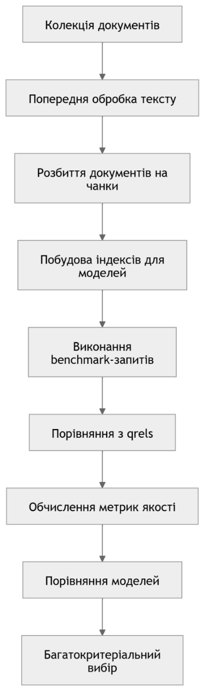
Рисунок 6.1 – Схема експериментального дослідження (рисунок створено самостійно)

Першим етапом експерименту є формування корпусу документів. У системі підтримується робота з файлами форматів PDF, DOCX, TXT і MD, після чого текст проходить попередню обробку та розбивається на чанки. Такий підхід дозволяє виконувати пошук не лише на рівні цілого документа, а й на рівні окремих змістовних фрагментів. Це особливо важливо для великих документів, де релевантною до запиту є не вся праця повністю, а конкретний фрагмент тексту.
Експериментальна база організована за доменним принципом. У межах дослідження виділено три тематичні напрями: технічний, юридичний та медичний. Для кожного домену формується власна колекція документів, власний benchmark-набір запитів і власний набір релевантних відповідностей. Така організація дає змогу оцінити поведінку моделей не лише на одній текстовій вибірці, а в кількох предметних областях з різною термінологією, стилем викладу та структурою документів.
Технічний домен охоплює матеріали, пов’язані з програмною інженерією, інформаційними системами, рекомендаційними системами, великими мовними моделями, retrieval-augmented generation, задачами виявлення аномалій, 3D-друком, лідарними системами та іншими прикладними ІТ-напрямами. Юридичний домен містить тексти з кримінального, цивільного, трудового та адміністративного права, а також наукові й навчальні матеріали з правової тематики. Медичний домен включає матеріали з клінічної медицини, фармакології, стоматології, патології, діагностики та медико-соціологічних досліджень.
Для кожного з трьох доменів сформовано benchmark-набір із 100 пошукових запитів. У юридичному домені використано запити L001–L100, у медичному — M001–M100, у технічному — q1–q100. Така кількість запитів забезпечує достатній обсяг експериментального матеріалу для порівняння моделей у межах кожної предметної області. Крім того, benchmark-запити охоплюють різні типи інформаційних потреб: визначення понять, фактологічні питання, класифікації, порівняння, процедурні аспекти, технічні деталі та загальні тематичні формулювання. Завдяки цьому benchmark-набір не обмежується однотипними фразами, а краще відображає реальні сценарії використання системи пошуку.
Для оцінювання використовується benchmark-набір запитів і релевантних відповідностей. Одиницею пошуку в системі є чанк, тому в актуальній версії benchmark релевантність також задається на рівні чанків. Така постановка узгоджує одиницю індексації з одиницею оцінювання і дозволяє уникнути ситуації, коли кілька чанків одного великого документа штучно завищують значення рангових метрик. У benchmark-файлах для одного запиту може бути задано кілька релевантних чанків з різним рівнем релевантності, що робить оцінювання більш коректним для задачі semantic retrieval. Набори qrels у chunk-level форматі сформовано для всіх трьох доменів: юридичного, медичного та технічного.
На наступному етапі для кожного домену будуються окремі індекси для моделей TF-IDF, Word2Vec, FastText, BERT і Sentence-BERT. Для кожної моделі формується власний набір артефактів, що дозволяє запускати один і той самий набір пошукових запитів в однакових умовах і отримувати зіставні результати. Саме така постановка експерименту забезпечує коректність порівняння моделей, оскільки змінною величиною залишається retrieval-підхід, а не вхідні дані чи структура benchmark-набору.
Для кількісного аналізу використовуються метрики nDCG@10, MRR@10, Recall@10, P@10 і середній час відповіді на запит у мілісекундах. Позначення @10 означає, що оцінювання виконується за першими десятьма результатами видачі. Метрика Recall@10 характеризує повноту пошуку і показує, яку частину релевантних результатів система знаходить серед перших десяти позицій. Метрика P@10 показує, яка частка перших десяти результатів є релевантною. Метрика MRR@10 відображає, наскільки рано у видачі з’являється перший релевантний результат. Метрика nDCG@10 використовується для оцінки якості ранжування і враховує не лише наявність релевантних результатів, а й порядок їх розміщення у видачі. Показник часу відповіді на запит характеризує швидкодію системи.
Після обчислення retrieval-метрик виконується порівняння моделей і формується основа для багатокритеріального вибору. Таким чином, експеримент охоплює повний цикл оцінювання моделей семантичного пошуку: від підготовки документів і формування чанків до побудови індексів, benchmark-оцінювання, аналізу метрик і вибору найбільш придатної моделі.

  - Технології та програмні інструменти
Для реалізації системи використано мову програмування Python та набір бібліотек, що охоплюють обробку документів, побудову векторних подань, індексацію, benchmark-оцінювання та веб-інтерфейс. У стеку проєкту використовуються sentence-transformers, faiss-cpu, torch, numpy, pandas, scikit-learn, gensim, joblib, transformers, tqdm, python-docx, pymupdf та flask.
Базовою мовою реалізації обрано Python, оскільки вона надає зручні засоби для роботи з текстовими даними, бібліотеками машинного навчання, векторними індексами та веб-застосунками. Саме на Python реалізовано всі основні частини системи: обробку вхідних документів, розбиття тексту на чанки, побудову індексів, виконання пошукових запитів, benchmark-оцінювання та модуль багатокритеріального вибору.
Для роботи з документами застосовуються засоби підтримки форматів PDF, DOCX, TXT та MD, що прямо передбачено в системі. Для витягування тексту з PDF використовується бібліотека PyMuPDF, а для роботи з документами формату DOCX — python-docx. Це дозволяє обробляти як великі PDF-документи, так і інші текстові джерела в межах єдиного pipeline.
Для побудови моделей векторного подання тексту використано декілька інструментів. Для моделі Sentence-BERT застосовується бібліотека sentence-transformers, яка призначена для формування embedding-векторів речень і текстових фрагментів. Для моделі BERT використовуються бібліотеки transformers і torch, які забезпечують завантаження трансформерних моделей та обчислення контекстних векторних представлень тексту.
Для класичних моделей векторизації застосовуються окремі програмні засоби. Побудова моделі TF-IDF реалізується засобами scikit-learn, що дозволяє формувати розріджені векторні представлення документів і запитів. Для моделей Word2Vec і FastText використовується бібліотека gensim, яка підтримує як навчання, так і подальше застосування відповідних моделей на текстовому корпусі.
Для організації швидкого semantic retrieval використовується бібліотека FAISS. Вона забезпечує пошук найближчих векторів у багатовимірному просторі і є основою retrieval-частини системи. Використання FAISS є доцільним через високу швидкодію при роботі з векторними індексами та зручність інтеграції з іншими компонентами застосунку.
Для обробки й збереження результатів використовуються бібліотеки numpy, pandas і joblib. Бібліотека numpy застосовується для роботи з векторами та масивами, pandas — для представлення та аналізу benchmark-результатів, а joblib — для серіалізації моделей і допоміжних артефактів. Для відображення прогресу тривалих операцій використовується tqdm, що є корисним під час обробки великих документів і побудови індексів.
Веб-інтерфейс системи реалізовано на основі Flask. Це дозволило надати доступ до основних функцій системи через зручне веб-середовище: перегляд доменів, документів і чанків, виконання пошукових запитів, запуск benchmark-оцінювання, перегляд retrieval-метрик і виконання багатокритеріального вибору моделі. Завдяки цьому система має не лише дослідницьку, а й прикладну форму представлення результатів.
Отже, використаний стек технологій охоплює всі основні етапи роботи системи: обробку документів, побудову векторних подань, векторний пошук, benchmark-оцінювання та веб-представлення результатів. Такий набір інструментів є достатнім для реалізації повного циклу експериментального дослідження моделей семантичного пошуку.
  - Підхід до розробки
Підхід до розробки системи побудовано як послідовний pipeline обробки текстових даних: від завантаження документів до формування benchmark-результатів і подальшого вибору моделі. У системі реалізовано підтримку документів форматів PDF, DOCX, TXT та MD, побудову чанків, створення індексів для кількох моделей, виконання semantic retrieval та benchmark-оцінювання. Загальну схему реалізованого підходу наведено на рисунку 6.2.
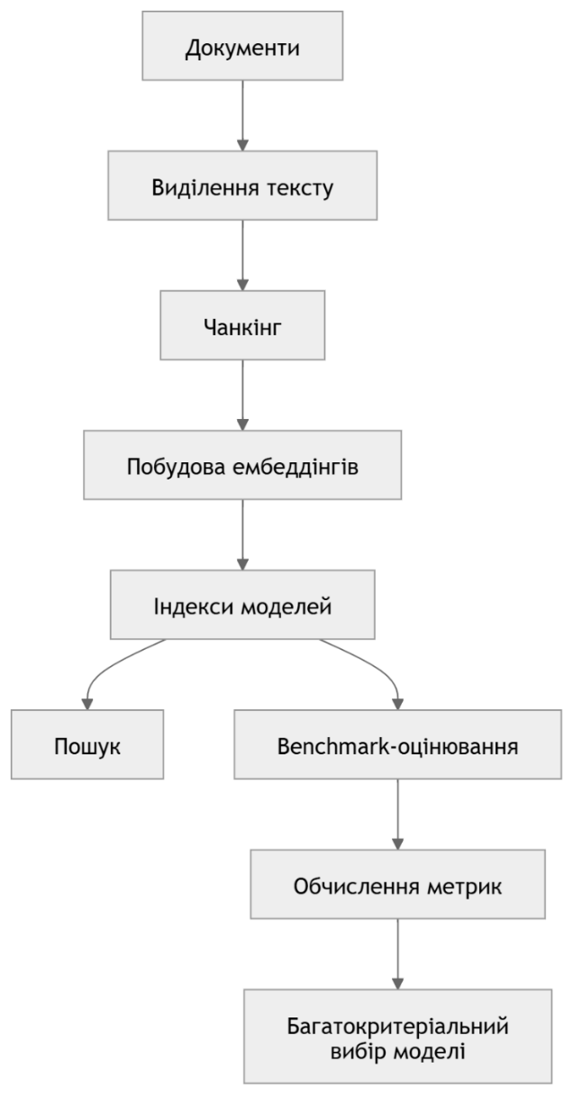
Рисунок 6.2 – Загальна схема реалізованого підходу до розробки системи (рисунок створено самостійно)

Першим етапом є підготовка вхідних документів. У проєкті реалізовано окремі функції для зчитування текстових файлів, PDF та DOCX-документів, а також загальну функцію вибору способу обробки залежно від типу файлу. Для роботи з PDF використовується PyMuPDF, а для DOCX — python-docx. Такий підхід дозволяє працювати з різнорідною колекцією джерел у межах одного pipeline.
Після виділення тексту виконується його нормалізація. На цьому етапі з тексту видаляються некоректно декодовані послідовності символів, зайві пробіли та службові артефакти, що можуть виникати під час витягування тексту з великих PDF-документів. Нормалізація є необхідною для зменшення шуму перед побудовою чанків і подальшою векторизацією.
Наступним ключовим етапом є формування чанків. У системі чанк розглядається як базова одиниця індексації та пошуку. Це означає, що retrieval виконується не по цілому документу, а по окремих текстових фрагментах. Така організація є принципово важливою для великих документів, оскільки запит користувача зазвичай відповідає не всьому джерелу повністю, а окремому змістовному фрагменту тексту. Схему формування чанків наведено на рисунку 6.3.
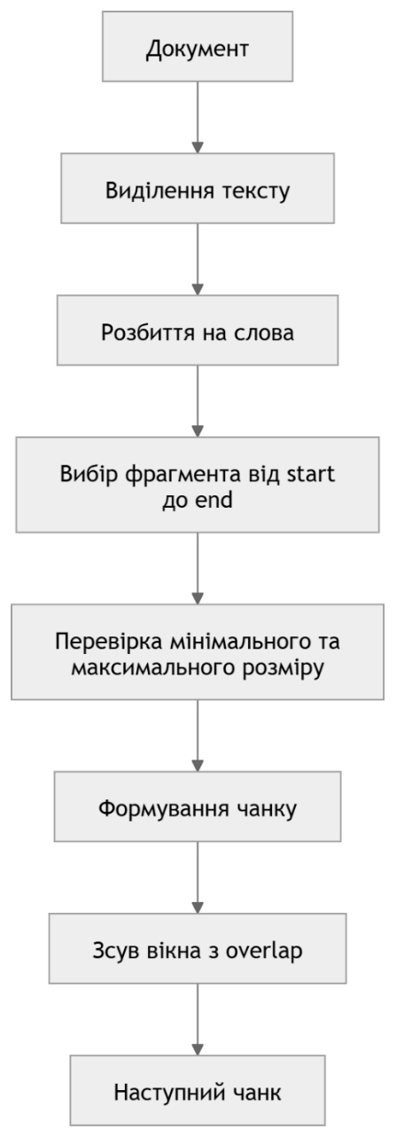
Рисунок 6.3 – Схема формування чанків із тексту документа (рисунок створено самостійно)

У реалізації системи розбиття на чанки виконується за трьома основними параметрами: мінімальна кількість слів у чанку, максимальна кількість слів у чанку та перекриття між сусідніми чанками. За замовчуванням у проєкті використовуються значення min_words = 300, max_words = 800 та overlap = 80 слів. Алгоритм проходить по тексту документа за принципом ковзного вікна: формується фрагмент від початкової позиції start до кінцевої позиції end, після чого початок наступного фрагмента зсувається назад на величину перекриття. Завдяки цьому сусідні чанки частково дублюють контекст, що зменшує ризик втрати важливої інформації на межі між фрагментами.
Якщо останній сформований фрагмент виявляється меншим за допустимий мінімум, він не створюється як окремий чанк, а приєднується до попереднього. Така логіка дозволяє уникнути надто коротких текстових блоків, які погано підходять для індексації та подальшого retrieval. Фрагмент коду, що реалізує розбиття тексту на чанки, наведено в наступному лістингу:

def chunk_words(words: list[str], min_words: int, max_words: int, overlap: int) -> list[str]:
if not words:
return []

chunks: list[str] = []
start = 0
total = len(words)

while start < total:
end = min(start + max_words, total)
size = end - start

if size < min_words and chunks:
chunks[-1] = " ".join([chunks[-1]] + words[start:end])
break

chunk = " ".join(words[start:end])
chunks.append(chunk)

if end >= total:
break

start = max(0, end - overlap)

return chunks

Для кожного сформованого фрагмента система створює унікальний ідентифікатор chunk_id у форматі source:idx, де source — шлях до документа відносно вхідної папки, а idx — порядковий номер чанку в межах документа. Крім тексту чанку, зберігається інформація про джерело. Така організація дозволяє надалі коректно зіставляти retrieval-результати з benchmark-qrels та відстежувати, з якого документа походить кожен знайдений фрагмент.
Результат формування чанків наведено на рисунку 6.4. На ньому показано вибраний домен, окремий документ і сформовані з нього текстові фрагменти, що надалі використовуються як базові одиниці індексації та пошуку.
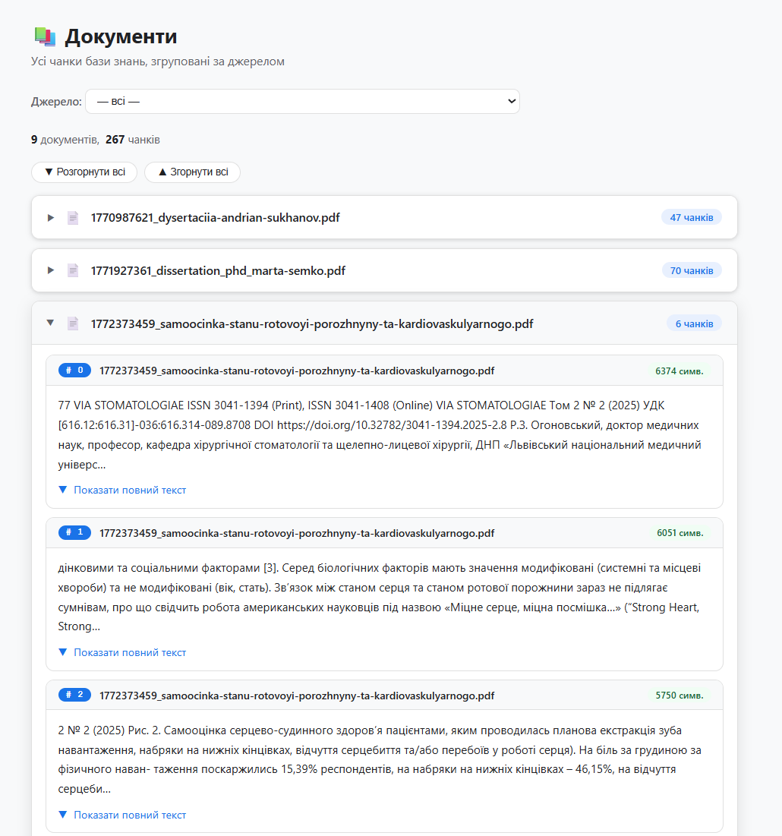
Рисунок 6.4 – Перегляд документів і сформованих чанків у системі (рисунок створено самостійно)
Після побудови набору чанків для кожної моделі формується окремий індекс. У проєкті підтримуються моделі SBERT, tfidf, Word2Vec, FastText, та BER, для яких артефакти зберігаються окремо в папках artifacts/<model>/ Така організація дозволяє використовувати одну й ту саму колекцію чанків для прямого порівняння різних моделей retrieval в однакових умовах. Схему побудови індексів наведено на рисунку 6.5.
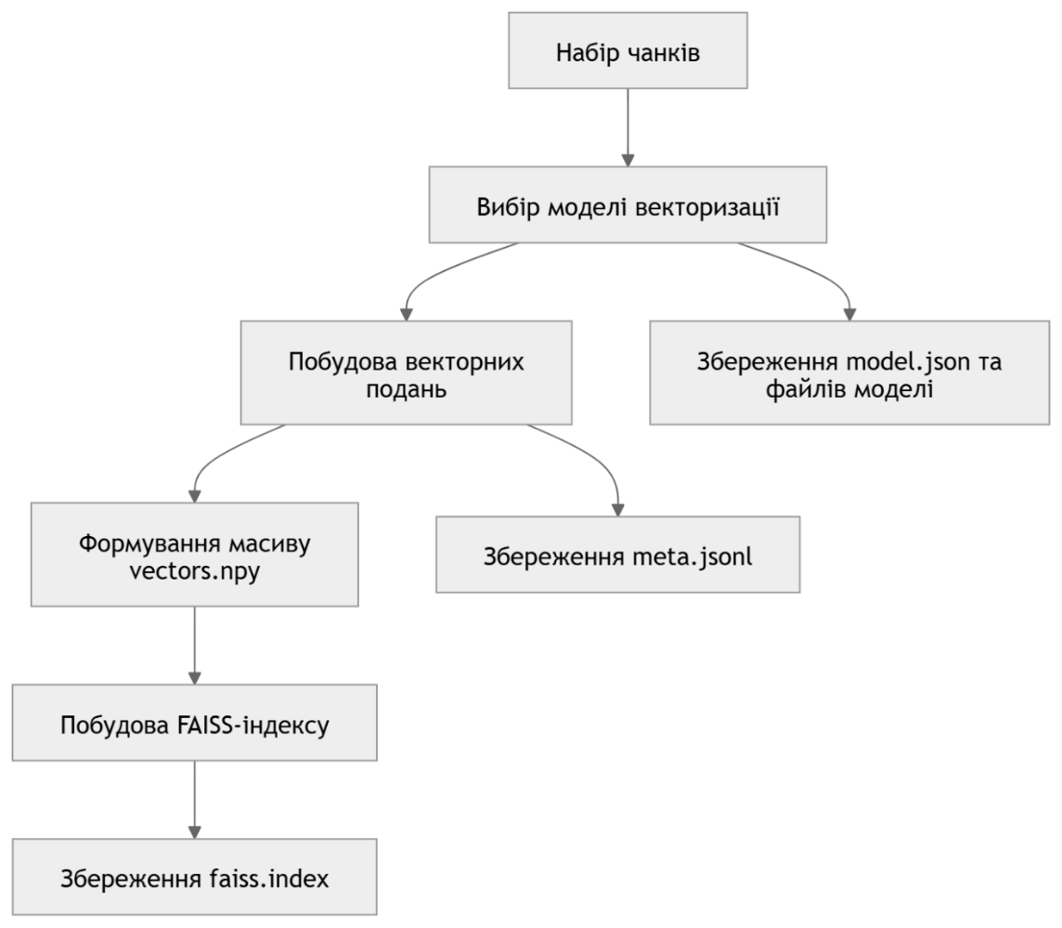
Рисунок 6.5 – Схема побудови індексів для моделей (рисунок створено самостійно)

На цьому етапі одна й та сама множина чанків подається на вхід різним моделям векторизації. Для кожної моделі обчислюється власне векторне представлення всіх текстових фрагментів, після чого формується FAISS-індекс. Додатково зберігаються масив векторів vectors.npy, метадані meta.jsonl і конфігурація моделі model.json Така організація є важливою для експериментального дослідження, оскільки дозволяє порівнювати різні retrieval-моделі на одній і тій самій колекції даних без зміни структури benchmark.
Фрагмент коду, який демонструє побудову векторних подань, створення FAISS-індексу та збереження артефактів моделі, наведено в наступному лістингу. У ньому показано, що система підтримує як контекстні моделі типу SBERT, так і класичні підходи типу TF-IDF, після чого зберігає вектори та індекс у файловій структурі проєкту.
Фрагмент коду побудови індексу та збереження артефактів моделі:

if args.model_type == "sbert":
from sentence_transformers import SentenceTransformer

model = SentenceTransformer(args.model)
vectors = []
for start in tqdm(range(0, len(texts), args.batch_size), desc="Векторизація"):
batch = texts[start : start + args.batch_size]
batch_vectors = model.encode(
batch, convert_to_numpy=True, normalize_embeddings=True
)
vectors.append(batch_vectors)
vectors_np = np.vstack(vectors).astype("float32")

elif args.model_type == "tfidf":
model = build_tfidf_model(
texts,
max_features=args.tfidf_max_features,
ngram_range=(args.tfidf_ngram_min, args.tfidf_ngram_max),
)
vectors_np = model.encode_documents(texts)

np.save(artifacts_dir / "vectors.npy", vectors_np)

index = faiss.IndexFlatIP(vectors_np.shape[1])
index.add(vectors_np)
faiss.write_index(index, str(artifacts_dir / "faiss.index"))

Результат побудови індексів наведено на рисунку 6.6. На ньому відображено доступні моделі та відповідні retrieval-артефакти, що використовуються для подальшого пошуку й benchmark-оцінювання.

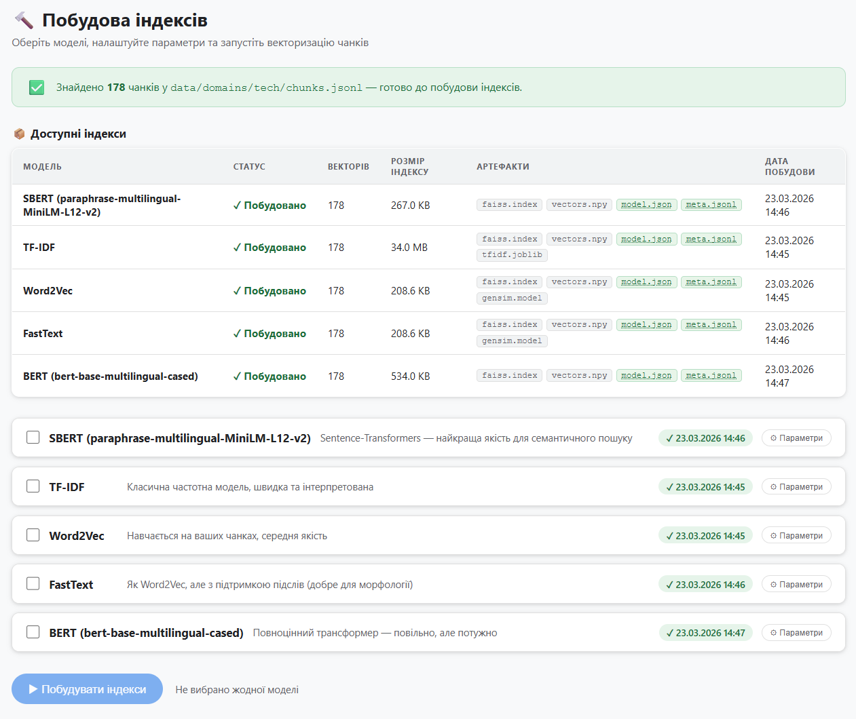
Рисунок 6.6 – Перегляд індексів і доступних моделей у системі (рисунок створено самостійно)

Після побудови індексів у системі реалізовано прикладний веб-інтерфейс пошуку, який дозволяє виконувати запити до сформованої бази знань у межах вибраного домену. Інтерфейс працює з тими самими індексами, що використовуються під час benchmark-оцінювання, тому забезпечує не окремий демонстраційний режим, а практичне використання реалізованої retrieval-частини системи. У веб-застосунку користувач може ввести текст запиту, вибрати модель пошуку, задати кількість результатів top_k та переглянути знайдені фрагменти тексту. Пошуковий маршрут, вибір моделі та формування видачі реалізовані в основному веб-модулі системи.
Загальний вигляд сторінки пошуку наведено на рисунку 6.7. На цій сторінці користувач задає текст запиту, обирає одну з доступних моделей та вказує кількість результатів, які потрібно повернути. Додатково в інтерфейсі відображається назва моделі разом із її benchmark-характеристикою, що дає змогу співвіднести прикладний пошук з попередньо отриманими експериментальними оцінками.
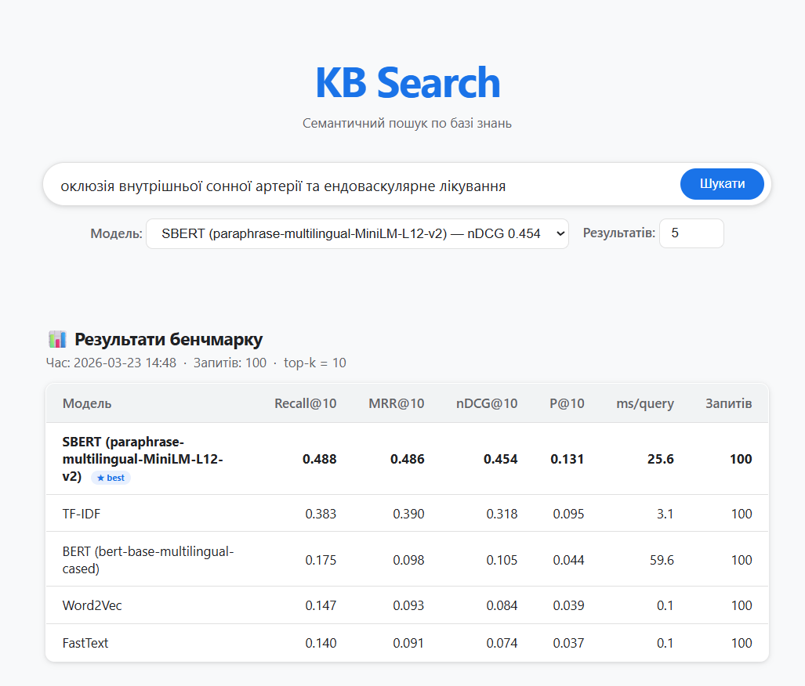
Рисунок 6.7 – Веб-інтерфейс пошуку в системі семантичного retrieval (рисунок створено самостійно)

Після виконання запиту система повертає ранжований список знайдених чанків. Для кожного результату у видачі відображаються ранг, джерело, ідентифікатор чанка, оцінка релевантності та текстовий фрагмент. Крім скороченого snippet, інтерфейс також дозволяє розгорнути повний текст чанка. Такий формат представлення результатів дає змогу не лише оцінити сам факт знаходження документа, а й перевірити, наскільки релевантним є конкретний фрагмент тексту до поставленого запиту.
Приклад пошукової видачі для технічного домену наведено на рисунку 6.8. У цьому випадку використано запит, пов’язаний із виявленням аномалій у фінансових транзакціях. У видачі відображено результати з відповідних технічних джерел, а ранжування формується на основі обраної моделі пошуку.
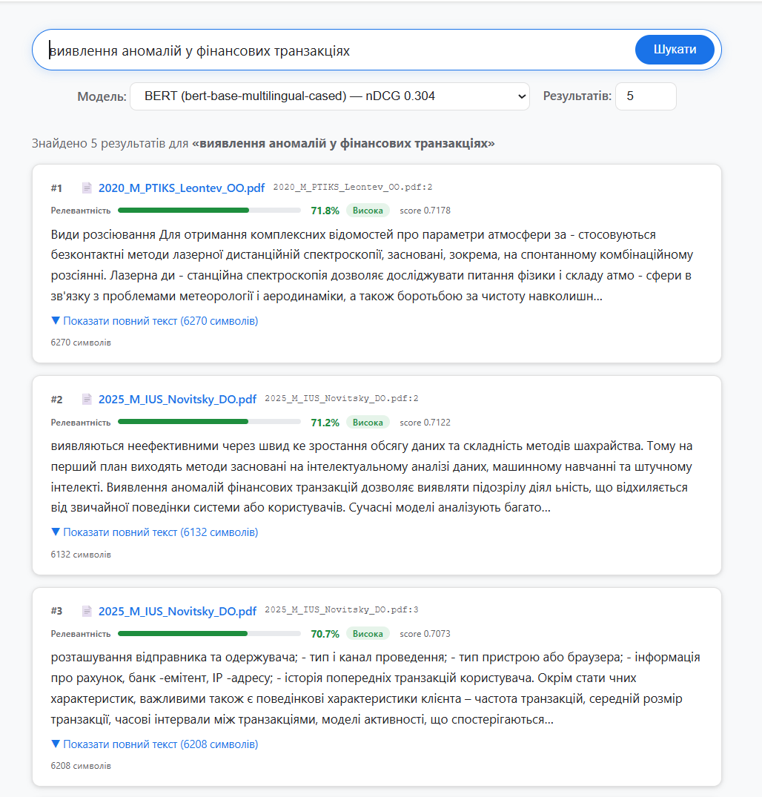
Рисунок 6.8 – Приклад пошукової видачі для технічного домену (рисунок створено самостійно)

Аналогічно інтерфейс дозволяє виконувати пошук і в інших предметних доменах. Приклад пошукової видачі для юридичного домену наведено на рисунку 6.9. Для цього запиту у видачі відображаються релевантні фрагменти юридичних документів, що стосуються реформування кримінального кодексу. Це демонструє, що система підтримує не лише технічні тексти, а й роботу з предметно-специфічними колекціями іншого типу.
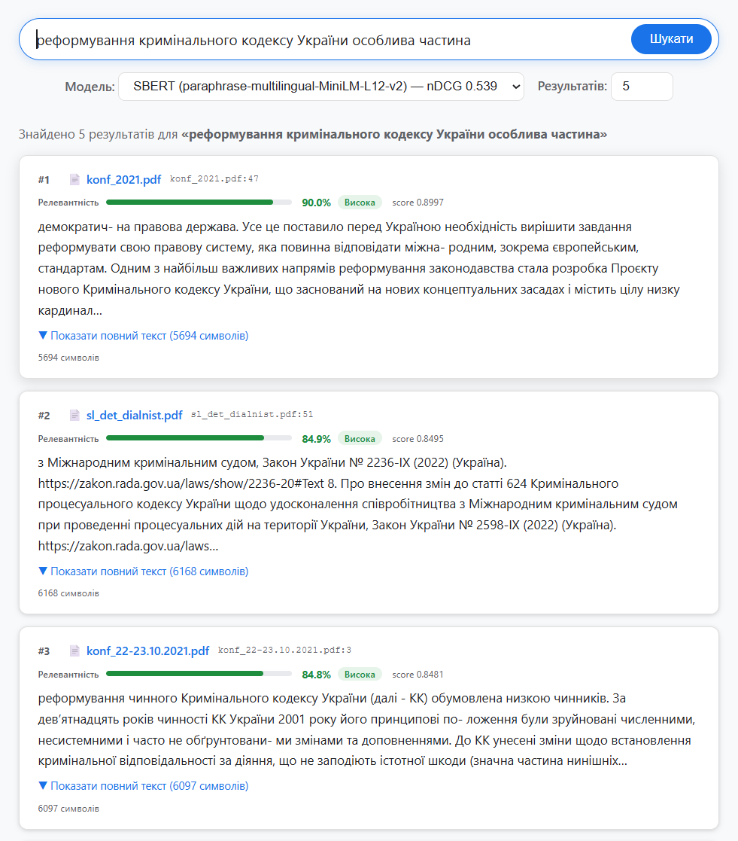
Рисунок 6.9 – Приклад пошукової видачі для юридичного домену (рисунок створено самостійно)

Приклад пошукової видачі для медичного домену наведено на рисунку 6.10. У цьому випадку запит стосується оклюзії внутрішньої сонної артерії та ендоваскулярного лікування. Отримані результати показують, що система може працювати і з медичними джерелами, повертаючи релевантні фрагменти спеціалізованих текстів.
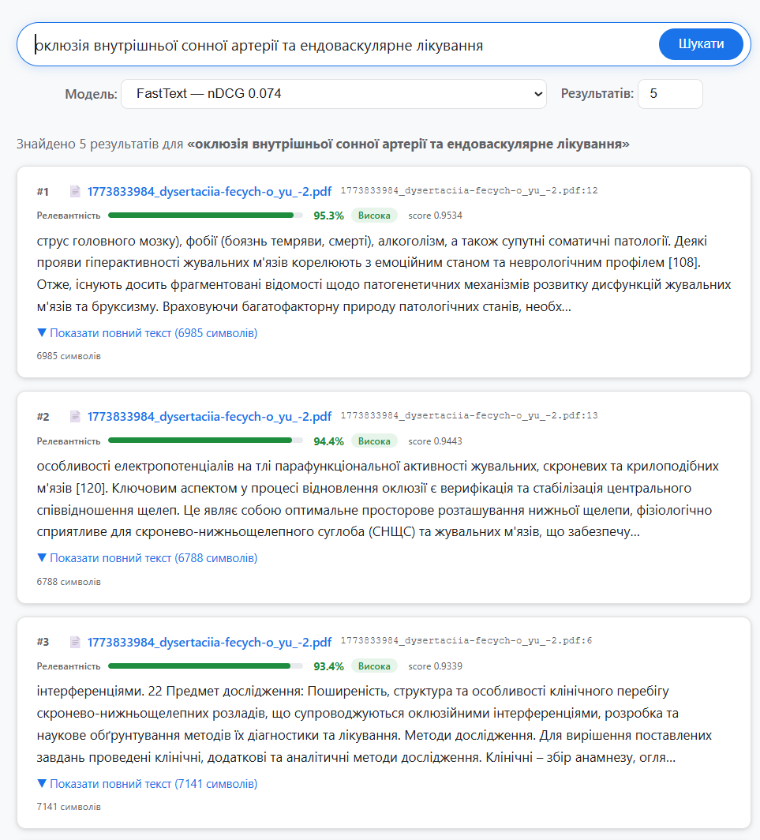
Рисунок 6.10 – Приклад пошукової видачі для медичного домену (рисунок створено самостійно)

Таким чином, реалізований веб-інтерфейс пошуку виконує дві функції. По-перше, він є прикладною оболонкою для роботи з базою знань і дозволяє використовувати побудовані індекси в інтерактивному режимі. По-друге, він наочно демонструє результат роботи retrieval-моделей на реальних запитах у різних доменах. Після побудови індексів і реалізації прикладного інтерфейсу пошуку система переходить до benchmark-оцінювання. На цьому етапі для кожної моделі послідовно виконується серія тестових запитів, результати retrieval порівнюються з еталонними релевантними відповідностями, після чого обчислюються метрики якості та швидкодії.
Для запуску benchmark-оцінювання система використовує два набори даних: queries.jsonl та qrels.jsonl. Перший файл містить тестові запити, другий — еталонні релевантні відповідності. Схему benchmark-оцінювання наведено на рисунку 6.11.
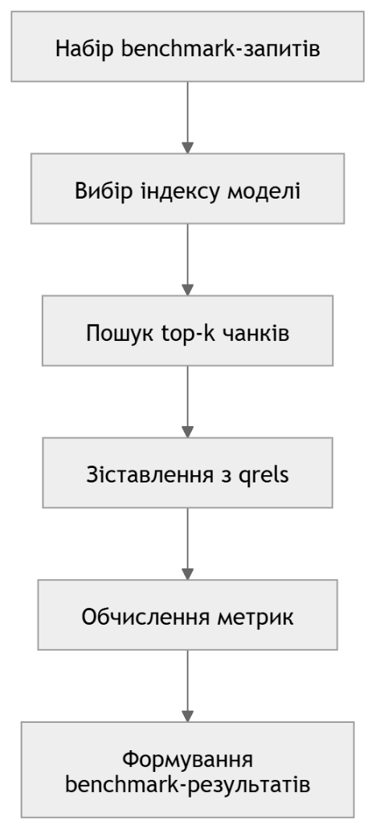
Рисунок 6.11 – Схема benchmark-оцінювання моделей (рисунок створено самостійно)

Файл queries.jsonl задає множину benchmark-запитів, які послідовно запускаються для кожної моделі. Кожен запис містить ідентифікатор запиту, текст запиту, мову та тип наміру. Така структура дозволяє не лише використовувати запит у retrieval, а й зберігати його додаткові характеристики для аналізу. Приклад реальних записів з benchmark-файлу наведено в наступному лістингу:
Приклад записів benchmark-запитів у файлі queries.jsonl:

{"query_id":"q1","query":"виявлення аномалій у фінансових транзакціях","lang":"uk","intent":"topic"}
{"query_id":"q2","query":"автоенкодер для виявлення аномалій","lang":"uk","intent":"technical"}
{"query_id":"q3","query":"комбінація Autoencoder та Isolation Forest для fraud detection","lang":"uk","intent":"technical"}
Файл qrels.jsonl містить еталонні відповідності між benchmark-запитами та релевантними чанками. У поточній версії системи релевантність задається саме на рівні чанків, тому кожен запис містить query_id, chunk_id, doc_id і числове значення релевантності. Такий підхід узгоджує одиницю індексації з одиницею оцінювання. Приклад структури qrels наведено в наступному лістингу.
Приклад записів benchmark-релевантності у файлі qrels.jsonl:

{"query_id":"q1","chunk_id":"2025_M_IUS_Novitsky_DO.pdf:3","doc_id":"2025_M_IUS_Novitsky_DO.pdf","relevance":2}
{"query_id":"q1","chunk_id":"2025_M_IUS_Novitsky_DO.pdf:4","doc_id":"2025_M_IUS_Novitsky_DO.pdf","relevance":1}
{"query_id":"q1","chunk_id":"2025_M_IUS_Novitsky_DO.pdf:5","doc_id":"2025_M_IUS_Novitsky_DO.pdf","relevance":2}

Наявність кількох записів для одного запиту означає, що релевантними можуть бути кілька чанків. При цьому використовується градація релевантності: значення 2 відповідає більш релевантному фрагменту, а значення 1 — частково релевантному. Така схема є важливою для коректного обчислення nDCG@k, оскільки ця метрика враховує не лише факт релевантності, а й її рівень.
Після завантаження benchmark-запитів і qrels система виконує retrieval для вибраної моделі, отримує top-k результатів і обчислює retrieval-метрики. У benchmark-модулі реалізовано розрахунок Recall@k, MRR@k, nDCG@k, Precision@k та середнього часу відповіді на запит. Фрагмент коду, який реалізує обчислення основних retrieval-метрик, наведено в наступному лістингу.
Фрагмент коду обчислення retrieval-метрик:

relevant_total = count_relevant_targets(qrels)
matched_total = count_matched_targets(retrieved_meta, qrels, top_k)
recall_at_k = (matched_total / relevant_total) if relevant_total > 0 else 0.0

mrr_at_k = 0.0
for rank, rel in enumerate(retrieved_rels[:top_k], start=1):
if rel > 0:
mrr_at_k = 1.0 / rank
break

dcg = dcg_at_k(ndcg_rels, top_k)
idcg = dcg_at_k(ideal_rels, top_k)
ndcg_at_k = (dcg / idcg) if idcg > 0 else 0.0

relevant_in_top_k = sum(1 for rel in retrieved_rels[:top_k] if rel > 0)
precision_at_k = relevant_in_top_k / top_k

Окрему роль у benchmark-pipeline відіграє механізм зіставлення retrieval-результатів із qrels. Саме він визначає, чи є знайдений чанк релевантним для конкретного запиту. У реалізації системи ця логіка винесена в окрему функцію, яка працює з chunk_id, doc_id та рівнем релевантності. Відповідний фрагмент наведено в наступному лістингу.
Фрагмент коду зіставлення retrieval-результатів з qrels:

def match_relevance(qrels: list[QrelItem], chunk_id: str, doc_id: str) -> int:
best = 0
for item in qrels:
if item.relevance <= 0:
continue
if item.chunk_id:
if item.chunk_id == chunk_id:
best = max(best, item.relevance)
continue
if item.doc_id and item.doc_id == doc_id:
best = max(best, item.relevance)
return best

Після завершення benchmark-запуску система зберігає результати не лише у вигляді текстової таблиці, а й у JSON-форматі. Це дозволяє використовувати їх у веб-інтерфейсі, виконувати подальший аналіз та застосовувати у модулі багатокритеріального вибору. У JSON-файлі фіксуються дата запуску, значення top_k, кількість benchmark-запитів, шляхи до benchmark-файлів і підсумкові метрики для кожної моделі. Приклад такої структури наведено в наступному лістингу. Формування саме такого JSON-представлення передбачене у benchmark-модулі.
Приклад структури JSON-файлу з результатами benchmark-оцінювання:

{
"timestamp": "2026-03-23T21:15:00",
"top_k": 10,
"queries_count": 53,
"queries_file": "data/benchmark/queries.jsonl",
"qrels_file": "data/benchmark/qrels.jsonl",
"models": [
{
"model_name": "SBERT",
"artifacts_dir": "artifacts/sbert",
"queries_evaluated": 53,
"recall_at_k": 0.591,
"mrr_at_k": 0.456,
"ndcg_at_k": 0.495,
"precision_at_k": 0.000,
"avg_latency_ms": 36.5
}
]
}

Подання результатів у JSON-форматі є важливим для відтворюваності експериментів. Воно дозволяє зберігати не лише підсумкові значення метрик, а й параметри запуску benchmark, перелік використаних моделей та зв’язок із вхідними benchmark-файлами. Завдяки цьому результати можна перевіряти, повторно аналізувати та використовувати в інших компонентах застосунку.
Результати benchmark-оцінювання наведено на рисунку 6.12. На ньому показано вибраний домен, перелік моделей та таблицю retrieval-метрик, отриманих у межах benchmark-запуску.
Після отримання benchmark-результатів система переходить до етапу багатокритеріального вибору моделі. На цьому етапі retrieval-метрики не розглядаються ізольовано, а використовуються як вхідні критерії для порівняння альтернатив. Дані, збережені у JSON-результаті benchmark-запуску, містять назву моделі, кількість оцінених запитів, агреговані значення recall_at_k, mrr_at_k, ndcg_at_k, precision_at_k, avg_latency_ms, а також детальні результати по окремих запитах. Саме ця структура дозволяє використовувати benchmark не лише як засіб візуального аналізу, а і як джерело даних для формалізованого вибору моделі.

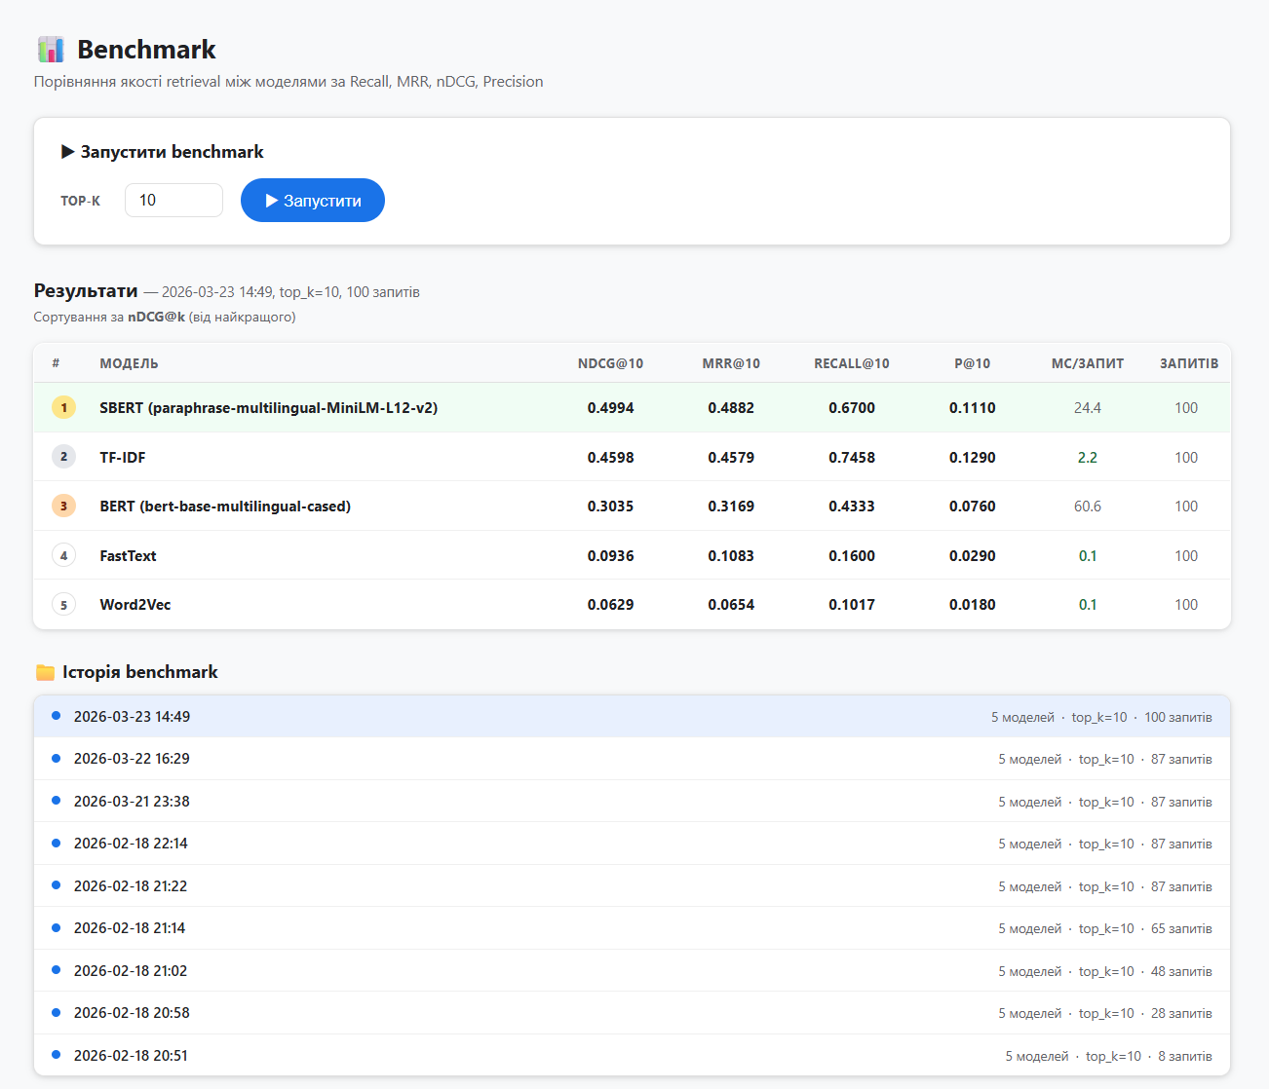
Рисунок 6.12 – Перегляд результатів benchmark-оцінювання у системі (рисунок створено самостійно)

Схему інтеграції benchmark-результатів у модуль вибору моделі наведено на рисунку 6.13. Як видно з рисунка, модуль вибору моделі не формує свої критерії автономно, а спирається на фактичні результати benchmark-оцінювання. Для кожної моделі зчитуються отримані метрики, після чого формується вектор критеріїв. Далі виконується нормалізація значень, виділення Парето-оптимальних альтернатив та обчислення інтегральної оцінки із застосуванням вагових коефіцієнтів. У результаті система переходить від простого переліку метрик до впорядкованого ранжування альтернатив.
Такий підхід є важливим з двох причин. По-перше, він забезпечує зв’язок між експериментальною та теоретичною частинами дослідження: retrieval-метрики, отримані в benchmark, стають фактичною основою для багатокритеріального вибору. По-друге, він дозволяє не зводити оцінювання до одного показника, а враховувати одночасно якість пошуку і швидкодію моделі.

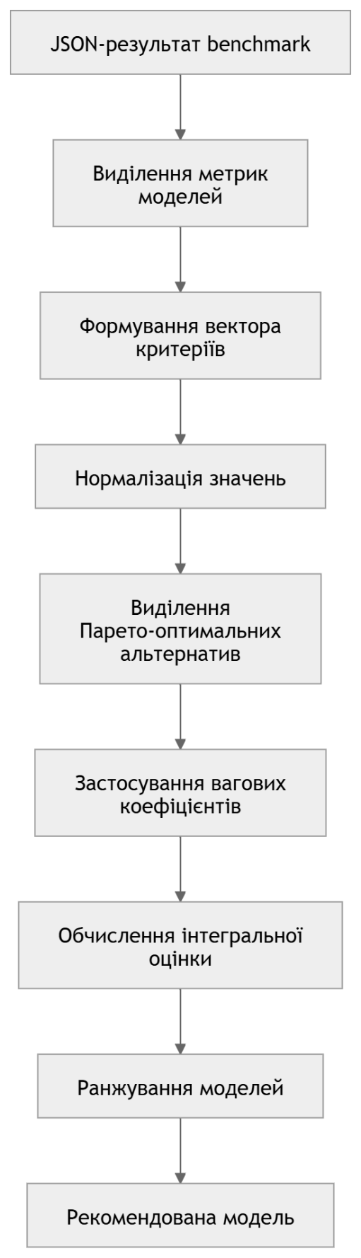
Рисунок 6.13 – Схема використання benchmark-результатів у модулі вибору моделі (рисунок створено самостійно)

Результат багатокритеріального вибору наведено на рисунку 6.14. На ньому показано перелік моделей, їхні інтегральні оцінки, Парето-оптимальні альтернативи та підсумкову рекомендовану модель.

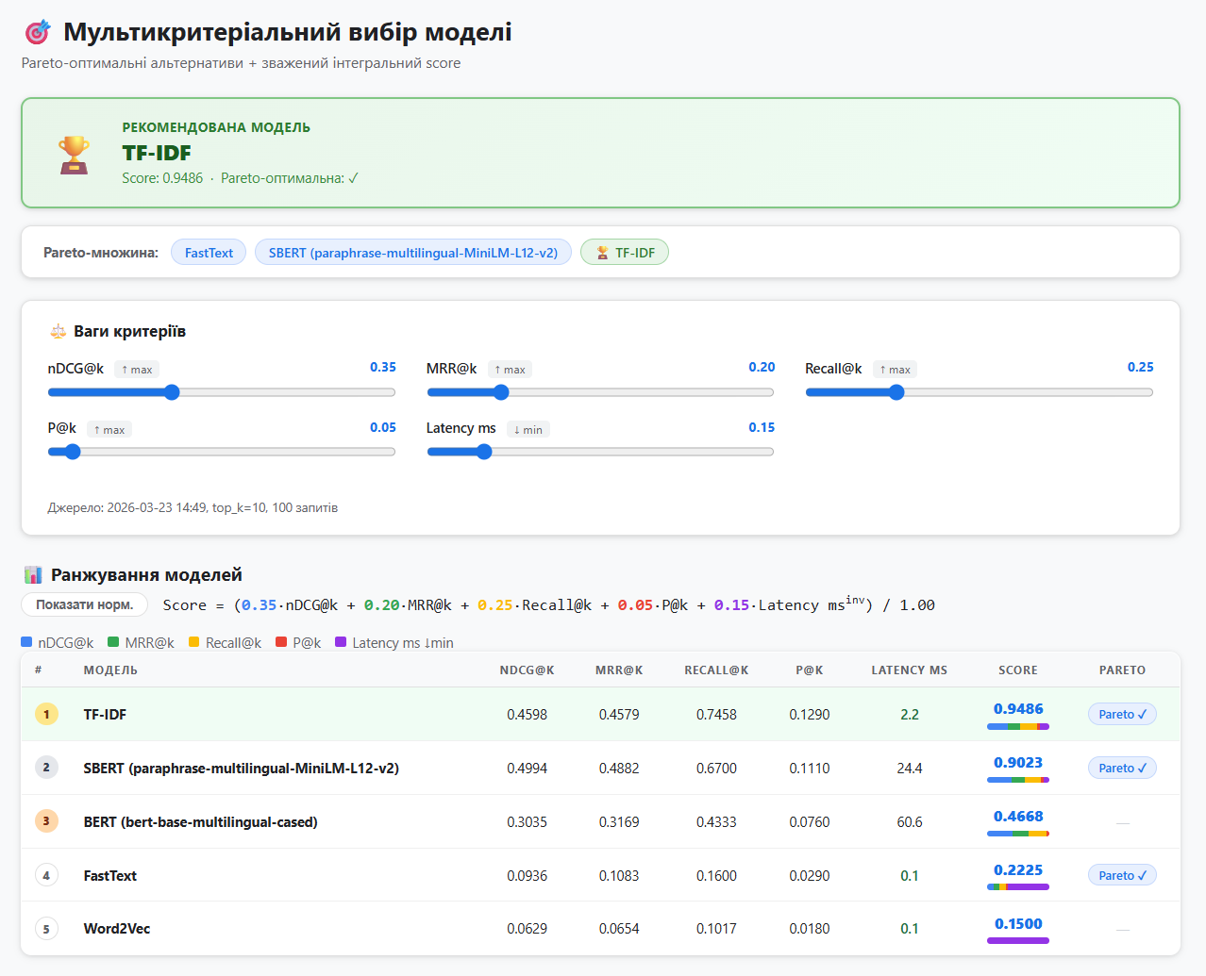
Рисунок 6.14 – Перегляд результатів багатокритеріального вибору моделі (рисунок створено самостійно)

Отже, реалізований підхід до розробки охоплює весь цикл роботи системи: підготовку документів, формування чанків, побудову векторних індексів, benchmark-оцінювання моделей і подальший багатокритеріальний вибір. Саме така організація дозволила реалізувати не лише пошуковий застосунок, а й повноцінне експериментальне середовище для аналізу моделей семантичного пошуку.
  - Результати експерименту
Перед кількісним аналізом benchmark-результатів доцільно розглянути кілька прикладів пошукової видачі, які ілюструють відмінності між моделями на конкретних запитах. Такий аналіз дозволяє якісно підтвердити результати benchmark-оцінювання та показати, як retrieval-моделі поводяться в реальних сценаріях пошуку.
Приклад пошукової видачі для технічного домену з використанням Sentence-BERT наведено на рисунку 6.15. У цьому випадку використано англомовний запит machine learning algorithms overview, тоді як релевантний контент у колекції є переважно україномовним. Незважаючи на це, система повертає тематично близькі результати, пов’язані з алгоритмами машинного навчання, виявленням аномалій і суміжними прикладними темами. Такий приклад демонструє сильну сторону Sentence-BERT, а саме здатність враховувати змістовну близькість запиту та документа навіть за відсутності прямого лексичного збігу.
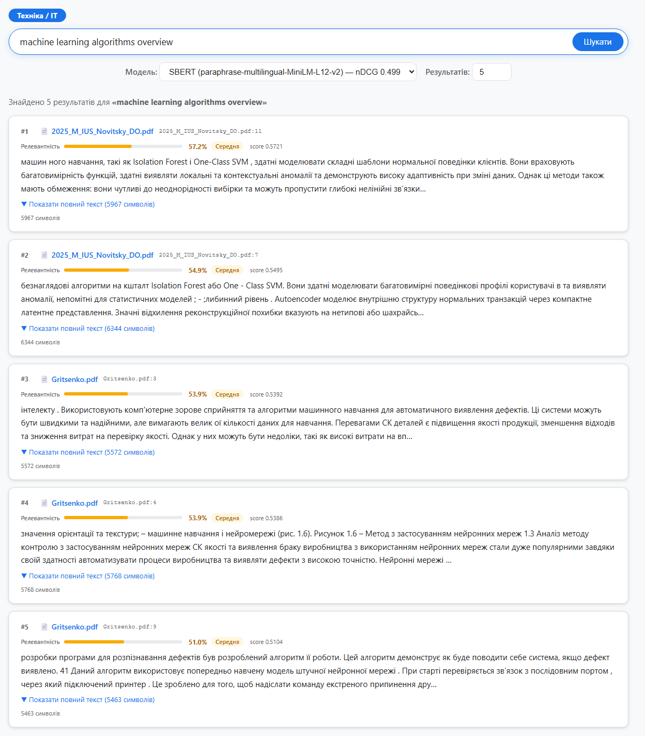
Рисунок 6.15 – Приклад пошукової видачі Sentence-BERT для технічного домену (рисунок створено самостійно)

Контрастний приклад для технічного домену наведено на рисунку 6.16. На ньому показано результат пошуку моделі TF-IDF для запиту sorting algorithms complexity. У цьому випадку модель повертає фрагменти, що не відповідають змісту запиту: у видачі з’являються тексти про виявлення аномалій у фінансових транзакціях, атмосферні сигнали та інші нерелевантні теми. Це свідчить про високу залежність TF-IDF від поверхневого лексичного збігу. Саме такі випадки пояснюють, чому модель може демонструвати сильні усереднені показники повноти пошуку, але поступатися Sentence-BERT за якістю ранжування.
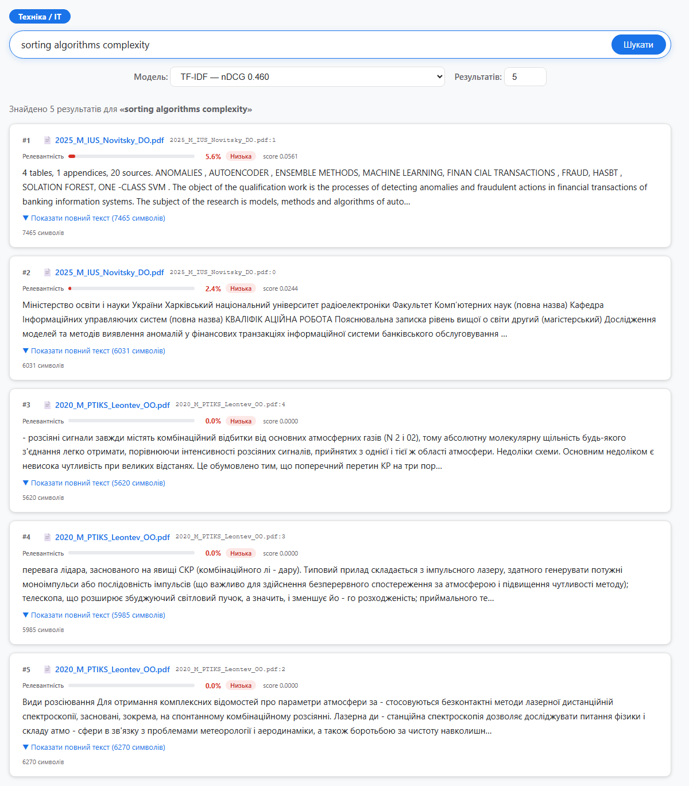
Рисунок 6.16 – Приклад пошукової видачі TF-IDF для технічного домену (рисунок створено самостійно)

Ще один показовий приклад наведено на рисунку 6.17 для медичного домену. На запит першочергова допомога при серцевому нападі модель BERT повертає результати з досить високими оцінками релевантності, однак сам контент стосується ішемічного інсульту, мозкової травми та інших суміжних станів, а не першої допомоги при серцевому нападі. Це демонструє характерну проблему BERT у межах даної системи: за зовні високих оцінок подібності модель може формувати семантично неточну видачу.
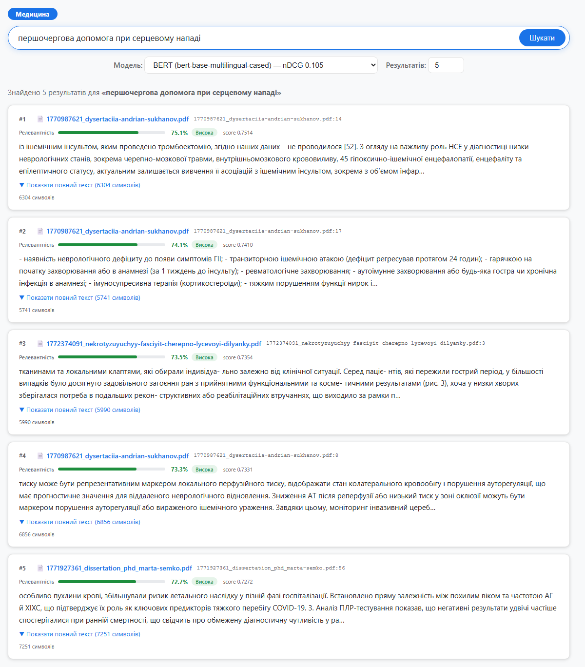
Рисунок 6.17 – Приклад пошукової видачі BERT для медичного домену (рисунок створено самостійно)

Наведені приклади підтверджують, що відмінності між моделями проявляються не лише у значеннях усереднених retrieval-метрик, а й у реальній якості пошукової видачі. Sentence-BERT краще працює в умовах семантичної та міжмовної варіативності запитів, TF-IDF сильніше залежить від лексичного збігу, а BERT у деяких випадках демонструє хибновисоку схожість для нерелевантного контенту. Після такого якісного аналізу доцільно перейти до кількісного порівняння моделей за результатами benchmark-оцінювання.
Результати експериментального дослідження сформовано на основі benchmark-оцінювання моделей семантичного пошуку у трьох предметних доменах: технічному, юридичному та медичному. Для кожного домену використано по 100 benchmark-запитів, а оцінювання виконувалося за метриками nDCG@10, MRR@10, Recall@10, P@10 і середнім часом відповіді на запит у мілісекундах. У дослідженні порівнювалися п’ять моделей: TF-IDF, Word2Vec, FastText, BERT і Sentence-BERT.
Результати benchmark-оцінювання для технічного домену наведено на рисунку 6.18. На ньому показано перелік моделей, їхні retrieval-метрики та середній час відповіді на запит у межах домену «Техніка / IT».
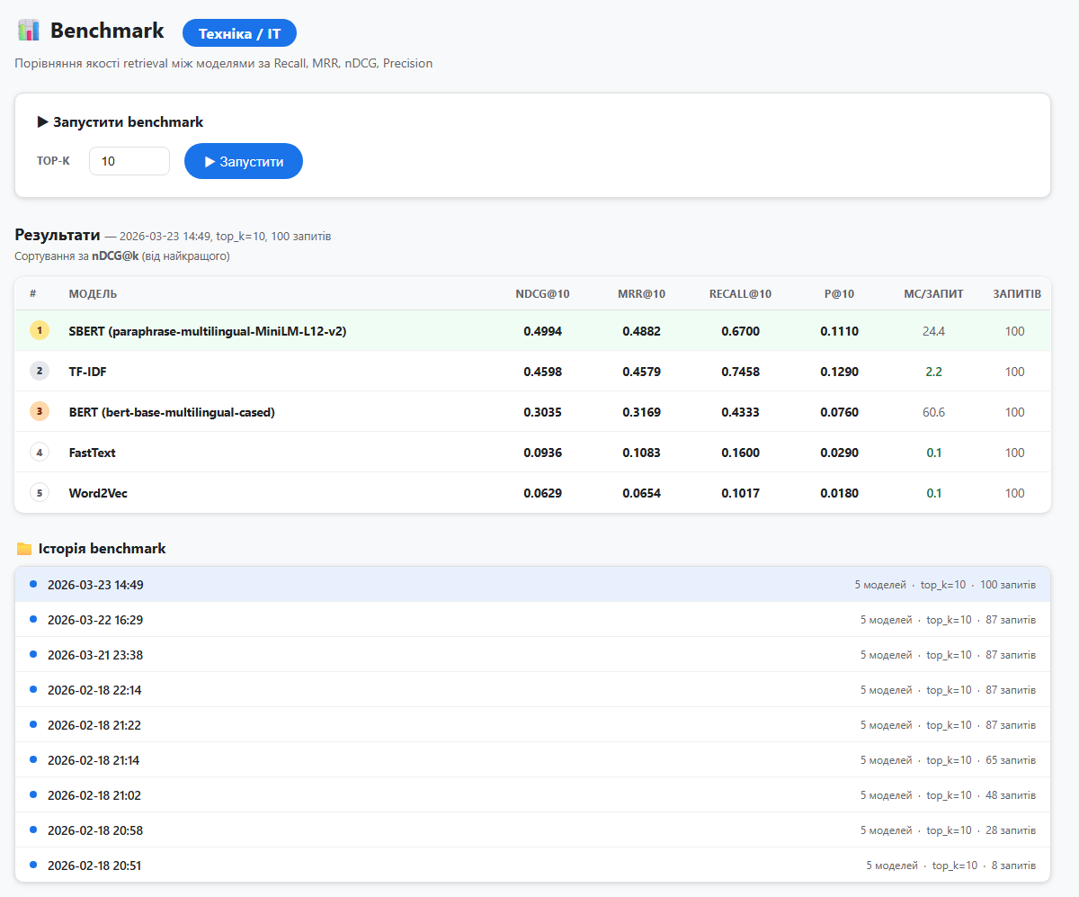
Рисунок 6.18 – Результати benchmark-оцінювання для технічного домену (рисунок створено самостійно)

Подане на рисунку 6.18 benchmark-оцінювання дає загальне уявлення про співвідношення моделей у межах технічного домену. Однак для більш детального аналізу доцільно розглянути числові значення retrieval-метрик окремо для кожної моделі. Це дозволяє точніше порівняти альтернативи за якістю ранжування, повнотою пошуку, точністю видачі та швидкодією, а також виявити сильні й слабкі сторони кожного підходу.
Кількісні результати для технічного домену наведено в таблиці 6.2.
Таблиця 6.2 – Результати benchmark-оцінювання моделей у технічному домені (таблиця виконана самостійно)
Модель | nDCG@10 | MRR@10 | Recall@10 | P@10 | ms/query
SBERT | 0.4994 | 0.4882 | 0.6700 | 0.1110 | 24.4
TF-IDF | 0.4598 | 0.4579 | 0.7458 | 0.1290 | 2.2
BERT | 0.3035 | 0.3169 | 0.4333 | 0.0760 | 60.6
FastText | 0.0936 | 0.1083 | 0.1600 | 0.0290 | 0.1
Word2Vec | 0.0629 | 0.0654 | 0.1017 | 0.0180 | 0.1

У технічному домені результати є найбільш конкурентними. Sentence-BERT має найкращі значення nDCG@10 = 0.4994 і MRR@10 = 0.4882, тобто краще ранжує результати і частіше виводить перший релевантний фрагмент на верхні позиції. Водночас TF-IDF перевищує Sentence-BERT за Recall@10 = 0.7458 і P@10 = 0.1290, а також має суттєво менший час відповіді 2.2 мс проти 24.4 мс. Саме тому технічний домен виявився найбільш цікавим з точки зору конкуренції між лексичним і семантичним підходами.
Приклади пошукової видачі у технічному домені підтверджують цей результат. Sentence-BERT показує перевагу на запитах, де важлива семантична близькість або міжмовне узгодження, наприклад для англомовного запиту machine learning algorithms overview, коли релевантний контент може бути україномовним. TF-IDF, навпаки, сильніше залежить від лексичного збігу. Це дозволяє йому досягати високого Recall на наборі технічних запитів загалом, але в окремих випадках, особливо для англомовних або перефразованих формулювань, quality ранжування помітно погіршується. BERT у технічному домені працює краще, ніж у юридичному та медичному, однак усе ще демонструє випадки семантичної нестійкості, коли при високих оцінках подібності повертаються результати з суміжної, але не цільової тематики.
Результати benchmark-оцінювання для юридичного домену наведено на рисунку 6.19. На ньому показано перелік моделей, їхні retrieval-метрики та середній час відповіді на запит у межах домену «Юридична база».
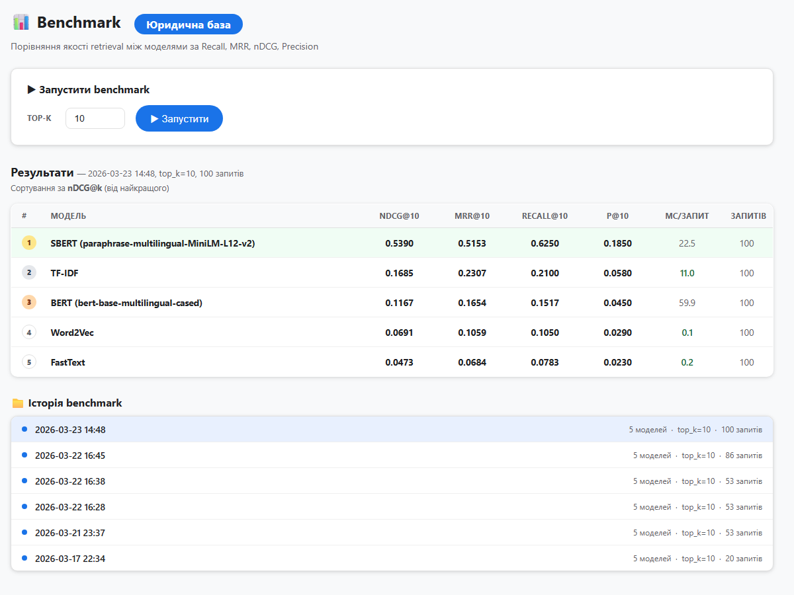
Рисунок 6.19 – Результати benchmark-оцінювання для юридичного домену (рисунок створено самостійно)

Кількісні результати для юридичного домену наведено в таблиці 6.3.

Таблиця 6.3 – Результати benchmark-оцінювання моделей у юридичному домені (таблиця виконана самостійно)
Модель | nDCG@10 | MRR@10 | Recall@10 | P@10 | ms/query
SBERT | 0.5390 | 0.5153 | 0.6250 | 0.1850 | 22.5
TF-IDF | 0.1685 | 0.2307 | 0.2100 | 0.0580 | 11.0
BERT | 0.1167 | 0.1654 | 0.1517 | 0.0450 | 59.9
Word2Vec | 0.0691 | 0.1059 | 0.1050 | 0.0290 | 0.1
FastText | 0.0473 | 0.0684 | 0.0783 | 0.0230 | 0.2

У юридичному домені найкращі результати за всіма основними retrieval-метриками продемонструвала модель Sentence-BERT. Значення nDCG@10 = 0.5390, MRR@10 = 0.5153, Recall@10 = 0.6250 та P@10 = 0.1850 свідчать про її перевагу як за якістю ранжування, так і за повнотою пошуку. TF-IDF посіла друге місце, однак відставання від SBERT є суттєвим за всіма quality-метриками. Моделі BERT, Word2Vec і FastText показали ще нижчі результати.
Приклади пошукової видачі в юридичному домені також підтверджують результати benchmark. На запит, пов’язаний із цивільною відповідальністю за завдану шкоду, модель Sentence-BERT повертає тематично релевантні фрагменти з високими оцінками відповідності. Натомість TF-IDF на запит про захист персональних даних повертає результати з низькою якістю ранжування, а BERT у запиті про умови розірвання трудового договору демонструє випадки хибновисокої подібності при семантично нерелевантному контенті.
Результати benchmark-оцінювання для медичного домену наведено на рисунку 6.20. На ньому показано перелік моделей, їхні retrieval-метрики та середній час відповіді на запит у межах домену «Медицина».
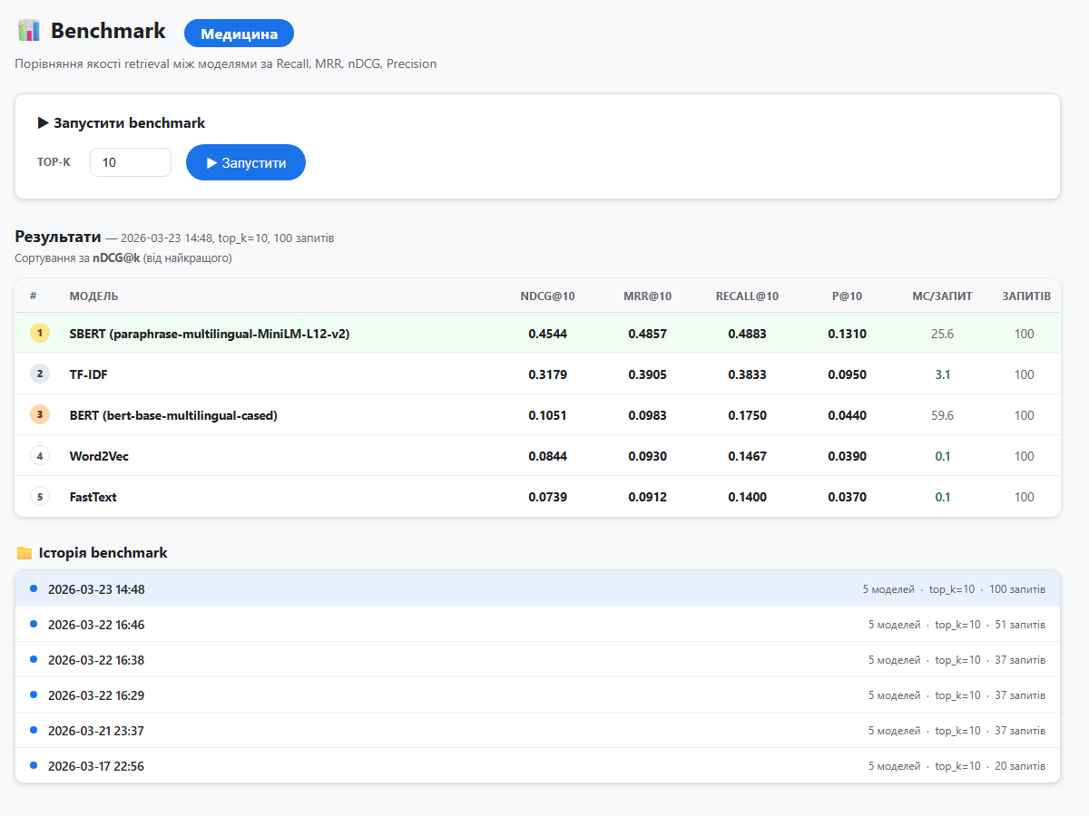
Рисунок 6.20 – Результати benchmark-оцінювання для медичного домену (рисунок створено самостійно)

Подані на рисунку 6.20 результати benchmark-оцінювання відображають загальне співвідношення моделей у межах медичного домену. Для більш точного аналізу доцільно перейти до розгляду числових значень retrieval-метрик для кожної з моделей окремо. Це дозволяє детальніше оцінити відмінності між підходами з точки зору якості ранжування, повноти пошуку, точності видачі та швидкодії.
Кількісні результати для медичного домену наведено в таблиці 6.4.

Таблиця 6.4 – Результати benchmark-оцінювання моделей у медичному домені (таблиця виконана самостійно)
Модель | nDCG@10 | MRR@10 | Recall@10 | P@10 | ms/query
SBERT | 0.4544 | 0.4857 | 0.4883 | 0.1310 | 25.6
TF-IDF | 0.3179 | 0.3905 | 0.3833 | 0.0950 | 3.1
BERT | 0.1051 | 0.0983 | 0.1750 | 0.0440 | 59.6
Word2Vec | 0.0844 | 0.0930 | 0.1467 | 0.0390 | 0.1
FastText | 0.0739 | 0.0912 | 0.1400 | 0.0370 | 0.1

У медичному домені Sentence-BERT також посіла перше місце. Значення nDCG@10 = 0.4544, MRR@10 = 0.4857, Recall@10 = 0.4883 і P@10 = 0.1310 демонструють її перевагу над іншими моделями. TF-IDF у медичному домені виявилася ближчою до Sentence-BERT, ніж у юридичному, однак усе одно поступилася їй за всіма основними метриками якості пошуку. BERT, Word2Vec і FastText знову показали нижчі результати.
Аналіз прикладів пошукової видачі в медичному домені підтверджує цю картину. Для запитів про серцево-судинні захворювання та фактори ризику Sentence-BERT повертає тематично точні результати з різних медичних джерел. TF-IDF на запит про профілактику та лікування остеопорозу може повертати фрагменти, що стосуються інших стоматологічних або суміжних медичних тем, тобто втрачає семантичну точність. BERT у медичних запитах також демонструє проблему хибновисокої подібності: при зовні високих оцінках релевантності контент може стосуватися інсульту, мозкової травми або інших суміжних станів замість точного медичного питання.
Порівняння результатів у трьох доменах показує, що Sentence-BERT є найбільш стабільною моделлю з точки зору retrieval-якості. Вона посідає перше місце в юридичному й медичному доменах за всіма основними метриками та зберігає лідерство за nDCG@10 і MRR@10 у технічному домені. TF-IDF виступає як сильний базовий підхід, особливо для технічних текстів, де точний термінологічний збіг відіграє важливу роль. BERT посідає проміжне місце: вона перевищує Word2Vec і FastText, але не забезпечує якості, співмірної з Sentence-BERT, і водночас є значно повільнішою. Word2Vec і FastText мають найменший час відповіді, проте за основними retrieval-метриками помітно поступаються іншим моделям.
Отримані benchmark-результати створюють основу для наступного етапу аналізу — багатокритеріального вибору моделі, у якому retrieval-якість і швидкодія розглядаються одночасно в межах єдиної формальної процедури.
Після benchmark-оцінювання моделі було додатково порівняно в межах задачі багатокритеріального вибору. Такий підхід дозволяє перейти від набору окремих retrieval-метрик до підсумкового рішення щодо найбільш придатної моделі для конкретного домену. У модулі вибору враховуються критерії nDCG@k, MRR@k, Recall@k, P@k та Latency ms. Перші чотири критерії орієнтовані на максимізацію, тоді як Latency ms є критерієм мінімізації. Далі виконується нормалізація значень, обчислюється зважена інтегральна оцінка та визначається множина Парето-оптимальних альтернатив. Саме така логіка закладена в модулі багатокритеріального вибору системи.
На відміну від benchmark-оцінювання, де всі моделі порівнюються за окремими метриками, багатокритеріальний вибір дозволяє врахувати доменну специфіку. Тому для кожного домену було використано власний профіль ваг, який відображає пріоритетність окремих критеріїв для практичного застосування системи.
Результати багатокритеріального вибору для технічного домену наведено на рисунку 6.21. У цьому випадку використано профіль ваг nDCG@k = 0.30, MRR@k = 0.20, Recall@k = 0.25, P@k = 0.05, Latency ms = 0.20. Такий вибір пояснюється тим, що для технічного пошуку важливий баланс між якістю ранжування, повнотою пошуку та швидкодією системи. За цього профілю ваг рекомендованою моделлю стала TF-IDF з інтегральною оцінкою 0.9513, тоді як SBERT отримала 0.8822. До множини Парето увійшли FastText, SBERT і TF-IDF. Отриманий результат узгоджується з benchmark-оцінюванням: хоча Sentence-BERT у технічному домені мала кращі значення nDCG@10 і MRR@10, модель TF-IDF перевищила її за Recall@10, P@10 і суттєво виграла за швидкодією. У межах вибраного профілю ваг саме це забезпечило TF-IDF перше місце.
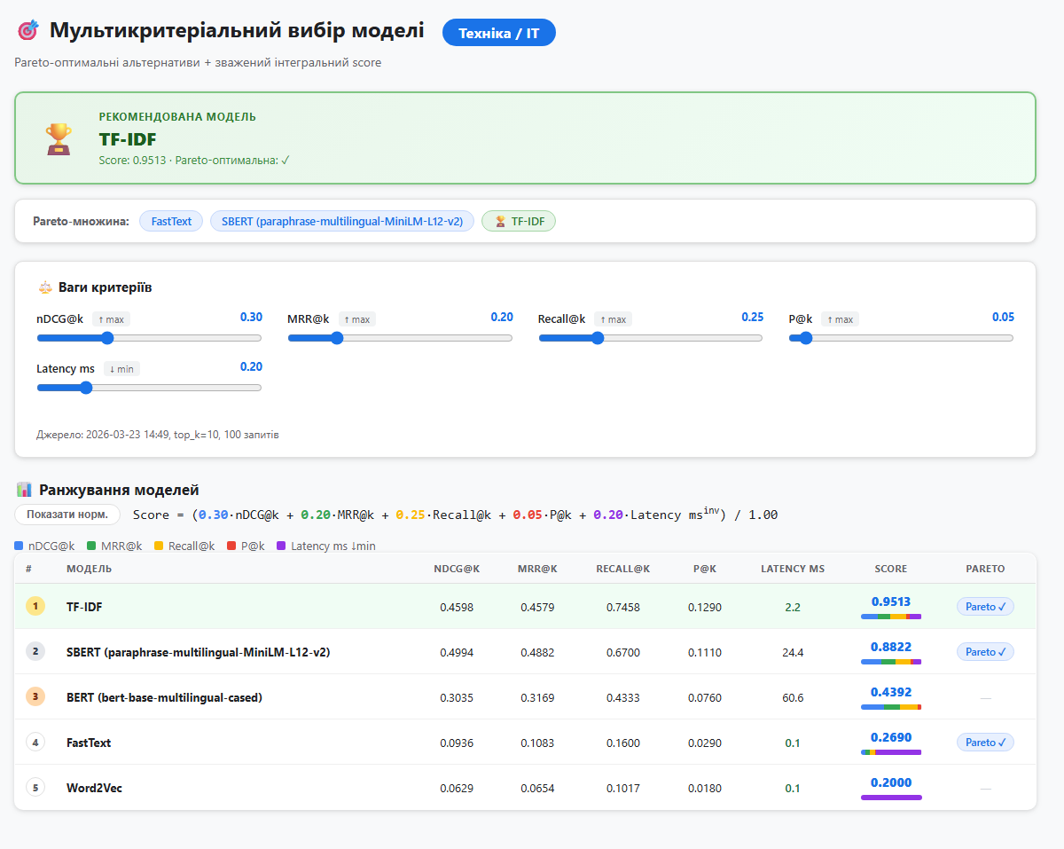
Рисунок 6.21 – Результат багатокритеріального вибору моделі для технічного домену (рисунок створено самостійно)

Результати багатокритеріального вибору для юридичного домену наведено на рисунку 6.22. Для цього домену використано профіль ваг, у якому найбільшу пріоритетність мають MRR@k = 0.30 і nDCG@k = 0.30, далі Recall@k = 0.20, P@k = 0.10 і Latency ms = 0.10. Такий вибір пояснюється тим, що в юридичному пошуку особливо важливо якнайшвидше отримати перший релевантний фрагмент документа та забезпечити правильне ранжування верхньої частини видачі. За цим профілем ваг рекомендованою моделлю стала SBERT (paraphrase-multilingual-MiniLM-L12-v2) з інтегральною оцінкою 0.9625. До множини Парето увійшли SBERT, TF-IDF і Word2Vec. Отриманий результат узгоджується з benchmark-оцінюванням, де Sentence-BERT мала найкращі значення nDCG@10, MRR@10, Recall@10 і P@10, суттєво випереджаючи інші моделі.
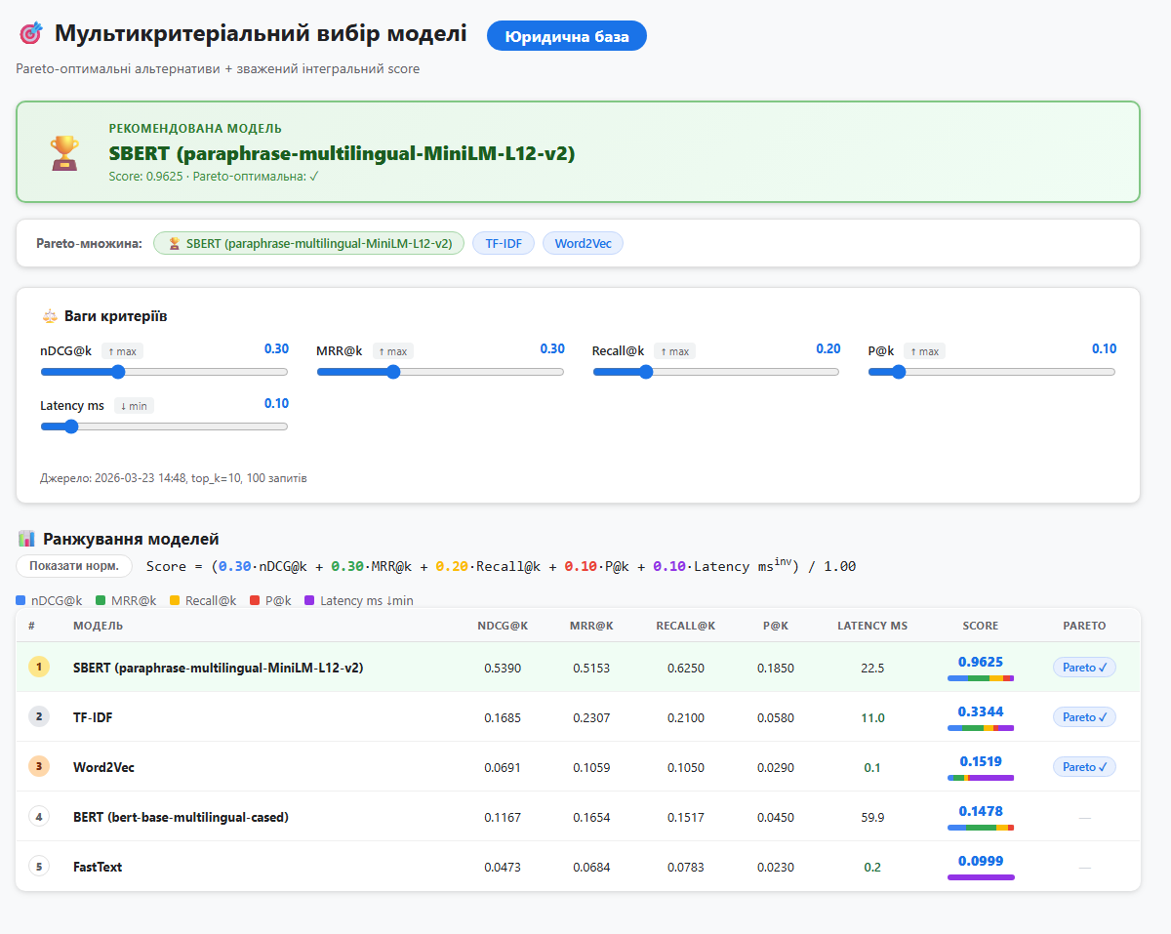
Рисунок 6.22 – Результат багатокритеріального вибору моделі для юридичного домену (рисунок створено самостійно)

Результати багатокритеріального вибору для медичного домену наведено на рисунку 6.23. Для цього випадку використано профіль ваг, у якому найбільшу вагу має Recall@k = 0.35, далі nDCG@k = 0.25, MRR@k = 0.15, P@k = 0.10 і Latency ms = 0.15. Такий вибір є обґрунтованим, оскільки в медичному пошуку особливо небажано пропускати релевантні документи або фрагменти, навіть якщо це супроводжується дещо більшою затримкою відповіді. За цим профілем ваг рекомендованою моделлю також стала SBERT (paraphrase-multilingual-MiniLM-L12-v2) з інтегральною оцінкою 0.9356. До множини Парето увійшли SBERT, TF-IDF і Word2Vec. Це узгоджується з benchmark-результатами, де Sentence-BERT посіла перше місце за всіма основними retrieval-метриками, а TF-IDF залишилася найближчою альтернативою.
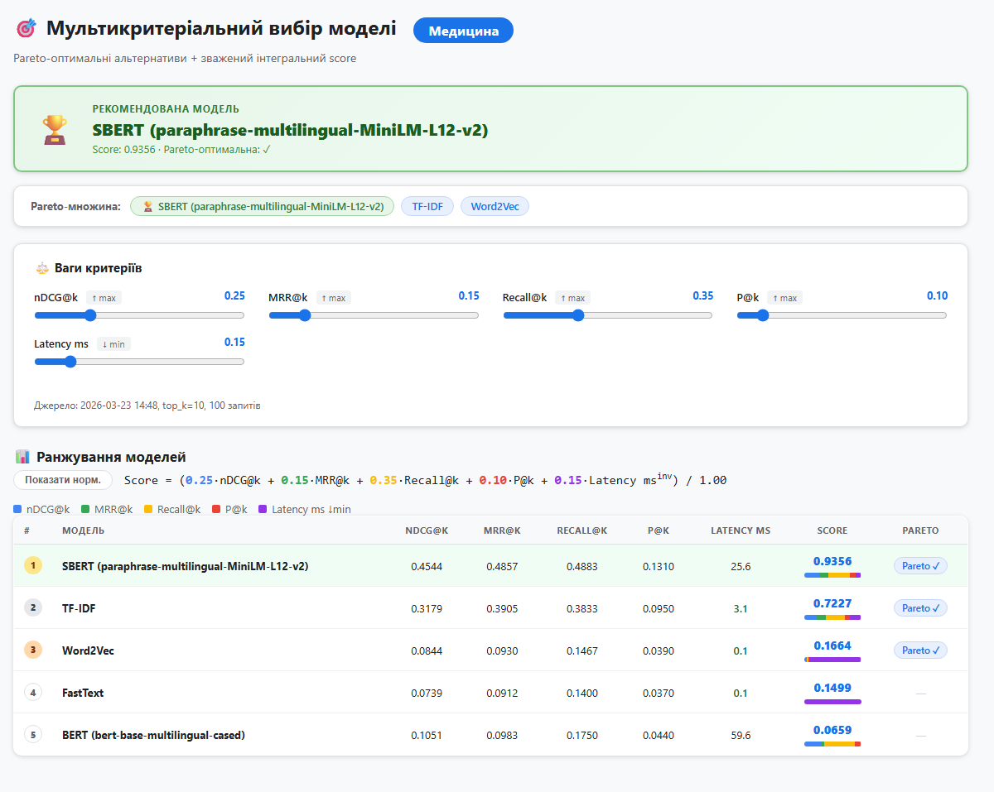
Рисунок 6.23 – Результат багатокритеріального вибору моделі для медичного домену (рисунок створено самостійно)

Узагальнення результатів багатокритеріального вибору показує, що фінальна рекомендована модель залежить від домену та від того, які саме критерії вважаються пріоритетними. Для технічного домену було використано профіль ваг, у якому найбільше значення мають nDCG@k = 0.30, Recall@k = 0.25, MRR@k = 0.20 і Latency ms = 0.20, тоді як P@k має вагу 0.05. Такий розподіл відображає практичну потребу поєднати якість ранжування, повноту пошуку та високу швидкодію. За цього профілю рекомендованою моделлю стала TF-IDF з інтегральною оцінкою 0.9513. Отже, для технічного домену лексичний підхід виявився найбільш доцільним, оскільки він забезпечує сильні показники повноти та точності при дуже малій затримці відповіді.
Для юридичного домену профіль ваг було зміщено у бік MRR@k = 0.30 та nDCG@k = 0.30, тоді як Recall@k отримав вагу 0.20, P@k — 0.10, а Latency ms — 0.10. Такий вибір пояснюється тим, що в юридичному пошуку особливо важливо якнайшвидше отримати перший релевантний фрагмент і правильно впорядкувати верхню частину видачі. За цих умов найкращою моделлю стала SBERT (paraphrase-multilingual-MiniLM-L12-v2) з інтегральною оцінкою 0.9625. Це означає, що для юридичного домену перевага надається саме семантичному підходу, який краще враховує змістовну близькість між запитом і текстовим фрагментом.
Для медичного домену найбільшу вагу отримав критерій Recall@k = 0.35, далі nDCG@k = 0.25, MRR@k = 0.15, Latency ms = 0.15 і P@k = 0.10. Такий профіль є логічним, оскільки в медичному пошуку особливо важливо не пропустити релевантний документ або фрагмент, навіть якщо це супроводжується дещо більшою затримкою відповіді. У результаті рекомендованою моделлю знову стала SBERT (paraphrase-multilingual-MiniLM-L12-v2) з інтегральною оцінкою 0.9356. Отже, для медичного домену найкращим виявився підхід, що забезпечує кращу семантичну повноту пошуку та більш надійне виявлення релевантних фрагментів.
Таким чином, багатокритеріальний вибір не дублює benchmark-оцінювання, а доповнює його. Benchmark дозволяє окремо оцінити retrieval-якість і швидкодію моделей, тоді як багатокритеріальний підхід дає можливість формалізовано врахувати різну важливість критеріїв у різних предметних областях. У юридичному та медичному доменах найкращою альтернативою виявилася Sentence-BERT, тоді як у технічному домені за вибраного профілю ваг перевагу отримала TF-IDF. Це свідчить про те, що фінальний вибір моделі доцільно робити не лише на основі однієї метрики, а з урахуванням практичних вимог конкретного домену.

Висновки
У результаті дослідження розв’язано задачу підвищення якості семантичного пошуку в базах знань із використанням векторних подань тексту. Проведено аналіз підходів до побудови систем retrieval, розглянуто особливості класичних і трансформерних моделей векторизації, а також визначено критерії, за якими доцільно оцінювати ефективність моделей пошуку в прикладних сценаріях роботи з текстовими колекціями.
Обґрунтовано доцільність використання семантичного пошуку для текстових баз знань, у яких прямий лексичний збіг між запитом і документом не завжди забезпечує релевантну видачу. Показано, що для таких задач важливими є не лише точність ранжування, а й повнота пошуку, швидкість відповіді та придатність моделі до використання в різних предметних доменах.
Реалізовано програмну систему семантичного пошуку, що підтримує обробку документів форматів PDF, DOCX, TXT і MD, формування чанків, побудову індексів і виконання пошукових запитів. У системі реалізовано порівняння п’яти моделей: TF-IDF, Word2Vec, FastText, BERT і Sentence-BERT. Також створено веб-інтерфейс, який забезпечує пошук по доменних колекціях, перегляд документів і чанків, запуск benchmark-оцінювання та багатокритеріальний вибір моделі.
Експериментальне дослідження проведено на трьох предметних доменах: технічному, юридичному та медичному. Для кожного домену сформовано benchmark-набір із 100 запитів і відповідних релевантних чанків. Оцінювання моделей виконувалося за метриками nDCG@10, MRR@10, Recall@10, P@10 та середнім часом відповіді на запит. Такий підхід дав змогу детально порівняти моделі з точки зору якості ранжування, повноти пошуку та швидкодії.
Отримані результати показали, що модель Sentence-BERT є найбільш стабільною та якісною з точки зору семантичного пошуку. У юридичному домені вона продемонструвала найкращі значення основних retrieval-метрик і суттєво випередила інші підходи. У медичному домені Sentence-BERT також посіла перше місце, підтвердивши перевагу семантичного підходу для роботи зі спеціалізованою термінологією. У технічному домені зафіксовано більш конкурентну ситуацію: Sentence-BERT мала кращі показники nDCG@10 і MRR@10, тоді як TF-IDF перевищила її за Recall@10, P@10 і швидкодією.
Додатковий багатокритеріальний аналіз показав, що фінальний вибір моделі залежить від доменної специфіки та відносної важливості критеріїв. Для юридичного та медичного доменів найкращою альтернативою виявилася Sentence-BERT, оскільки для цих сценаріїв більш вагомими є якість ранжування, точність семантичного співставлення та повнота пошуку. Для технічного домену за обраного профілю ваг перевагу отримала TF-IDF, що пояснюється її малою затримкою відповіді та сильними показниками повноти пошуку. Отже, показано, що оптимальний вибір моделі повинен визначатися не лише однією метрикою, а сукупністю практично значущих критеріїв.
Практичне значення отриманих результатів полягає в можливості використання розробленої системи як основи для побудови семантичного пошуку в корпоративних базах знань, освітніх репозиторіях, наукових колекціях та інших текстових інформаційних системах. Запропонований підхід дозволяє підвищити якість retrieval у порівнянні з суто лексичними методами та виконувати обґрунтований вибір моделі залежно від особливостей предметної області.
Перспективи подальшого розвитку пов’язані з розширенням benchmark-наборів, використанням сучасніших embedding-моделей та експериментами з reranking-підходами. Результати роботи апробовано на двох наукових конференціях: 2-й Міжнародній науково-практичній конференції Innovative Research in Science and Economy [3] та 30-му Міжнародному молодіжному форумі «Радіоелектроніка та молодь у ХХІ столітті» [4].
Таким чином, поставлену мету досягнуто: розроблено й досліджено систему семантичного пошуку в базах знань із використанням векторних подань, виконано порівняння моделей на реальних доменних колекціях і обґрунтовано вибір найбільш придатних моделей для практичного застосування.

Перелік джерел посилання
1. Юськів Є. В. Обробка природної мови та комп’ютерна лінгвістика / Є. В. Юськів — Харків: Харківський національний університет радіоелектроніки, 2023. — 118 с. — УДК 004.934. URL: https://openarchive.nure.ua/server/api/core/bitstreams/0f07942c-2854-4afe-b6b2-2abc4c37a089/content (дата звернення: 25.01.2026).
2. Kravchenko O. O. Research of semantic text analysis methods and models / O. O. Kravchenko ; Kharkiv National University of Radio Electronics. — Kharkiv, 2024. — 136 p. — UDC 004.89:004.93. DOI: https://doi.org/10.30837/IYF.CVSAMM.2024.006. URL: https://openarchive.nure.ua/server/api/core/bitstreams/45dafc9a-0ec4-407e-9a63-8cccff547cce/content (дата звернення: 25.01.2026)
3. Нестеренко В. В., Русакова Н. Є. Порівняльний аналіз ефективності моделей векторних ембеддінгів для задач семантичного пошуку в корпоративних базах знань // Innovative Research in Science and Economy: Collection of Scientific Papers with Proceedings of the 2nd International Scientific and Practical Conference. — Brussels, Belgium, December 3–5, 2025. — P. 127–131. URL: https://isu-conference.com/en/archive/innovative-research-in-science-and-economy-03-12-25/ (дата звернення: 25.01.2026).
4. Нестеренко В. В., Русакова Н. Є. Підвищення якості семантичного пошуку в базах знань із використанням векторних подань // Матеріали 30-го Міжнародного молодіжного форуму «Радіоелектроніка та молодь у ХХІ столітті». — Харків: ХНУРЕ, 2026. — (в редакції).
5. Manning C. D., Raghavan P., Schütze H. Introduction to Information Retrieval / C. D. Manning, P. Raghavan, H. Schütze. — Cambridge : Cambridge University Press, 2008. — 482 p. URL: https://nlp.stanford.edu/IR-book/ (дата звернення: 25.01.2026).
6. OpenAI. Introducing text and code embeddings. URL: https://openai.com/index/introducing-text-and-code-embeddings/ (дата звернення: 25.01.2026).
7. Elastic. Semantic search. URL: https://www.elastic.co/docs/solutions/search/semantic-search (дата звернення: 25.01.2026).
8. OpenSearch Documentation. Vector search. URL: https://docs.opensearch.org/latest/vector-search/ (дата звернення: 25.01.2026).
13. Mikolov T., Chen K., Corrado G., Dean J. Efficient Estimation of Word Representations in Vector Space. Proceedings of the International Conference on Learning Representations (ICLR). 2013. URL: https://arxiv.org/abs/1301.3781 (дата звернення: 24.12.2024).
14. Pennington J., Socher R., Manning C. D. Global Vectors for Word Representation. Proceedings of the 2014 Conference on Empirical Methods in Natural Language Processing (EMNLP). 2014. P. 1532–1543. URL: https://aclanthology.org/D14-1162/ (дата звернення: 24.12.2024).
15. Bojanowski P., Grave E., Joulin A., Mikolov T. Enriching Word Vectors with Subword Information. Transactions of the Association for Computational Linguistics. 2017. Vol. 5. P. 135–146. URL: https://aclanthology.org/Q17-1010/ (дата звернення: 24.12.2024).
16. Devlin J., Chang M.-W., Lee K., Toutanova K. BERT: Pre-training of Deep Bidirectional Transformers for Language Understanding. Proceedings of the 2019 Conference of the North American Chapter of the Association for Computational Linguistics: Human Language Technologies (NAACL-HLT). 2019. P. 4171–4186. URL: https://arxiv.org/abs/1810.04805 (дата звернення: 24.12.2024).
17. Reimers N., Gurevych I. Sentence-BERT: Sentence Embeddings using Siamese BERT-Networks. Proceedings of the 2019 Conference on Empirical Methods in Natural Language Processing (EMNLP). 2019. URL: https://arxiv.org/abs/1908.10084 (дата звернення: 24.12.2024).
18. Malkov Y. A., Yashunin D. A. Efficient and Robust Approximate Nearest Neighbor Search Using Hierarchical Navigable Small World Graphs. IEEE Transactions on Pattern Analysis and Machine Intelligence. 2020. Vol. 42, no. 4. P. 824–836. URL: https://ieeexplore.ieee.org/document/8251299 (дата звернення: 24.12.2024).
19. Johnson J., Douze M., Jégou H. Billion-scale similarity search with GPUs. IEEE Transactions on Big Data. 2019. Vol. 7, no. 3. P. 535–547. URL: https://arxiv.org/abs/1702.08734 (дата звернення: 24.12.2024).
20. Guo J., Fan Y., Ai Q., Croft W. B. A Deep Look into Neural Ranking Models for Information Retrieval. Information Processing & Management. 2020. Vol. 57, no. 6. Article 102067. URL: https://doi.org/10.1016/j.ipm.2020.102067 (дата звернення: 24.12.2024).
21. Manning C. D., Raghavan P., Schütze H. Introduction to Information Retrieval. Cambridge University Press. 2008. 482 p. URL: https://nlp.stanford.edu/IR-book/ (дата звернення: 24.12.2024).
22. Karpukhin V., Oguz B., Min S. Dense Passage Retrieval for Open-Domain Question Answering. Proceedings of the 2020 Conference on Empirical Methods in Natural Language Processing (EMNLP). 2020. P. 6769–6781. URL: https://arxiv.org/abs/2004.04906 (дата звернення: 24.12.2024).
23. 23. Järvelin K., Kekäläinen J. Cumulated Gain-based Evaluation of IR Techniques // ACM Transactions on Information Systems. 2002. Vol. 20, no. 4. P. 422–446. URL: https://dl.acm.org/doi/10.1145/582415.582418 (дата звернення: 25.01.2026).

Перелік джерел посилання за науковими напрямами керівника та науковців кафедри програмної інженерії
9. Онищенко К. Г., Данієль Я., Каменєв Р. Аналіз методів обробки природної мови / Матеріали 9-ої Міжнародної науково-практичної конференції «Інформаційні системи та технології ІСТ-2020». – Харків: ХНУРЕ, 2020. – С. 186–188. URL: https://openarchive.nure.ua/server/api/core/bitstreams/a26452b9-d866-4aaa-aa04-524a9cae5f55/content (дата звернення: 25.01.2026).
10. Шумілін В. О., Лєсна Н. С. Результати дослідження ефективності методів та засобів розробки безсерверних додатків для обробки зображень // Наука онлайн: міжнародний електронний науковий журнал. 2021. № 5.
11. Ревенчук І. А., Бабуріна Д. С. Архітектурні підходи для задачі динамічної обробки зображень // Сучасні напрями розвитку інформаційно-комунікаційних технологій та засобів управління: тези доповідей 12-ої міжнародної науково-технічної конференції, 27–28.04.2022 р. Т. 2. Баку–Харків–Жиліна. С. 128.
12. Кобзєв В. Г., Яковлєв С. В., Назаров О. С., Назарова Н. В., Горішня К. О. Модифікації методу опорних векторів для класифікації та виявлення аномалій у задачах обробки зображень // Застосування інформаційних технологій у підготовці та діяльності сил охорони правопорядку: матеріали міжнародної науково-практичної конференції. Харків, 2024. С. 45–50.

Додаток A
Апробація результатів роботи

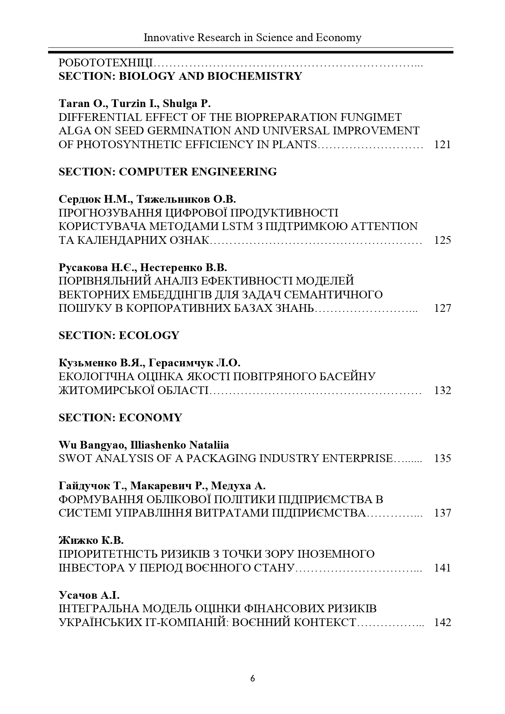
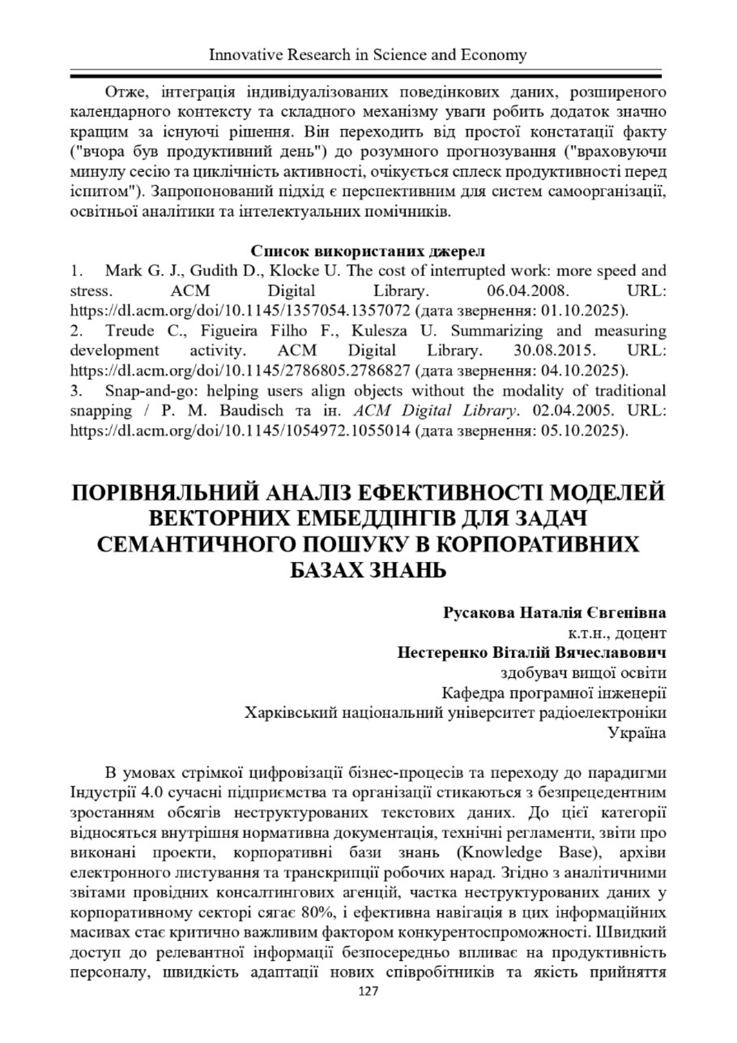
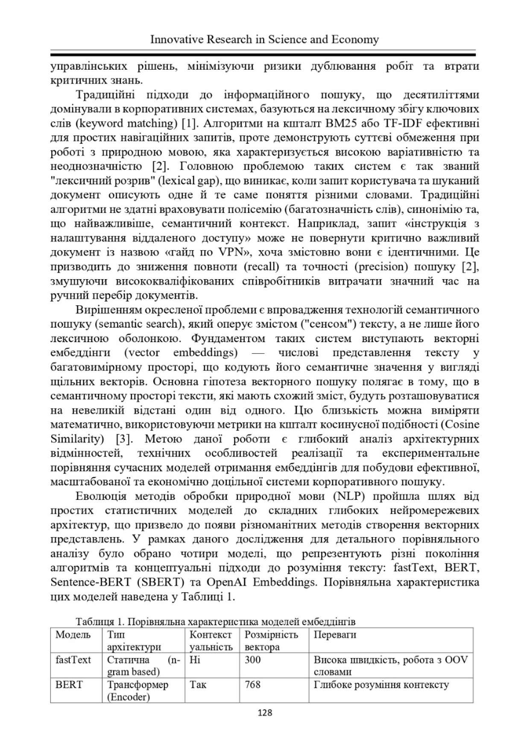
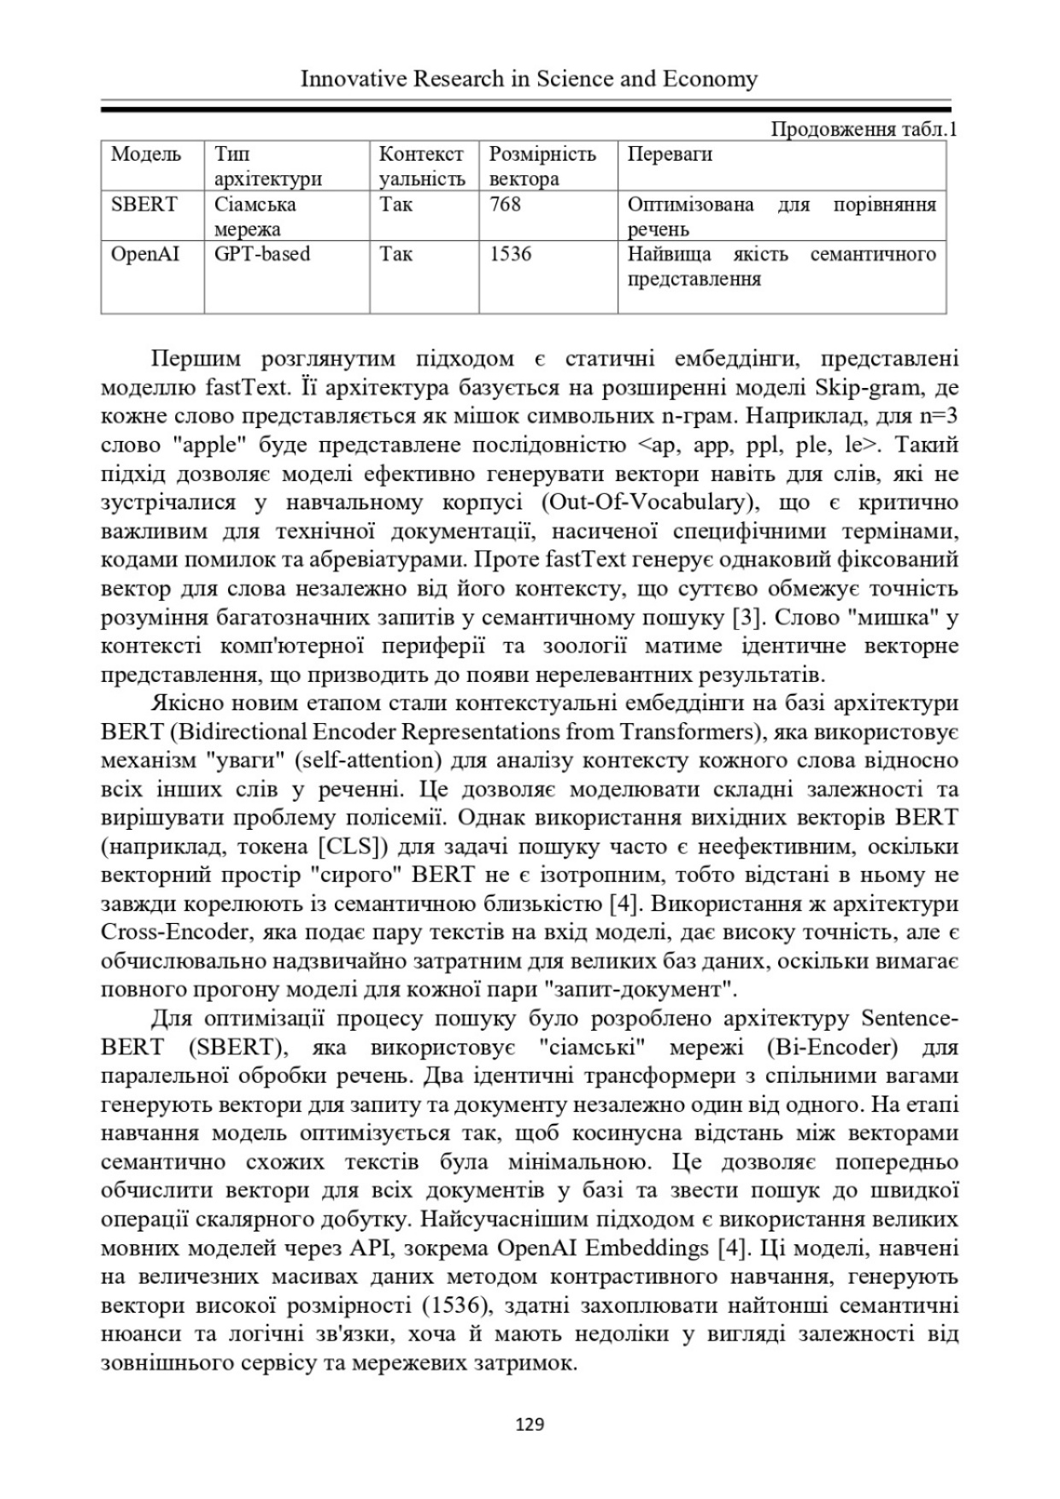

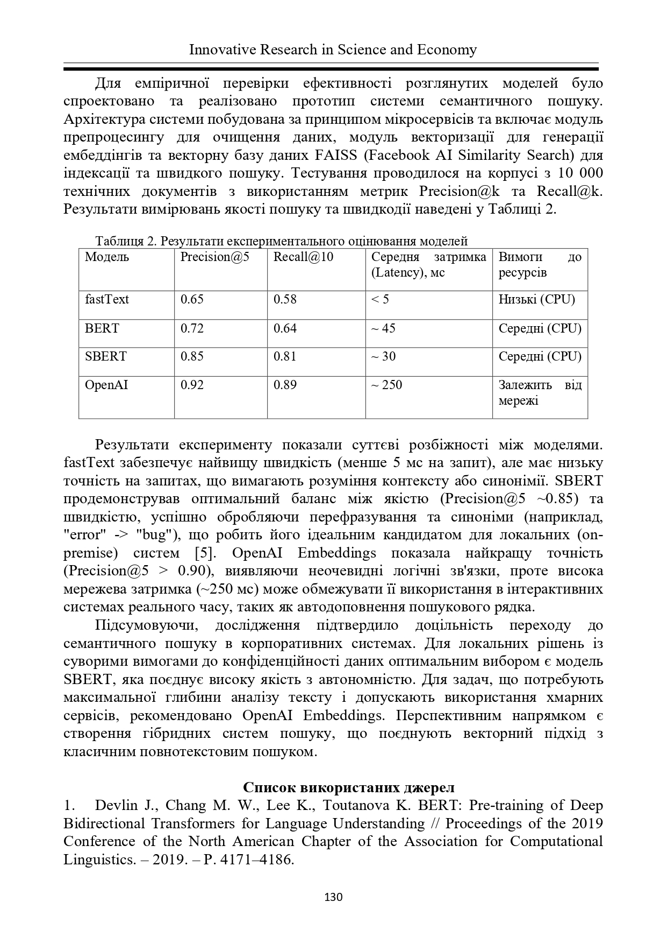

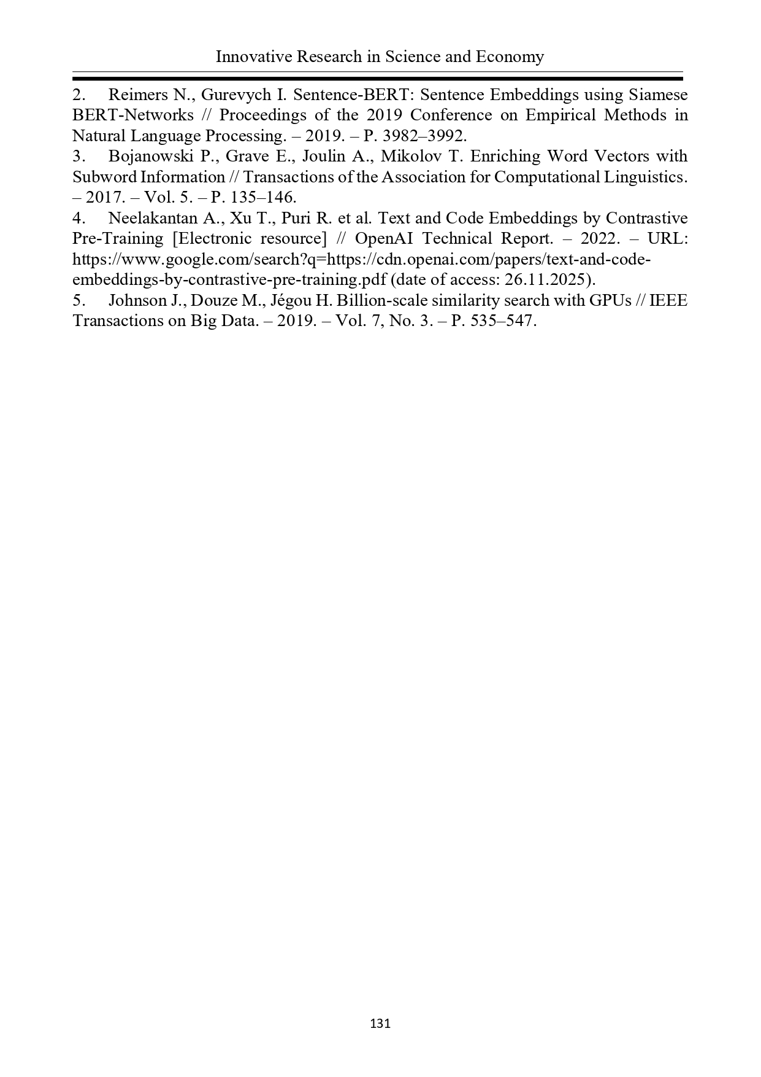

Додаток Б
Сертифікат за участь в 2-й Міжнародній науково-практичній конференції "Innovative Research in Science and Economy"
